M Y B E E P L A T F O R M
업무 스킬 설계서
D16 부품·반제품 출고업무
업무코드 22건 · 스킬 설계 · 플로우차트 · 단계별 설명
구분 | 내용
문서번호 · 버전 · 작성일 | MB-SKL-2026-D16 · v1.6(설계안) · 2026-10-28
기준 | MyBee 설계지시문 v5.23 제12.10.8 ~ 12.10.15조(공용 부품 통합 구매와 1회 결재) · DB 테이블설계서 v3.27 제0AH부(남는 수량 재고 mbpur.surplus_stock · 강제 규칙 R41) · MyBee 설계지시문 v5.13 · DB 테이블설계서 v3.19 제0Z부(BOM 자리별 승인 대체 · 로트 단위 대체 · 강제 규칙 R35) · BOM 대체부품 · 로트 자동 대체 설계서 v1.0 · 제4.9조(3층 구조) · 제4.10조(스킬 설계 절차) · 제6.10조(Trust Agent · VA · TA · 감사 PA 역할) · 제6.11조(착수 판정 — 판정 게이트 한 번 호출 · Trust Agent ⓐ 세션 · ⓑ 착수) · 제8.7조(판정 기준 보호) · 제7.5 · 7.6조 · 제7.7조(홍보·IR 이벤트 — 7.7.2 감사 PA 원천은 평가기가 만든다) · 제7.8조(감사 기동 — 7.8.5 기동 이벤트는 플랫폼 이벤트 평가기가 만든다 · 7.8.6 착수 처분은 감사 PA · 7.8.7 구분이 둘이면 두 감사 PA 에 각각) · 제9.5조
개정 v1.6 (공용 부품 통합 구매 · 남는 수량 재고) | 공용 부품 통합 구매와 1회 결재 반영(설계지시문 v5.23 제12.10.8 ~ 12.10.15조 · DB 테이블설계서 v3.27 제0AH부 · 강제 규칙 R41-01 ~ R41-12, 신설 mbpur.surplus_stock) — 여러 프로젝트(A · B · C · D …)가 함께 쓰는 부품을 발주 한 건 · 사람 결재 한 번(발주 승인)으로 사고, 원가 · 예산은 발주 라인의 프로젝트로 나눈다. 로트 올림은 품목 합계로 한 번 하고, 남는 수량은 발생 프로젝트를 기억하는 재고자산으로 두었다가 불용이 되면 발생 프로젝트의 원가 · 예산으로 넘긴다. 새 동작은 이미 있는 규칙 · 기록 · 승인 단계에 넣었다 — 실행 수단 · 단계 수 · 처리 순서 · 플로우차트는 그대로다. 고친 곳 : FL0016007 5단계 스킬 설계 ; FL0016007 5단계 설명 ; FL0016015 5단계 스킬 설계 ; FL0016015 5단계 설명 ; FL0016016 5단계 스킬 설계 ; FL0016016 8단계 스킬 설계 ; FL0016016 8단계 설명.
개정 v1.5 (BOM 대체부품 · 로트 단위 자동 대체) | BOM 대체부품 · 로트 단위 자동 대체 반영(DB 테이블설계서 v3.19 제0Z부 · 강제 규칙 R35-01 ~ R35-12, 신설 mbdev.bom_substitute · mbmfg.lot_substitution) — 라인 출고의 피킹 대조가 대체 적용 자리에는 대체 부품만 허용한다(R35-06 — 로트 안에서 원본과 대체를 섞지 않는다). 새 동작은 이미 있는 규칙 · 기록 · 승인 단계에 넣었다 — 실행 수단 · 단계 수 · 처리 순서는 그대로다. 고친 곳 : FL0016007 4단계 설명.
개정 v1.4 (전체 문서 정합성 3차 검증) | 전체 문서 정합성 3차 검증 정정 — 기준을 설계지시문 v4.6 으로 올렸다(18권이 v4.0 · v4.3 으로 갈려 있었다). 공통 장: 판정 게이트 한 번 호출과 Trust Agent 2단(ⓐ 세션 판정 · ⓑ 착수 판정, 6.11.1)을 도입 문단 · 역할 분담 표 · 착수 판정 행에, VA 가 보는 기간을 업무상 기간으로(6.6.3), 통합 쟁점 I-1 의 정본을 판정 기준 원장의 버전으로(6.6.6 · 8.7.2), 감사 PA 가 원천인 홍보·IR 이벤트는 플랫폼 이벤트 평가기가 만든다(7.7.2 단서)를 2.1 · 업무코드 상자 · 완료 후 행에 반영했다.
개정 v1.3 (전체 문서 정합성 2차 검증) | 전체 문서 정합성 2차 검증(설계지시문 v3.9 대조)의 정정 — 기준을 설계지시문 v4.0 으로 올렸다(코드체계 v2.8 · 업무코드_스킬·로직도구_실행순서 v1.4). 공통 장 문구 정정: 제2장 도입 문단의 버전 구분(v3.4 는 VA · TA · 감사 PA 역할 분담, Trust Agent · I-9 · I-10 · 판정 순서는 v3.8), 2.1 받는 쪽 행의 정식 업무명(FL0017003 미공개중요정보 보유자 등재) · 발신 PA 통지 · 분류 기한 초과 상신, 2.3 스킬 설계에 미치는 것(직무분리 · 금지 쌍은 VA 판정 결과 대조 · 판정 기준 작성 완료 기준 · 스킬 단계의 감사 직접 기동 금지), 1.2 LLM 판단 행의 4.10.8 표기를 18권에 통일, 3.2 골든셋 지표의 뜻 칸(판정 · LLM 판단 외 업무를 따로 셈), 개정 이력 행의 버전 번호. 이 영역의 업무코드 · 스킬 단계 · 완료 기준 · 선후행 변경은 없다.
개정 v1.2 (설계지시문 v3.8) | 제2장 공통 규약의 역할 분담에 Trust Agent 행과 통합 쟁점 I-9 · I-10 을, 사건 기동 규칙에 판정 기준 보호 5건을 더했다(코드체계 v2.6 · DB 테이블설계서 v2.6).
읽는 사람 | 업무 담당자(흐름 이해) · 스킬 설계 검토자(설계 승인)
상태 | 설계안 — 업무를 실제로 수행해 본 검토자의 승인 전. 승인되면 스킬 단계 정의(mbcode.skill_step)로 등록한다

목차
목차를 갱신하려면 이 영역을 선택하고 F9 를 누르십시오.

용어 정의
이 문서에서 쓰는 말의 뜻이다. 뜻이 갈리는 말을 먼저 못박아 두고 본문에서는 이 뜻으로만 쓴다.
용어 | 뜻 | 왜 이렇게 쓰나 · 주의
버전 (version) | 문서 · 기준 · 정의가 고쳐질 때마다 매기는 번호. v1.0 → v1.1 처럼 올라간다. 예전 문서에서 「판」이라고 부르던 것을 이 문서부터 버전으로 부른다. | 옛 버전은 고치지 않고 그대로 두고 새 버전을 따로 낸다. 그래야 그때 무엇을 보고 결정했는지 나중에 되살릴 수 있다.
DB Table | 데이터베이스에 실제로 만들어지는 표. 예) mbproj.project_request. 예전 문서에서 그냥 「표」라고 부르던 것을 DB Table 로 부른다. | 문서 안에서 읽으라고 그린 표(비교표 · 목록표)는 그대로 「표」라고 부른다. 둘을 섞지 않는다.
중복 실행 방지 (idempotency) | 같은 요청이 두 번, 세 번 들어와도 결과가 한 번 처리한 것과 똑같게 만드는 성질. 예를 들어 신청서 제출 버튼을 두 번 눌러도 신청은 하나만 생기고, 통신이 끊겨 시스템이 같은 요청을 다시 보내도 돈이 두 번 나가지 않는다. | 왜 필요한가 — 네트워크는 끊기고, 시스템은 답이 없으면 다시 보내고, 사람은 버튼을 두 번 누른다. 이 세 가지는 막을 수 없으므로 두 번 와도 안전하게 만든다.
중복 실행 방지 키 (idempotency key) | 같은 요청인지 가리는 열쇠. 이 열쇠가 같으면 새로 처리하지 않고 먼저 처리한 결과를 그대로 돌려준다. 예) 프로젝트 신청의 열쇠는 「회사 + 신청번호 + 개정차수」다 — 같은 신청서를 두 번 보내도 신청은 하나다. | 열쇠는 업무적으로 뜻이 있는 값으로 만든다. 시각 · 난수 · 재시도 횟수 · 서버 이름처럼 매번 달라지는 값은 넣지 않는다. 넣으면 두 번째 요청이 「다른 요청」이 되어 중복이 생긴다.
되돌릴 수 없는 일 (non-idempotent) | 이체 · 발송 · 신고처럼 한 번 나가면 되돌리기 어려운 일. 이런 단계는 중복 실행 방지 키를 반드시 두고, 답이 없으면 다시 보내지 않고 조회해서 결과를 확인한다. | 답이 없는 상태를 「모름」으로 두고 사람이 확인하게 한다. 다시 보내는 것이 가장 위험하다.
업무코드 | 회사의 일을 더 쪼갤 수 없는 단위로 나눠 붙인 코드. 예) FL0012001 프로젝트 신청. 사람이 하든 에이전트가 하든 같은 코드로 부른다. | 모든 일은 업무코드로 수행되고, 보상 · 원가 · 기록이 모두 이 코드에 붙는다.
업무영역 | 업무코드를 묶는 큰 분류. D01 HW개발 … D18 감사, 그리고 이 문서의 D19 프로젝트기획·생성. | 코드 안의 두 자리(FL0019001)가 업무영역이다.
스킬 · 도구 · 규칙 | 업무코드를 수행하는 세 가지 수단. 스킬은 AI 가 문장을 읽고 쓰는 일, 도구는 계산 · 서식 · 외부 연결처럼 정해진 대로 도는 프로그램, 규칙은 조건과 결론을 표로 적어 둔 판정. | 수치와 판정은 도구와 규칙이 한다. AI 는 수치를 만들지 않는다.
PA · IA · EA · TA · VA | PA 는 프로젝트를 맡는 에이전트(프로젝트 1개에 1개), IA 는 사람의 말을 알아듣고 업무로 잇는 에이전트, EA 는 법무 · 회계 같은 전문가 의견을 내는 에이전트, TA 는 외부 시스템을 부르는 에이전트, VA 는 결과를 검증하는 에이전트. | 외부로 나가는 일은 TA 만 한다.
자율 수준 L1 · L2 · L3 | 에이전트가 사람 없이 어디까지 갈 수 있는지. L1 은 사람이 결정, L2 는 에이전트가 하되 사람이 승인, L3 는 에이전트가 하고 사람은 나중에 본다. | 위험이 큰 업무일수록 낮은 수준을 쓴다.
NVT 토큰 | 업무를 수행하면 쌓이는 회사 안의 점수. 연말에 단가를 곱해 인센티브 · 연봉에 반영된다. | 직책이 아니라 수행한 업무에 붙는다.
채택 보상금 | 제안이 채택되었을 때 제안자에게 한 번 주는 보상. 직원은 토큰으로, 외부 제안자는 현금으로 받는다. 상한 500만 원. | 가결(직원) 또는 용역 계약 체결(외부) 때 지급한다.
사업화 성과 보상 | 제품 · 서비스가 실제로 팔린 뒤 해마다 나누는 보상. 연간 순매출의 0 ~ 3% 안에서 위원회가 정한다. | 제안 20% · 원 기여 30% · 진행 기여 50% 로 나눈다. 진행 기여는 해마다 다시 계산한다.
판정 기준 버전 | 문턱 값 · 요율 · 가중치처럼 나중에 바뀔 수 있는 숫자를 화면이나 규칙 본문에 박지 않고 따로 모아 둔 것. 예) PRJ-ECON(경제성) · PRJ-RESEARCH(조사) · PRJ-REWARD(보상). | 값이 바뀌면 새 버전을 게시하고, 지난 판정은 그때 버전으로 다시 볼 수 있다.
개정차수 | 한 신청서를 고쳐 다시 낼 때 올라가는 번호. 제출한 개정차수는 고치지 않고 새 개정차수를 만든다. | 중복 실행 방지 키의 한 조각이기도 하다.
관리 최소집합 | 모든 프로젝트에 반드시 담기는 D12 업무코드 5건(개설 · 업무 구성 확정 · PM 지정 · 진행 보고 집계 · 종결). | 빼거나 바꿀 수 없다.
게이트 | 다음 단계로 넘어가려면 통과해야 하는 관문. 이 문서에서는 G-1 등재 · G0 아이디어 · G1 기획 · G2 신청 · G3 심의 · G4 착수. | 게이트마다 무엇을 확인하는지 정해 둔다.
사전 조사 | 신청 전에 에이전트가 하는 조사. 시장 조사(시장 규모 · 경쟁 동향)와 소요 비용 조사(개발 기간 · 단계별 비용) 두 가지다. | 조사는 에이전트가 하고, 채택은 사람이 승인한다.
TAM · SAM · SOM | 시장 크기를 세 겹으로 본 것. TAM 은 품목 전체 시장, SAM 은 우리가 닿을 수 있는 시장, SOM 은 실제로 가져올 수 있는 몫(하단 · 상단). | 편익의 판매 수량은 SOM 하단을 기본으로 쓴다.
위험 조정 편익 현재가치 | 앞으로 생길 편익을 확신도로 깎고(H 100% · M 70% · L 40%), 먼 미래의 돈을 할인율로 줄여 오늘 값으로 바꾼 금액. | 이 값이 프로젝트의 「기대 가치」가 된다.
NPV · 편익/비용 · 회수 기간 · 민감도 | NPV 는 편익 현재가치에서 비용 현재가치를 뺀 값, 편익/비용 은 그 둘의 비율, 회수 기간 은 들인 돈을 되찾는 데 걸리는 햇수, 민감도 는 편익이 20% 줄고 비용이 20% 늘어도 견디는지 본 것. | 네 숫자를 함께 보아야 한 쪽으로 치우치지 않는다.
배경 IP | 제안자가 이 제안 이전부터 가지고 있던 기술 · 저작물. 채택되어도 회사가 가져가지 않고 쓸 권리(통상실시권)만 받는다. | 이것을 빼지 않으면 좋은 외부 제안자가 참여하지 않는다.
순매출 | 매출액에서 반품 · 에누리 · 할인을 뺀 금액. 사업화 성과 보상의 기준이 된다. | 회계 원장에서 자동으로 뽑는다.

제1장 이 문서를 읽는 법

1.1 업무코드마다 싣는 것
순서 | 내용 | 누가 주로 보나
기본 정보 · 꼭 알아야 할 점 | 업무코드 속성, 앞뒤 업무, 그 업무에서 담당자가 놓치기 쉬운 세 가지 | 업무 담당자
① 스킬 설계 | 업무를 실제 하는 순서, 단계마다의 실행 수단과 판정 사유, 업무코드 칸(대표 수단 · 중복 실행 방지 키 · 승인 결속 항목 등) | 스킬 설계 검토자
② 플로우차트 | 누가(사람 · 에이전트 · 도구 · 시스템 · 외부) 무엇을 어떤 순서로 하는지 가로줄(레인)로 그린 그림. 새 쪽에서 시작한다 | 업무 담당자
③ 단계별 설명 | 단계마다 무엇을 하나, 담당자가 할 일, 알아 둘 점 · 막히면. 판단 분기는 「판단」 행으로 넣는다 | 업무 담당자
홍보·IR 이벤트 · 감사 기동 표시(v3.4) | 그 업무를 마치면 홍보·IR PA 에 이벤트가 가는지, 업무감사 PA · 회계감사 PA 의 감사 기동 원천인지. 단계별 설명 끝에 「완료 후」 행으로 넣는다. 전사 규약은 제2장 | 업무 담당자 · 검토자

1.2 실행 수단 8종과 플로우차트 레인
수단 | 이름 | 하는 일 | 플로우차트 레인 | 맡기지 않는 것
T1 | 사람 작업 | 판단 · 결정 · 서명 · 물리 작업 | 업무 담당자 | 반복 계산 · 조회
T2 | 외부 연동 | 외부 기관 · 거래처 · 설비 호출. 부작용의 유일한 통로 | 외부 연동(TA) | 판단 · 계산
T3 | 전문 엔진 | 급여 · MRP · 통계 등 성숙한 엔진 | 도구 | 엔진 밖 규칙 하드코딩
T4 | 계산 도구 | 정확한 수치를 결정론적으로 계산 | 도구 | 해석 · 문장
T5 | 서식 생성 | 정해진 형식의 문서 · 파일 | 도구 | 수치 계산
T6 | 데이터 규칙 | 조건 → 결론을 표로 판정 | MyBee 시스템 | 자유 해석
T7 | LLM 판단 | 해석 · 요약 · 분류 제안 · 초안(전문가 의견은 EA 레인) | 담당 에이전트 / 전문가 에이전트 | 수치 산출 · 판정 확정 · 부작용 결정 · 규칙 · 사람 · 승인 대조 없이 외부로 나가는 산출(4.10.8)
T8 | 플랫폼 기본 | 조회 · 상태 전이 · 기록 · 알림 | MyBee 시스템 | 업무 판단

1.3 표와 그림의 표시
표시 | 뜻
CP (체크포인트) | 이 단계가 끝나면 기록을 남긴다. 여기서 멈춰도 권한 · 승인 · 입력 · 버전 · 상태를 다시 확인한 뒤 이어서 재개한다(지시문 7.6)
승인 | 승인 요청 시 값을 고정(스냅샷)하거나, 실행 직전에 승인된 값과 지금 값을 대조하는 단계(9.5)
부작용 — 없음 / 기록(중복 실행 방지) / 되돌릴 수 없음 | 되돌릴 수 없음(빨간 굵은 테두리)은 이체 · 제출 · 발송처럼 할 때마다 효과가 쌓이는 외부 행위. 응답이 없으면 다시 보내지 않고 조회로 확인한다(7.5)
수치 | 금액 · 수량 · 비율 · 기한 등 수치를 만드는 단계. 반드시 등록된 도구가 계산한다(4.9.6)
중복 실행 방지 키 | 같은 업무 사건을 가리키는 키. 같은 요청이 여러 번 와도 결과는 한 번만 생긴다. 시각 · 실행 ID · 재시도 회차는 넣지 않는다
승인 결속 항목 · 허용 오차 | 승인 후 이 항목이 바뀌면 승인이 무효가 되어 다시 승인받는다. 허용 오차는 승인 시점 대비 누적으로 따진다
자율 수준 상한 | L1 건별 승인 후 실행 · L2 조건부 자동 · L3 자동 후 표본 감사. 실적으로만 올라가고 위험 치명은 L2 까지
골든셋 | 판정 품질을 재기 위해 사람이 정답을 확정한 평가 사례 모음(15.1)
판단 분기(마름모) | 「예」는 초록 화살표로 다음 단계, 「아니오」는 빨간 화살표로 처리 상자. 점선은 되돌아가거나 다른 업무를 기다리는 흐름

제2장 전사 공통 규약 — 홍보·IR 이벤트 · 감사 기동 · 역할 분담
설계지시문 v3.4 는 모든 업무 PA 에 공통으로 적용되는 세 규약을 정하였다. ① 모든 PA 는 프로젝트 수행 중 홍보 · IR 이 필요하다고 판단하면 홍보·IR PA 에 이벤트를 자동으로 보내고 자료를 함께 넘긴다(7.7). ② 업무감사 PA · 회계감사 PA 는 정기 · 사건 · 상시 세 경로로 다른 업무 PA 의 감사 착수를 판정한다(7.8). ③ VA · TA · 감사 PA 는 개입 시점과 쓰기 권한으로 역할을 가르고 겹치던 일을 하나로 합쳤다(6.10). v3.8 은 Trust Agent 를 에이전트 종류(TR)로 명시해 역할 분담에 더하고 통합 쟁점 I-9 · I-10 을 두었으며, 모든 착수를 사람 · IA → Trust Agent → VA → PA 순서로 판정하고 판정 기준은 버전 승인 · 정책 묶음 게시로만 바꾸게 하였다(6.11 · 8.7). v4.3 은 Trust Agent 의 착수 판정과 VA 의 지시 자격 판정을 <판정 게이트> 한 번의 호출로 받아 판정 기록을 한 행으로 남기게 하고, Trust Agent 판정을 ⓐ 세션 판정(의도 해석 앞 — 신원 · 인증 강도 · 세션 위험 · 권한 조각)과 ⓑ 착수 판정(업무코드가 정해진 뒤 — 위험 등급 · 금액에 따른 추가 인증, 능력 토큰 발급) 두 단으로 나누었다(6.11.1). 이 장은 설계지시문 v4.6 기준으로 D16 부품·반제품 출고업무 에 해당하는 부분을 모았다.

2.1 홍보·IR 이벤트 — 모든 PA 가 알린다
항목 | 규약 | 조항
언제 | 스킬을 마쳐 산출물이 확정된 때마다 PA 가 판정한다. 사람의 지시를 기다리지 않는다 | 7.7.1 · 7.7.2
무엇으로 판정 | 홍보·IR 이벤트 발생 규칙(원천 업무코드 · 조건 · 기준값, T6 데이터 규칙)을 먼저 평가하고, 맞으면 반드시 보낸다. 규칙에 없어도 PA 가 필요하다고 판단하면 판단 근거 문장을 붙여 보낸다. 규칙에 맞는데 보내지 않은 과업은 완료로 닫히지 않는다 | 7.7.2
무엇을 보내나 | 사건 요지(사실만) · 원천 사건 번호 · 자료 참조(원본 복사 없이 권한 상속) · 미공개중요정보 후보 여부. 개인정보 · 제보자 신원은 넣지 않는다 | 7.7.6
중복 실행 방지 키 | 테넌트 · 원천 업무코드 · 원천 사건 번호 · 이벤트 종류 — 재시도 · 재개 · 재승인으로 여러 번 판정되어도 한 번만 접수된다 | 7.7.5
보낸 PA 가 하지 않는 일 | 그 정보를 외부(언론 · 투자자 · 거래처 · SNS)로 내보내지 않는다. 외부 공개는 홍보·IR PA 가 공정공시 선행 확인 후 TA 로만 한다 | 7.7.4 · 3.3.3
받는 쪽 | FL0017025 홍보·IR 이벤트 접수·분류 → (후보이면) FL0017003 미공개중요정보 보유자 등재 먼저 → 공시 대상 판정(FL0017004) · 보도자료(FL0017015) · 사내 공지(FL0017021) · 해당 없음으로 분류, 사유 기록 → 발신 PA 에는 처리 경로와 완료 여부만 통지. 분류 기한을 넘긴 미분류 이벤트는 공시 책임자의 IA 에 올린다 | 7.7.6 · 7.7.7 · 7.7.8

D16 의 규칙상 원천 업무코드 0건 — 없다. 그래도 이 영역의 모든 PA 는 홍보 · IR 이 필요하다고 판단하면 근거 문장을 붙여 이벤트를 보낸다.


2.2 감사 기동 — 업무감사 PA · 회계감사 PA 는 언제 이 영역을 감사하나
경로 | 언제 | 누가 만드나 | 처리
정기 | 영역별 주기가 도래할 때(연간 감사 계획 · 감사위원회 승인) | 감사 PA 가 스스로 기동 | 착수(FL0018003 업무 · FL0018010 회계)
사건 | 감사 기동 규칙에 맞는 업무 완료 · 플랫폼 사건이 났을 때 | 플랫폼 이벤트 평가기(피감 PA 도 VA 도 아님) | 판정 기한 안에 착수 · 병합 · 이월 · 기각. 이월 · 기각은 사유 필수
상시 | 상시 모니터링 규칙이 이상 징후를 탐지했을 때 | 상시 모니터링(FL0018027) | 이상 징후 검토(FL0018028) → 필요 시 착수
위원회 | 감사위원회가 요청할 때 | 감사위원회 | 착수

기동 시점 원칙 — ① 결산 · 공시 수치는 확정 즉시 ② 되돌릴 수 없는 외부 행위(차입 · 투자 · 계약)는 실행 후(실행 전 통제는 VA · 승인의 몫, 감사는 실행을 막지 않는다) ③ 사고는 발생 즉시(증거 보전) ④ 자율 수준 · 모델 · 스킬 · 도구 · VA 규칙 변경은 관찰 기간 안 ⑤ 재고 실사처럼 재현할 수 없는 절차는 사전 입회(7.8.4).
구분 | 업무감사 PA | 회계감사 PA | 중점
D16 정기 주기(기본값) | 연 1회 | 기말(재고 실사 입회) | 재고 조정 · 폐기
전 영역 공통 | 분기 — 에이전트 자동 판정 표본 감사(FL0018023) | — | 자율 수준 L2 이상 업무코드의 자동 승인 표본(지시문 9.4.3)

D16 업무가 원천인 사건 기동 규칙 2건:
원천 업무 | 사건 | 조건 | 감사 | 기동 시점 | 기동되는 감사 업무
FL0016012 재고 실사 실행 | 재고 실사 실행 | 기말 실사 | 회계 | 실사 일정에 맞춰 입회 | FL0018012 계정 잔액 실증 절차
FL0016014 재고 조정 | 재고 조정 | 조정액 기준 이상 또는 반복 | 회계 | 조정 후 | FL0018012 계정 잔액 실증 절차

모든 영역에 공통인 플랫폼 사건 기동:
원천 | 사건 | 조건 | 감사 | 기동 시점 | 기동되는 감사 업무
플랫폼 · 모델 · 스킬 · 도구 교체 | model_change · 스킬 · 도구 버전 전환 | 판정 업무코드 | 업무 | 전환 후 관찰 기간 안 | FL0018023 에이전트 자동 판정 표본 감사
플랫폼 · 드리프트 | drift_observation 지속 이탈 | 자동 하향 발생 | 업무 | 하향 발생 시 | FL0018023 에이전트 자동 판정 표본 감사
플랫폼 · 비상 정지 | emergency_stop 발동 | 모든 건 | 업무 | 해제 전 | FL0018003 업무감사 착수
플랫폼 · 직무분리 예외 | 직무분리 예외 승인 | 모든 건 | 업무 | 예외 승인 시 | FL0018003 업무감사 착수
플랫폼 · 결과 불명 장기 미해소 | external_effect UNKNOWN | 승인된 기한 초과 | 업무 · 회계 | 기한 초과 시 | FL0018003 업무감사 착수 · FL0018012 계정 잔액 실증 절차

피감 PA · 담당자가 할 일 | 할 수 없는 일
감사 자료 요청(FL0018004)에 회신 기한 안에 회신 · 표본 · 증거 확인 협조 · 발견사항에 의견 제출 · 시정조치 계획 등록(FL0018024)과 완료 보고 | 감사 기동을 취소 · 지연 · 조회하는 것 · 발견사항의 등급 · 근본원인을 바꾸는 것 · 시정조치 이행 확인(FL0018025, 감사인만)

설계 기본값이다. 위 주기 · 규칙은 스킬 설계 검토용 기본값이다. 운영 중에는 감사 책임자가 승인한 데이터로 두며, 실제 기동 규칙 · 기준값 · 기동 이벤트는 피감 영역에 공개하지 않는다(지시문 7.8.3 · 7.8.5).

상시 모니터링 탐지(모든 영역):
탐지 | 조건 | 감사
예방 통제 우회 흔적 | VA 판정 기록 없이 실행된 지시 · 과업, VA 예외 승인 누적, VA 규칙 변경 직후 판정 변화 | 업무
직무분리 위반 의심 | 같은 사람 · 같은 에이전트 대리가 등록과 승인을 함께 한 전표 · 지급 | 업무 · 회계
분할 처리 | 승인 한도 바로 아래 금액으로 나눈 발주 · 지급 · 계약 | 업무
계좌 변경 직후 지급 | 거래처 계좌 변경 후 짧은 기간 안의 지급 | 업무 · 회계
반복 역분개 · 수정 | 같은 계정 · 거래처에 역분개가 반복 | 회계
재고 조정 반복 | 같은 품목 · 창고의 반복 조정 | 회계
비정상 시간 행위 | 영업시간 외 이체 · 권한 변경 | 업무
재승인 반복 | 같은 업무코드의 승인 무효화 · 재승인 급증 | 업무
에이전트 뒤집힘 급증 | 사람이 뒤집은 비율이 기준선 대비 급증 | 업무



2.3 Trust Agent · VA · TA · 업무감사 PA · 회계감사 PA 역할 분담
주체 | 개입 시점 | 무엇을 보는가 | 판단 | 쓰는 곳 | 통제 성격 | 하지 않는 일
Trust Agent | 실행 전 — 모든 주체(사람 · IA · PA · EA · TA)의 모든 업무 착수. ⓐ 세션 판정은 의도 해석 앞, ⓑ 착수 판정은 업무코드가 정해진 뒤 VA 와 한 번의 호출로(VA 보다 먼저) | 요청 주체의 신원 · 자격증명 · 기기 상태 · 세션 위험 · 요구 인증 강도 · 권한 조각 보유 | 결정론 규칙만(서명된 정책 묶음) · 판정 불가는 차단 | 접근 요청 판정 · 능력 토큰 | 1선 자동 예방 통제(착수 인증) | 지시 내용 · 금지쌍 · 직무분리를 보지 않는다. 판정 기준을 고치지 않는다. 판정받는 주체의 요청으로 판정을 건너뛰지 않는다
VA | 실행 전 — 지시가 수신자에게 전달되기 전, 모든 지시 | 지시의 자격: 능력 토큰의 범위 · 한도 · 협조 금지쌍 · 직무분리 · 업무상 기간(회계기간 · 계약 — 토큰 기한은 Trust Agent 가 정한다. 신원은 Trust Agent 토큰 서명으로만 확인) | 결정론 규칙만(서명된 정책 묶음) · 판정 불가는 차단 | VA 판정 기록 | 1선 자동 예방 통제 | 지시 내용의 옳고 그름을 보지 않는다. 사후 점검 · 감사를 하지 않는다. 신원을 다시 판정하지 않는다. 판정 기준을 고치지 않는다
TA | 실행 중 — 외부 행위가 나가는 순간 | 외부 호출 요청 · 응답 · 결과 불명 | 없음(판단하지 않는다) | 외부 부작용 · 중복 실행 방지 기록 · 결과 확정 기록 | 부작용의 유일한 통로 | 보낼지 말지를 정하지 않는다. 결과를 해석하거나 장부와 대사하지 않는다
업무감사 PA | 실행 후 — 정기 주기 · 감사 기동 이벤트 · 상시 탐지 | 업무 프로세스 · 규정 준수 · 통제 효과성 · VA/TA 통제 자체 · 에이전트 자동 판정 | 도구 · 규칙으로 증거를 모으고 결론은 사람이 확정 | mbiaud(감사 원장)만 | 3선 독립 확인(적발 · 평가) | 실행을 막거나 피감 원장을 고치지 않는다. 경영 행위(승인 · 정지)를 하지 않는다
회계감사 PA | 실행 후 — 분기 · 기말 주기 · 결산 · 공시 · 중요 추정 이벤트 | 재무제표 · 계정 잔액 · 회계 추정 · 내부회계관리제도 | 도구로 계산 · 조회하고 의견은 사람이 확정 | mbiaud(감사 원장)만 | 3선 독립 확인(회계감사 의견) | 전표를 기표 · 수정하지 않는다. 1선 대사를 전건 다시 하지 않는다

번호 | 겹치던 일 | 통합 · 경계 | 관련 주체
I-1 | 직무분리 · 한도 규칙이 VA 와 상시 모니터링에 두 벌 | 규칙 정의는 판정 기준 원장의 버전 하나다(VA 규칙 표는 그 버전의 투영, 6.6.6 · 8.7.2). 상시 모니터링은 규칙을 복제하지 않고 VA 판정 기록 · 예외 승인 · 규칙 변경 이력을 읽어 예방 통제가 뚫린 흔적만 찾는다 | VA · 업무감사 PA
I-2 | 자동 승인 표본 사후 감사(9.4.3)와 에이전트 판정 표본 감사(FL0018023) | 사후 감사의 수행자는 업무감사 PA 하나. 재실행 일치율 · 드리프트(15.3.4 · 15.4)는 품질 운영의 측정 지표로 남고 감사는 이를 표본 선정 입력으로 쓴다 | 업무감사 PA · 품질 운영
I-3 | 외부 확인(조회서 · PBC · 감사보고서 제출)의 통로 | 외부로 나가는 것은 모두 TA 하나로 보낸다. 감사 전용 커넥터 · 수신함으로 회신이 피감 영역을 거치지 않게 한다. TA 의 결과 확정(전송 여부)과 회계감사의 조회(잔액 일치)는 서로 대체하지 않는다 | TA · 회계감사 PA
I-4 | 공시 수치 · 계정 대사를 1선과 회계감사가 각각 전건 수행 | 1선(D04 계정 대사 · 공시 자료 검증, D17 공시 작성)의 대사 증거를 재사용하고 회계감사는 표본 재수행만 한다 | D04 · D17 · 회계감사 PA
I-5 | 감사 기동 이벤트를 누가 만드는가 | VA 도 피감 PA 도 아닌 플랫폼 이벤트 평가기가 스킬 완료 기록을 감사 기동 규칙으로 평가해 만든다. 피감 PA 는 막거나 늦출 수 없고 알 필요도 없다 | 플랫폼 · 감사 PA
I-6 | 감사 PA 의 지시는 VA 를 거치는가 | 거친다. 자격 = 감사 권한. 피감 원장 쓰기 권한은 금지쌍으로 발급되지 않는다. VA 는 감사 내용을 보지 않는다 | VA · 감사 PA
I-7 | 감사 중 발견한 긴급 위험을 누가 멈추는가 | 감사 PA 는 직접 멈추지 않고 비상 정지 권한자에게 요청한다(17.1). 감사는 경영 행위를 하지 않는다 | 감사 PA · 정지 권한자
I-8 | 자동 통제(VA 규칙)의 통제 테스트 | 수작업 재수행 대신 VA 판정 기록 표본 + 규칙 버전 · 변경 이력 검토로 테스트한다. VA 규칙 변경은 감사 기동 사건이다 | VA · 업무감사 PA
I-9 | 신원 · 권한 판정이 Trust Agent 와 VA 에 두 벌 | Trust Agent 는 착수 주체와 그 상태(신원 · 인증 강도 · 세션 위험 · 권한 조각 보유)를 판정해 능력 토큰을 발급하고, VA 는 그 토큰으로 온 지시의 자격(범위 · 한도 · 금지쌍 · 직무분리 · 기간)만 본다. VA 는 신원을 다시 판정하지 않고 토큰 서명만 확인한다 | Trust Agent · VA
I-10 | 판정기가 자기 판정 기준을 고칠 수 있는가 | 고칠 수 없다. 기준은 소유 업무코드 → 버전 승인(FL0013041) → 정책 묶음 게시(FL0013042)로만 바뀌고, 판정기는 서명 · 체인 · 외부 고정 대조가 맞는 묶음을 읽기만 한다. 판정이 기준대로였는지는 업무감사 PA 가 판정 재현(FL0018033)으로 확인한다 | Trust Agent · VA · D13 · 업무감사 PA

스킬 설계에 미치는 것 | 내용
T2 외부 연동 단계 | TA 가 수행하고 결과 확정(전송 여부)만 한다. 회신 내용의 판단 · 장부 대사는 그 업무의 다음 단계(또는 회계감사의 조회)가 한다
착수 판정 | 스킬 단계에 인증 · 신원 확인 단계를 두지 않는다. Trust Agent 가 의도 해석 앞에 ⓐ 세션 판정을, 업무코드가 정해진 뒤 ⓑ 착수 판정을 하고 VA 의 지시 자격 판정과 한 번의 호출로 받는다(판정 기록 한 행). 허용이면 ⓑ 에서 능력 토큰을 발급한다(6.11.1 · I-9)
권한 · 한도 · 직무분리 확인 | 스킬 단계에 규칙을 복제하지 않는다. 판정 기준 원장의 버전이 정본이며 지시 전달 전에 VA 가 판정한다(I-1). 스킬 단계는 직무분리 · 협조 금지 쌍을 다시 판정하지 않고 VA 판정 결과가 통과인지 대조하거나, 업무 데이터 검사에 필요하면 게시된 직무분리 버전을 읽어 대조한다(6.11.4 · 8.7.9)
판정 기준을 만드는 업무 | 현재 기준 표에 직접 쓰는 단계를 두지 않는다. 기준 새 버전으로 등록해 버전 승인(FL0013041) · 정책 묶음 게시(FL0013042)로 넘긴다(8.7 · I-10). 완료 기준은 <새 버전이 버전 원장에 등록되어 버전 승인(FL0013041)에 넘어갔다> 형식이다(8.7.9)
감사 기동 | 스킬 단계에 감사를 기동 · 요청하는 단계를 두지 않는다. 완료 · 확정 기록을 남기면 플랫폼 이벤트 평가기가 감사 기동 규칙으로 평가해 기동한다(7.8.5 · I-5)
자동 승인의 사후 확인 | 스킬 안에 표본 감사 단계를 두지 않는다. 업무감사 PA 가 FL0018023 으로 분기마다 수행한다(I-2)
1선 대사 증거 | 대사 · 검증 단계의 결과와 증거를 남긴다. 회계감사는 이를 재사용하고 표본만 재수행한다(I-4)



제3장 D16 부품·반제품 출고업무 개요

3.1 업무영역
구분 | 내용
정의 | 창고에 있는 물건을 세고, 옮기고, 라인이나 밖으로 내보내는 일
소유 원장 | 창고 재고 원장(단일 소유)
경계 설계 | 창고 재고 수불의 소유자는 이 영역 하나다. 제조는 라인에 들어온 뒤부터, 출하는 반출된 뒤부터를 본다. 경계는 인계 식별자로 잇는다.
업무코드 | 22건

3.2 설계 결과 요약
수단 | 이름 | 대표 수단(설계) | 대표 수단(참고 분류) | 전체 단계 중 사용
T1 | 사람 작업 | 8 | 7 | 17
T2 | 외부 연동 | 0 | 0 | 2
T3 | 전문 엔진 | 3 | 3 | 3
T4 | 계산 도구 | 7 | 3 | 27
T5 | 서식 생성 | 0 | 0 | 3
T6 | 데이터 규칙 | 3 | 3 | 26
T7 | LLM 판단 | 0 | 1 | 6
T8 | 플랫폼 기본 | 1 | 5 | 59
합계 |  | 22 | 22 | 143

지표 | 건수 | 뜻
참고 분류와 대표 수단이 달라진 업무 | 5 | 이름으로 짐작한 분류가 절차를 적어 보니 달랐다
사람 결정이 필요한 업무 | 13 | 사람 작업(T1) 단계가 있다. 그 단계는 자율 수준 L1
되돌릴 수 없는 외부 행위가 있는 업무 | 5 | 결과 불명 시 재전송 금지 · 조회 확정
수치를 계산하는 단계가 있는 업무 | 19 | 해당 단계는 등록 도구가 계산
골든셋이 필요한 업무 | 8 | 골든셋 칸이 「필요」인 업무. 판정 전이 또는 LLM 판단 단계가 있는 업무 8건(15.1 필수)

3.3 업무코드 요약
업무코드 | 업무명 | 객체 × 전이 | 대표 | 사용 수단 | 사람 결정 | 외부 행위 | 참고 → 설계
FL0016001 | 창고·로케이션 설정 | 창고 × 확정 | T1 | T1 T6 T8 | 예 |  | T8 → T1
FL0016002 | 입고 수불 기록 | 수불 × 기록 | T8 | T4 T6 T8 |  |  | 같음
FL0016003 | 입고 적치 | 수불 × 실행 | T1 | T1 T4 T6 T8 | 예 |  | 같음
FL0016004 | 격리 보관 | 수불 × 실행 | T6 | T1 T6 T8 | 예 |  | 같음
FL0016005 | 격리 해제 | 수불 × 변경 | T6 | T1 T4 T6 T8 | 예 |  | 같음
FL0016006 | 라인 출고 지시 | 출고 × 등록 | T4 | T4 T6 T8 |  |  | T8 → T4
FL0016007 | 라인 출고 실행 | 수불 × 실행 | T1 | T1 T6 T8 | 예 | 있음 | 같음
FL0016008 | 라인 반납 입고 | 수불 × 실행 | T1 | T1 T4 T6 T8 | 예 |  | 같음
FL0016009 | 창고 간 이동 | 수불 × 실행 | T1 | T1 T4 T6 T8 | 예 | 있음 | 같음
FL0016010 | 외부 출고 | 수불 × 실행 | T1 | T1 T2 T4 T6 T8 | 예 | 있음 | 같음
FL0016011 | 재고 실사 계획 | 실사 × 확정 | T4 | T1 T4 T5 T6 T8 | 예 |  | T8 → T4
FL0016012 | 재고 실사 실행 | 실사 × 실행 | T1 | T1 T4 T6 T8 | 예 |  | 같음
FL0016013 | 실사 차이 조사 | 실사 × 검토 | T4 | T1 T4 T5 T6 T7 T8 | 예 |  | T7 → T4
FL0016014 | 재고 조정 | 수불 × 변경 | T4 | T1 T4 T6 T7 T8 | 예 | 있음 | T8 → T4
FL0016015 | 장기 체화 판정 | 재고 × 판정 | T3 | T3 T4 T6 T7 T8 |  |  | 같음
FL0016016 | 폐기 처리 | 수불 × 실행 | T1 | T1 T2 T4 T7 T8 | 예 | 있음 | 같음
FL0016017 | 안전재고 설정 | 재고 × 확정 | T3 | T3 T4 T6 T8 |  |  | 같음
FL0016018 | 재고 수준 감시 | 재고 × 판정 | T3 | T3 T4 T6 T8 |  |  | 같음
FL0016019 | 유효기간 관리 | 재고 × 판정 | T6 | T4 T6 T8 |  |  | 같음
FL0016020 | 재고 평가 | 재고 × 집계 | T4 | T4 T6 T7 T8 |  |  | 같음
FL0016021 | 창고 재고 대사 | 재고 × 대사 | T4 | T4 T6 T7 T8 |  |  | 같음
FL0016022 | 재고 실적 집계 | 재고 × 집계 | T4 | T4 T5 T6 T8 |  |  | 같음

제4장 업무별 스킬 설계 · 플로우차트 · 단계별 설명
D16 의 업무코드 22건을 코드 순서로 싣는다. 각 업무는 새 페이지에서 시작한다.

FL0016001 창고·로케이션 설정
업무코드 | 객체 × 전이 | 반복 | 승인 | 위험 | 표준시간 · 난이도 · 토큰 | 자동화 | 전문가 에이전트
FL0016001 | 창고 × 확정 | 비정기 | 사람 | 보통 | 3h · 1.0 · 8 | 반자동 | —

산출물 | 완료 기준 | 앞 업무 | 다음 업무
창고와 보관 위치 정의 | 격리 창고가 별도로 지정되었다 | — | —

담당자가 꼭 알아야 할 점
① 격리 창고를 일반 창고와 따로 지정하지 않으면 설정을 확정할 수 없다
② 재고가 남아 있는 위치는 지울 수 없다. 먼저 재고를 옮긴 뒤 바꾼다
③ 승인 뒤 위치나 용량을 바꾸면 개정차수가 올라가고 승인을 다시 받는다

① 스킬 설계
절차(사람 말로) 현행 창고·위치 체계와 사용 중 재고를 조회한다 → 담당자가 현장 랙 배치를 보고 창고·구역·위치 코드와 유형·용량을 입력한다 → 코드 중복·격리 창고 지정·재고 있는 위치 삭제 여부를 규칙으로 검사한다 → 설정안을 고정해 승인을 요청한다 → 창고 책임자가 승인한다 → 승인안과 대조해 설정을 반영한다

No | 단계 | 무엇을 하나 | 수단 | 판정 사유(결정 사다리) | 도구 | 부작용 | CP | 승인 | 수치
1 | 현행 체계 조회 | 기존 창고·구역·위치 코드, 위치별 용량, 위치에 남아 있는 재고를 불러온다 | T8 플랫폼 기본 | ② 조회는 플랫폼 기본 | — | 없음 | ●
2 | 설정안 입력 | 현장 랙 배치를 보고 창고·구역·랙·단·칸 코드, 창고 유형(일반·격리·불량·외주), 위치별 용량을 입력한다 | T1 사람 작업 | ⑧ 실제 랙 배치와 치수는 현장을 본 사람만 안다 | — | 없음
3 | 설정 규칙 검사 | 코드 중복, 격리 창고가 일반 창고와 따로 지정되었는지, 격리·불량 창고가 가용 재고에서 빠지는지, 재고 있는 위치를 지우는지 검사한다 | T6 데이터 규칙 | ③ 조건 → 결론을 표로 적을 수 있다 | — | 없음
4 | 설정안 고정·승인 요청 | 창고 유형·위치 목록·용량·격리 창고 지정을 고정해 창고 책임자에게 승인을 요청한다 | T8 플랫폼 기본 | ② 상태 전이와 스냅샷 고정 | — | 기록(중복 실행 방지) | ● | ●
5 | 책임자 승인 | 창고 책임자가 위치 체계·용량·격리 창고 지정을 확인하고 승인 또는 반려한다 | T1 사람 작업 | ⑧ 창고 구조 확정은 책임 결정 | — | 없음
6 | 설정 반영 | 승인 스냅샷과 대조한 뒤 창고·위치 정의를 반영하고 적치·출고 업무에 새 위치를 연다 | T8 플랫폼 기본 | ② 기록과 상태 전이는 플랫폼 기본 | — | 기록(중복 실행 방지) |  | ●

업무코드 칸(단계에서 도출) | 설계 결과
대표 수단 | T1 사람 작업 — 위치 체계와 용량은 현장 랙 배치를 본 사람이 정하고 책임자가 승인해야 확정된다
사용 수단 집합 | T1 사람 작업 · T6 데이터 규칙 · T8 플랫폼 기본
사람 결정 필요 | 예 — 사람 작업 단계는 자율 수준 L1
중복 실행 방지 키 | 테넌트 · 창고코드 · 설정 개정차수
승인 결속 항목 | 창고코드 · 창고 유형 · 위치 목록 · 위치별 용량 · 격리 창고 지정
허용 오차(누적) | 없음
승인 유효기한 | 승인 후 30일 이내 반영
재개 허용 기한 | 승인 후 30일 이내. 넘으면 설정안을 다시 조회해 승인부터 다시 받는다
골든셋 | 불필요 — 판정 전이가 없고 규칙 검사와 책임자 승인으로 확정한다
자율 수준 상한 | L2
참고 분류와의 차이 | 참고 분류 T8 → 설계 T1. 저장은 플랫폼이 하지만 위치 체계·용량은 현장을 본 사람이 정하고 승인한다

② 플로우차트 — FL0016001 창고·로케이션 설정
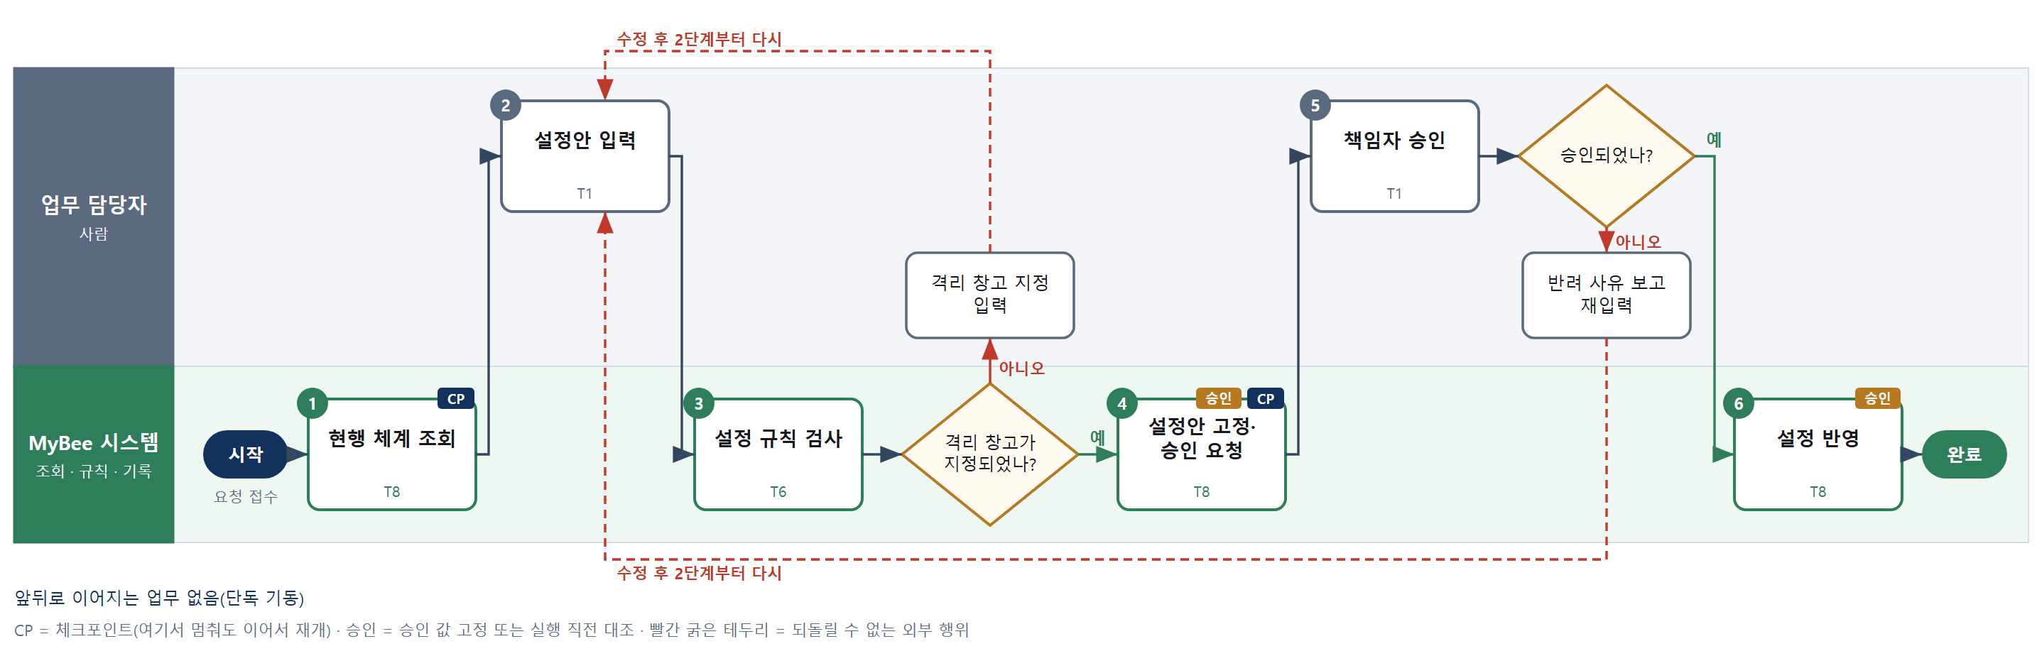

③ 단계별 설명
단계 | 누가 | 무엇을 하나 | 담당자가 할 일 | 알아 둘 점 · 막히면
1 | MyBee 시스템 | 기존 창고·구역·위치 코드, 위치별 용량, 위치에 남아 있는 재고를 불러온다 | 바꿀 창고 범위를 고른다 | 재고가 남은 위치는 표시해 두고 삭제 대상에서 뺀다
2 | 업무 담당자 | 현장 랙 배치를 보고 창고·구역·랙·단·칸 코드, 창고 유형(일반·격리·불량·외주), 위치별 용량을 입력한다 | 랙 라벨·치수를 확인하고 위치와 용량을 입력한다 | 용량은 부피·중량·팔레트 수 중 회사가 쓰는 기준으로 적는다
3 | MyBee 시스템(규칙) | 코드 중복, 격리 창고가 일반 창고와 따로 지정되었는지, 격리·불량 창고가 가용 재고에서 빠지는지, 재고 있는 위치를 지우는지 검사한다 | 걸린 항목을 고친다 | 격리 창고가 없으면 확정할 수 없다
판단 | MyBee 시스템(규칙) | 격리 창고가 지정되었나? — 예: 다음으로 / 아니오: 격리 창고 지정 입력 → 2단계부터 다시 | 격리 창고 지정 입력 | 아니오일 때 처리 주체: 사람 작업
4 | MyBee 시스템 | 창고 유형·위치 목록·용량·격리 창고 지정을 고정해 창고 책임자에게 승인을 요청한다 | 승인 결과를 기다린다 | 승인 전에 설정안을 고치면 새 개정차수로 다시 요청한다
5 | 업무 담당자 | 창고 책임자가 위치 체계·용량·격리 창고 지정을 확인하고 승인 또는 반려한다 | 창고 책임자가 승인 또는 반려 사유를 적는다 | 반려되면 사유와 함께 2단계로 돌아간다
판단 | 업무 담당자 | 승인되었나? — 예: 다음으로 / 아니오: 반려 사유 보고 재입력 → 2단계부터 다시 | 반려 사유 보고 재입력 | 아니오일 때 처리 주체: 사람 작업
6 | MyBee 시스템 | 승인 스냅샷과 대조한 뒤 창고·위치 정의를 반영하고 적치·출고 업무에 새 위치를 연다 | 없음 | 승인 뒤 값이 달라졌으면 반영하지 않고 다시 승인을 받는다
완료 후 | 담당 에이전트(PA) | 규칙상 원천은 아니지만 홍보 · IR 이 필요하다고 판단되면 판단 근거 문장을 붙여 홍보·IR PA 에 이벤트를 보낸다(지시문 7.7.2) | 알릴 만한 일이면 PA 에 말한다 | 외부 공개는 홍보·IR PA 만 한다

FL0016002 입고 수불 기록
업무코드 | 객체 × 전이 | 반복 | 승인 | 위험 | 표준시간 · 난이도 · 토큰 | 자동화 | 전문가 에이전트
FL0016002 | 수불 × 기록 | 정기 | 자동 | 보통 | 0.3h · 1.0 · 1 | 완전자동 | —

산출물 | 완료 기준 | 앞 업무 | 다음 업무
재고 증가와 인계 식별자 | 구매 입고 문서와 같은 식별자로 이어진다 | — | FL0016003 입고 적치, FL0016004 격리 보관

담당자가 꼭 알아야 할 점
① 물리 입고 1건은 인계 식별자 하나로 재고에 한 번만 잡힌다
② 수입검사 대상 품목은 일반 재고가 아니라 격리 대상으로 기록된다
③ 단위 환산 계수가 없는 품목은 기록이 멈춘다. 품목 마스터를 먼저 채운다

① 스킬 설계
절차(사람 말로) 구매 입고 문서의 입고번호·품목·로트·수량을 조회한다 → 같은 입고번호가 이미 재고로 잡혔는지 검사한다 → 구매 단위를 재고 단위로 환산한다 → 수입검사 대상이면 격리 대상으로 표시한다 → 같은 인계 식별자로 재고 증가를 한 번 기록한다 → 적치 또는 격리 보관 업무에 알린다

No | 단계 | 무엇을 하나 | 수단 | 판정 사유(결정 사다리) | 도구 | 부작용 | CP | 승인 | 수치
1 | 입고 문서 조회 | 구매 영역의 입고 문서에서 입고번호·라인·품목·로트·수량·단위·검사 대상 여부를 불러온다 | T8 플랫폼 기본 | ② 조회는 플랫폼 기본 | — | 없음
2 | 중복 입고 검사 | 같은 입고번호·라인의 인계 식별자로 이미 수불이 있는지, 검수 수량 합이 입고 수량과 같은지 검사한다 | T6 데이터 규칙 | ③ 조건 → 결론을 표로 적을 수 있다 | — | 없음
3 | 재고 단위 환산 | 박스·롤 같은 구매 단위 수량을 품목 환산 계수로 재고 단위 수량으로 바꾼다 | T4 계산 도구 | ⑦ 기록될 수량이 계산 결과다 | 신규 수불 수량 계산 | 없음 |  |  | ●
4 | 격리 대상 표시 | 수입검사 대상·검사 보류 품목이면 격리 대상으로, 무검사 품목이면 일반 적치 대상으로 가른다 | T6 데이터 규칙 | ③ 품목 검사 구분으로 결론이 정해진다 | — | 없음
5 | 재고 증가 기록 | 입고 인계 식별자로 입고 대기 위치에 재고 증가를 한 번 기록하고 구매 입고 문서와 잇는다 | T8 플랫폼 기본 | ② 원장 기록은 플랫폼 기본 | — | 기록(중복 실행 방지)
6 | 후속 업무 알림 | 일반 품목은 입고 적치, 검사 대상은 격리 보관 업무에 인계 식별자와 함께 요청한다 | T8 플랫폼 기본 | ② 알림은 플랫폼 기본 | — | 기록(중복 실행 방지)

업무코드 칸(단계에서 도출) | 설계 결과
대표 수단 | T8 플랫폼 기본 — 구매 입고와 같은 인계 식별자로 한 번만 기록하는 것이 결과를 좌우한다
사용 수단 집합 | T4 계산 도구 · T6 데이터 규칙 · T8 플랫폼 기본
사람 결정 필요 | 아니오
중복 실행 방지 키 | 테넌트 · 구매 입고번호 · 입고 라인
재개 허용 기한 | 입고 당일 마감 전까지. 넘으면 미기록 입고로 창고 담당자에게 알린다
골든셋 | 불필요 — 기록 전이이고 중복·격리 구분은 규칙표로 확정한다
자율 수준 상한 | L3
참고 분류와의 차이 | 같음

② 플로우차트 — FL0016002 입고 수불 기록
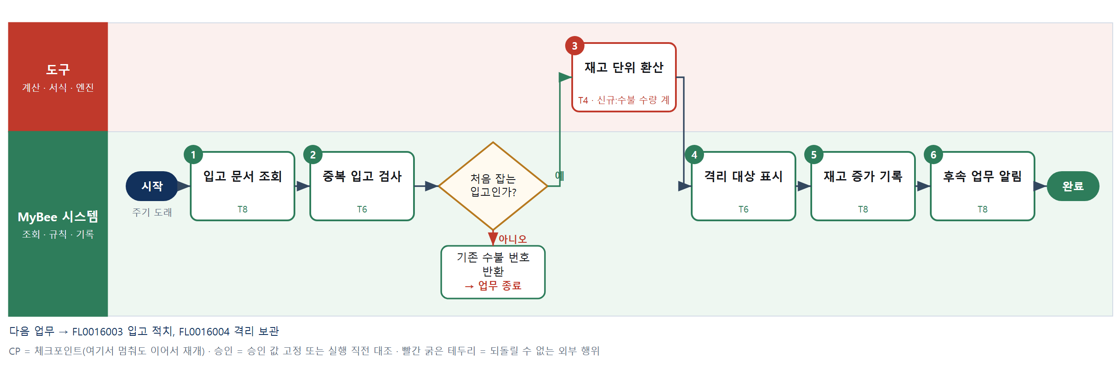

③ 단계별 설명
단계 | 누가 | 무엇을 하나 | 담당자가 할 일 | 알아 둘 점 · 막히면
1 | MyBee 시스템 | 구매 영역의 입고 문서에서 입고번호·라인·품목·로트·수량·단위·검사 대상 여부를 불러온다 | 없음 | 입고 문서가 확정 전이면 기록하지 않고 기다린다
2 | MyBee 시스템(규칙) | 같은 입고번호·라인의 인계 식별자로 이미 수불이 있는지, 검수 수량 합이 입고 수량과 같은지 검사한다 | 없음 | 이미 기록된 입고면 새로 만들지 않고 기존 수불 번호를 돌려준다
판단 | MyBee 시스템(규칙) | 처음 잡는 입고인가? — 예: 다음으로 / 아니오: 기존 수불 번호 반환 → 업무 종료 | 없음 | 아니오일 때 처리 주체: 플랫폼 기본
3 | 도구 신규 수불 수량 계산 | 박스·롤 같은 구매 단위 수량을 품목 환산 계수로 재고 단위 수량으로 바꾼다 | 없음 | 환산 계수가 없는 품목은 멈추고 품목 마스터 보완을 요청한다
4 | MyBee 시스템(규칙) | 수입검사 대상·검사 보류 품목이면 격리 대상으로, 무검사 품목이면 일반 적치 대상으로 가른다 | 없음 | 검사 대상인데 일반 재고로 잡히는 일을 막는 단계다
5 | MyBee 시스템 | 입고 인계 식별자로 입고 대기 위치에 재고 증가를 한 번 기록하고 구매 입고 문서와 잇는다 | 없음 | 같은 인계 식별자로 다시 요청해도 재고는 한 번만 늘어난다
6 | MyBee 시스템 | 일반 품목은 입고 적치, 검사 대상은 격리 보관 업무에 인계 식별자와 함께 요청한다 | 없음 | 요청이 이미 있으면 새로 만들지 않는다
완료 후 | 담당 에이전트(PA) | 규칙상 원천은 아니지만 홍보 · IR 이 필요하다고 판단되면 판단 근거 문장을 붙여 홍보·IR PA 에 이벤트를 보낸다(지시문 7.7.2) | 알릴 만한 일이면 PA 에 말한다 | 외부 공개는 홍보·IR PA 만 한다

FL0016003 입고 적치
업무코드 | 객체 × 전이 | 반복 | 승인 | 위험 | 표준시간 · 난이도 · 토큰 | 자동화 | 전문가 에이전트
FL0016003 | 수불 × 실행 | 정기 | 자동 | 낮음 | 0.5h · 0.8 · 1 | 반자동 | —

산출물 | 완료 기준 | 앞 업무 | 다음 업무
보관 위치 배정 | 위치별 용량을 넘지 않는다 | FL0016002 입고 수불 기록 | —

담당자가 꼭 알아야 할 점
① 위치 용량은 도구가 계산한다. 넘치면 위치를 나눠 싣는 안이 함께 나온다
② 지시와 다른 위치에 실었으면 그 위치를 그대로 스캔하면 된다
③ 적치를 확정하기 전까지 그 재고는 출고에 쓰이지 않는다

① 스킬 설계
절차(사람 말로) 입고 인계 식별자로 적치 대상과 품목 치수·보관 조건을 조회한다 → 후보 위치의 남은 용량을 계산한다 → 보관 조건·합적·출고 빈도 규칙으로 위치를 배정한다 → 단말로 적치 지시를 보낸다 → 작업자가 물건을 옮기고 위치를 스캔한다 → 스캔을 지시와 대조한다 → 보관 위치 재고를 확정한다

No | 단계 | 무엇을 하나 | 수단 | 판정 사유(결정 사다리) | 도구 | 부작용 | CP | 승인 | 수치
1 | 적치 대상 조회 | 입고 수불의 인계 식별자로 품목·로트·수량과 품목 치수·중량·보관 조건을 불러온다 | T8 플랫폼 기본 | ② 조회는 플랫폼 기본 | — | 없음
2 | 위치 남은 용량 계산 | 후보 위치별 설정 용량에서 현재 적재량과 예약량을 빼 부피·중량 기준 남은 용량을 계산한다 | T4 계산 도구 | ⑦ 용량 초과 여부가 수치 계산에 달렸다 | 신규 적치 위치 배정 | 없음 |  |  | ●
3 | 적치 위치 배정 | 보관 조건(온습도·위험물), 같은 품목·로트 합적, 출고 빈도 등급 규칙으로 위치를 고른다 | T6 데이터 규칙 | ③ 조건 → 결론을 표로 적을 수 있다 | — | 없음
4 | 적치 지시 발행 | 배정 위치·수량을 적치 지시로 등록하고 작업자 단말로 보낸다 | T8 플랫폼 기본 | ② 기록과 알림은 플랫폼 기본 | — | 기록(중복 실행 방지) | ●
5 | 실물 적치·스캔 | 작업자가 물건을 배정 위치로 옮기고 위치 바코드와 품목·로트 바코드를 스캔한다 | T1 사람 작업 | ⑧ 물리 작업 | — | 없음
6 | 스캔 대조 | 스캔한 위치·로트·수량이 지시와 같은지, 다른 위치면 그 위치 용량을 넘지 않는지 확인한다 | T6 데이터 규칙 | ③ 일치 여부는 규칙 판정 | — | 없음
7 | 보관 위치 확정 | 입고 대기 위치에서 보관 위치로 위치 이동을 기록한다. 총수량은 바뀌지 않는다 | T8 플랫폼 기본 | ② 원장 기록은 플랫폼 기본 | — | 기록(중복 실행 방지)

업무코드 칸(단계에서 도출) | 설계 결과
대표 수단 | T1 사람 작업 — 위치에 실제로 싣는 물리 작업이 끝나야 적치가 완료된다
사용 수단 집합 | T1 사람 작업 · T4 계산 도구 · T6 데이터 규칙 · T8 플랫폼 기본
사람 결정 필요 | 예 — 사람 작업 단계는 자율 수준 L1
중복 실행 방지 키 | 테넌트 · 입고 인계 식별자 · 적치 지시번호
재개 허용 기한 | 입고 후 24시간 이내. 넘으면 미적치 목록으로 창고 담당자에게 알린다
골든셋 | 불필요 — 실행 전이이고 위치 배정은 용량 계산과 규칙표로 정한다
자율 수준 상한 | L3
참고 분류와의 차이 | 같음

② 플로우차트 — FL0016003 입고 적치
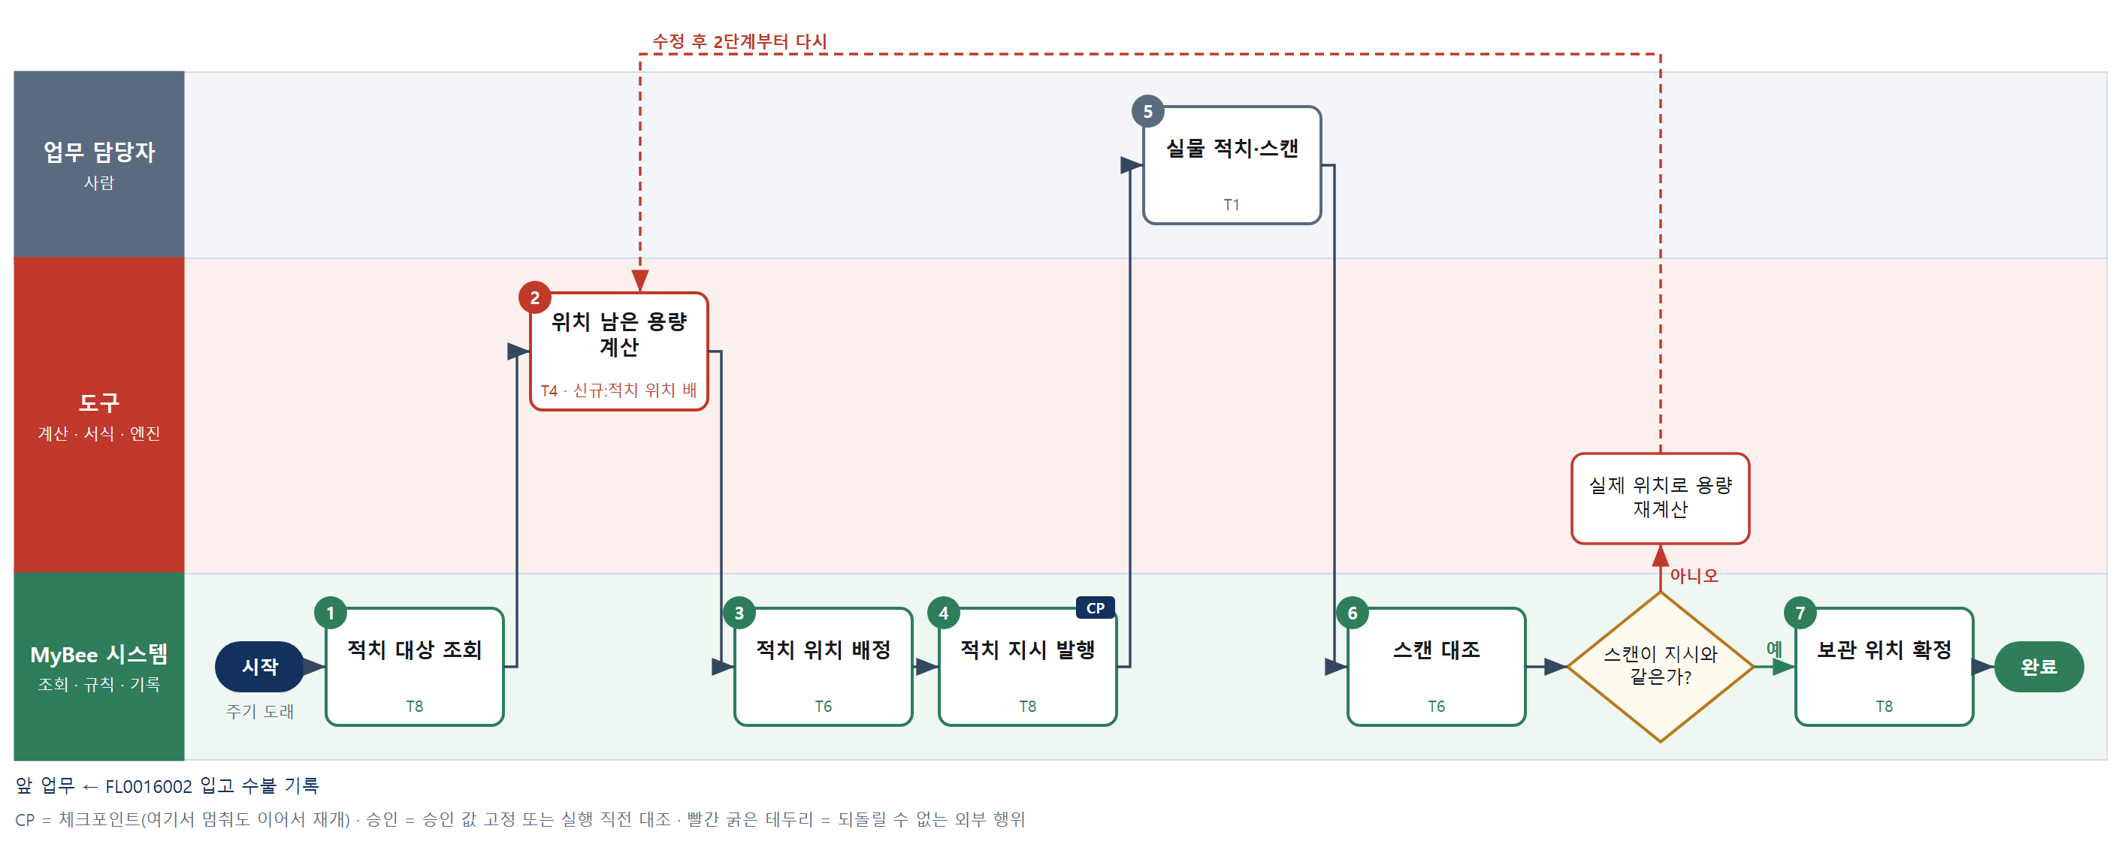

③ 단계별 설명
단계 | 누가 | 무엇을 하나 | 담당자가 할 일 | 알아 둘 점 · 막히면
1 | MyBee 시스템 | 입고 수불의 인계 식별자로 품목·로트·수량과 품목 치수·중량·보관 조건을 불러온다 | 없음 | 격리 대상 표시가 있으면 이 업무가 아니라 격리 보관으로 넘긴다
2 | 도구 신규 적치 위치 배정 | 후보 위치별 설정 용량에서 현재 적재량과 예약량을 빼 부피·중량 기준 남은 용량을 계산한다 | 없음 | 남은 용량이 모자라면 두 위치로 나눠 싣는 안을 함께 만든다
3 | MyBee 시스템(규칙) | 보관 조건(온습도·위험물), 같은 품목·로트 합적, 출고 빈도 등급 규칙으로 위치를 고른다 | 없음 | 규칙에 맞는 위치가 없으면 창고 담당자에게 임시 위치 지정을 요청한다
4 | MyBee 시스템 | 배정 위치·수량을 적치 지시로 등록하고 작업자 단말로 보낸다 | 단말에서 지시를 받는다 | 같은 인계 식별자에 지시는 하나만 만들어진다
5 | 업무 담당자 | 작업자가 물건을 배정 위치로 옮기고 위치 바코드와 품목·로트 바코드를 스캔한다 | 지시 위치에 싣고 위치·로트를 스캔한다 | 위치가 막혀 있으면 실제로 실은 위치를 스캔한다
6 | MyBee 시스템(규칙) | 스캔한 위치·로트·수량이 지시와 같은지, 다른 위치면 그 위치 용량을 넘지 않는지 확인한다 | 없음 | 다른 위치에 실었으면 2단계로 돌아가 그 위치 용량을 다시 계산한다
판단 | MyBee 시스템(규칙) | 스캔이 지시와 같은가? — 예: 다음으로 / 아니오: 실제 위치로 용량 재계산 → 2단계부터 다시 | 없음 | 아니오일 때 처리 주체: 계산 도구
7 | MyBee 시스템 | 입고 대기 위치에서 보관 위치로 위치 이동을 기록한다. 총수량은 바뀌지 않는다 | 없음 | 적치 확정 전까지 해당 재고는 출고 할당에 쓰이지 않는다
완료 후 | 담당 에이전트(PA) | 규칙상 원천은 아니지만 홍보 · IR 이 필요하다고 판단되면 판단 근거 문장을 붙여 홍보·IR PA 에 이벤트를 보낸다(지시문 7.7.2) | 알릴 만한 일이면 PA 에 말한다 | 외부 공개는 홍보·IR PA 만 한다

FL0016004 격리 보관
업무코드 | 객체 × 전이 | 반복 | 승인 | 위험 | 표준시간 · 난이도 · 토큰 | 자동화 | 전문가 에이전트
FL0016004 | 수불 × 실행 | 정기 | 자동 | 높음 | 0.3h · 1.5 · 1 | 완전자동 | —

산출물 | 완료 기준 | 앞 업무 | 다음 업무
판정 대기품 격리 | 일반 재고와 분리되었다 | FL0016002 입고 수불 기록 | FL0016005 격리 해제

담당자가 꼭 알아야 할 점
① 격리는 실물을 옮기기 전에 시스템에서 먼저 잠근다. 잠긴 로트는 출고되지 않는다
② 격리 창고가 아닌 곳에 놓으면 완료되지 않는다. 표찰도 꼭 붙인다
③ 격리를 푸는 것은 품질 합격 판정이 있어야 하며 이 업무에서는 풀 수 없다

① 스킬 설계
절차(사람 말로) 검사 대기 표시가 있는 입고분이나 불량 의심 통보 로트를 조회한다 → 격리 사유 규칙으로 격리 대상을 판정한다 → 해당 로트를 가용 재고에서 잠근다 → 작업자가 격리 창고로 옮기고 표찰을 붙인다 → 스캔 위치가 격리 창고인지 대조한다 → 격리 창고 이동 수불을 기록하고 품질 판정을 요청한다

No | 단계 | 무엇을 하나 | 수단 | 판정 사유(결정 사다리) | 도구 | 부작용 | CP | 승인 | 수치
1 | 격리 대상 조회 | 입고 수불의 검사 대기 표시, 품질 영역의 불량 의심 통보에서 품목·로트·수량·위치를 불러온다 | T8 플랫폼 기본 | ② 조회는 플랫폼 기본 | — | 없음
2 | 격리 사유 판정 | 수입검사 대상·검사 보류·불량 의심·반품 입고 규칙으로 격리 필요 여부와 격리 범위(로트 전체/일부)를 정한다 | T6 데이터 규칙 | ③ 조건 → 결론을 표로 적을 수 있다 | — | 없음
3 | 가용 재고 잠금 | 대상 로트를 가용 재고에서 빼 할당·출고가 되지 않게 상태를 바꾼다 | T8 플랫폼 기본 | ② 상태 전이는 플랫폼 기본 | — | 기록(중복 실행 방지) | ●
4 | 격리 구역 이동 | 작업자가 대상 로트를 격리 창고 위치로 옮기고 격리 표찰을 붙인 뒤 위치·로트를 스캔한다 | T1 사람 작업 | ⑧ 물리 작업 | — | 없음
5 | 격리 위치 대조 | 스캔 위치가 격리 유형 창고인지, 옮긴 수량이 잠근 수량과 같은지 확인한다 | T6 데이터 규칙 | ③ 일치 여부는 규칙 판정 | — | 없음
6 | 격리 수불 기록 | 일반 위치에서 격리 창고로 이동 수불을 기록하고 품질 영역에 판정을 요청한다 | T8 플랫폼 기본 | ② 원장 기록과 알림은 플랫폼 기본 | — | 기록(중복 실행 방지)

업무코드 칸(단계에서 도출) | 설계 결과
대표 수단 | T6 데이터 규칙 — 격리 대상 판정 규칙과 가용 재고 잠금이 판정 대기품이 섞여 나가는 것을 막는다
사용 수단 집합 | T1 사람 작업 · T6 데이터 규칙 · T8 플랫폼 기본
사람 결정 필요 | 예 — 사람 작업 단계는 자율 수준 L1
중복 실행 방지 키 | 테넌트 · 인계 식별자 · 로트번호 · 격리차수
재개 허용 기한 | 잠금은 즉시, 실물 이동은 당일 교대 종료 전. 넘으면 창고 책임자에게 알린다
골든셋 | 불필요 — 품질 판정은 품질 영역이 하고 여기서는 격리 대상만 규칙표로 가른다
자율 수준 상한 | L2
참고 분류와의 차이 | 같음

② 플로우차트 — FL0016004 격리 보관
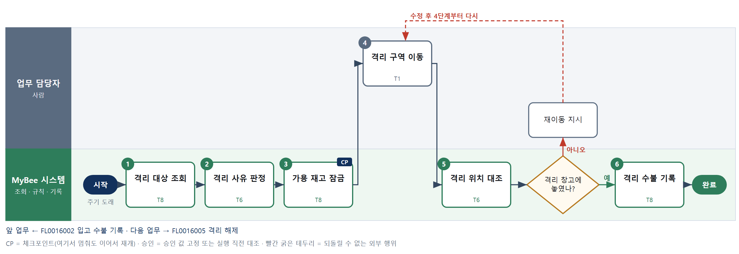

③ 단계별 설명
단계 | 누가 | 무엇을 하나 | 담당자가 할 일 | 알아 둘 점 · 막히면
1 | MyBee 시스템 | 입고 수불의 검사 대기 표시, 품질 영역의 불량 의심 통보에서 품목·로트·수량·위치를 불러온다 | 없음 | 같은 로트가 이미 격리 중이면 새로 만들지 않는다
2 | MyBee 시스템(규칙) | 수입검사 대상·검사 보류·불량 의심·반품 입고 규칙으로 격리 필요 여부와 격리 범위(로트 전체/일부)를 정한다 | 없음 | 같은 로트가 여러 위치에 흩어져 있으면 모두 대상으로 잡는다
3 | MyBee 시스템 | 대상 로트를 가용 재고에서 빼 할당·출고가 되지 않게 상태를 바꾼다 | 없음 | 이미 할당된 수량이 있으면 할당을 풀고 출고 담당에게 알린다
4 | 업무 담당자 | 작업자가 대상 로트를 격리 창고 위치로 옮기고 격리 표찰을 붙인 뒤 위치·로트를 스캔한다 | 격리 창고로 옮기고 표찰을 붙여 스캔한다 | 격리 위치가 모자라면 창고 책임자에게 임시 격리 구역을 요청한다
5 | MyBee 시스템(규칙) | 스캔 위치가 격리 유형 창고인지, 옮긴 수량이 잠근 수량과 같은지 확인한다 | 없음 | 일반 위치에 놓였으면 4단계 이동을 다시 지시한다
판단 | MyBee 시스템(규칙) | 격리 창고에 놓였나? — 예: 다음으로 / 아니오: 재이동 지시 → 4단계부터 다시 | 재이동 지시 | 아니오일 때 처리 주체: 사람 작업
6 | MyBee 시스템 | 일반 위치에서 격리 창고로 이동 수불을 기록하고 품질 영역에 판정을 요청한다 | 없음 | 격리 해제는 품질 합격 판정이 온 뒤 격리 해제 업무가 한다
완료 후 | 담당 에이전트(PA) | 규칙상 원천은 아니지만 홍보 · IR 이 필요하다고 판단되면 판단 근거 문장을 붙여 홍보·IR PA 에 이벤트를 보낸다(지시문 7.7.2) | 알릴 만한 일이면 PA 에 말한다 | 외부 공개는 홍보·IR PA 만 한다

FL0016005 격리 해제
업무코드 | 객체 × 전이 | 반복 | 승인 | 위험 | 표준시간 · 난이도 · 토큰 | 자동화 | 전문가 에이전트
FL0016005 | 수불 × 변경 | 정기 | 자동 | 높음 | 0.3h · 1.5 · 1 | 완전자동 | —

산출물 | 완료 기준 | 앞 업무 | 다음 업무
합격품 일반 재고 전환 | 품질 합격 판정이 선행되었다 | FL0016004 격리 보관 | —

담당자가 꼭 알아야 할 점
① 품질 합격 판정 없이는 격리 재고가 가용 재고로 돌아가지 않는다
② 파괴 시료로 쓴 수량은 합격 수량에서 빠지고 따로 차감된다
③ 실물을 옮기고 스캔해야 가용 재고로 바뀐다. 표찰 떼는 것을 잊지 않는다

① 스킬 설계
절차(사람 말로) 품질 영역의 판정 결과와 격리 로트를 조회한다 → 합격 판정·수량 일치·판정 뒤 변경 여부로 해제 조건을 판정한다 → 파괴 시료를 빼고 합격·불합격 수량을 나눈다 → 이동 지시를 보낸다 → 작업자가 합격품을 일반 위치로 옮기고 스캔한다 → 해제와 이동 수불을 기록하고 불합격분은 불량 창고로 넘긴다

No | 단계 | 무엇을 하나 | 수단 | 판정 사유(결정 사다리) | 도구 | 부작용 | CP | 승인 | 수치
1 | 품질 판정 조회 | 격리 로트의 품질 판정(합격·불합격·특채), 판정 수량, 파괴 시료 수량을 불러온다 | T8 플랫폼 기본 | ② 조회는 플랫폼 기본 | — | 없음
2 | 해제 조건 판정 | 판정이 합격·특채인지, 판정 로트·수량이 격리 수량과 같은지, 판정 뒤 격리 로트에 변동이 없는지 확인한다 | T6 데이터 규칙 | ③ 조건 → 결론을 표로 적을 수 있다 | — | 없음
3 | 합격·불합격 수량 분할 | 격리 수량에서 파괴 시료 수량을 빼고 합격·불합격 수량으로 나눠 합이 맞는지 계산한다 | T4 계산 도구 | ⑦ 재고로 돌아갈 수량이 계산 결과다 | 신규 수불 수량 계산 | 없음 |  |  | ●
4 | 이동 지시 발행 | 합격분은 적치 위치로, 불합격분은 불량 창고로 가는 이동 지시를 단말로 보낸다 | T8 플랫폼 기본 | ② 기록과 알림은 플랫폼 기본 | — | 기록(중복 실행 방지) | ●
5 | 일반 위치 이동 | 작업자가 격리 표찰을 떼고 합격품을 적치 위치로, 불합격품을 불량 창고로 옮겨 스캔한다 | T1 사람 작업 | ⑧ 물리 작업 | — | 없음
6 | 해제·이동 수불 기록 | 스캔 결과로 격리 해제 상태 전이와 이동 수불을 기록해 합격분을 가용 재고로 돌린다 | T8 플랫폼 기본 | ② 원장 기록과 상태 전이는 플랫폼 기본 | — | 기록(중복 실행 방지)

업무코드 칸(단계에서 도출) | 설계 결과
대표 수단 | T6 데이터 규칙 — 품질 합격 판정이 선행되었는지 규칙으로 대조하는 단계가 해제 여부를 정한다
사용 수단 집합 | T1 사람 작업 · T4 계산 도구 · T6 데이터 규칙 · T8 플랫폼 기본
사람 결정 필요 | 예 — 사람 작업 단계는 자율 수준 L1
중복 실행 방지 키 | 테넌트 · 로트번호 · 품질 판정번호
재개 허용 기한 | 판정 후 24시간 이내. 넘으면 격리 유지 상태로 창고 담당자에게 알린다
골든셋 | 불필요 — 합격 여부는 품질 영역 판정을 받아 규칙으로 대조만 한다
자율 수준 상한 | L2
참고 분류와의 차이 | 같음

② 플로우차트 — FL0016005 격리 해제
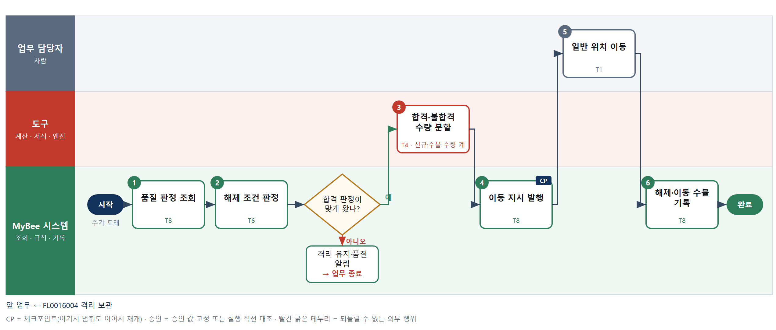

③ 단계별 설명
단계 | 누가 | 무엇을 하나 | 담당자가 할 일 | 알아 둘 점 · 막히면
1 | MyBee 시스템 | 격리 로트의 품질 판정(합격·불합격·특채), 판정 수량, 파괴 시료 수량을 불러온다 | 없음 | 판정이 없으면 격리를 유지하고 끝낸다
2 | MyBee 시스템(규칙) | 판정이 합격·특채인지, 판정 로트·수량이 격리 수량과 같은지, 판정 뒤 격리 로트에 변동이 없는지 확인한다 | 없음 | 수량이 다르면 해제하지 않고 품질·창고 담당에게 알린다
판단 | MyBee 시스템(규칙) | 합격 판정이 맞게 왔나? — 예: 다음으로 / 아니오: 격리 유지·품질 알림 → 업무 종료 | 없음 | 아니오일 때 처리 주체: 플랫폼 기본
3 | 도구 신규 수불 수량 계산 | 격리 수량에서 파괴 시료 수량을 빼고 합격·불합격 수량으로 나눠 합이 맞는지 계산한다 | 없음 | 시료 소모분은 시험 소모 수불로 따로 차감된다
4 | MyBee 시스템 | 합격분은 적치 위치로, 불합격분은 불량 창고로 가는 이동 지시를 단말로 보낸다 | 단말에서 지시를 받는다 | 지시는 판정번호당 하나만 만들어진다
5 | 업무 담당자 | 작업자가 격리 표찰을 떼고 합격품을 적치 위치로, 불합격품을 불량 창고로 옮겨 스캔한다 | 표찰을 떼고 옮긴 뒤 위치·로트를 스캔한다 | 합격품과 불합격품이 섞이지 않게 따로 옮긴다
6 | MyBee 시스템 | 스캔 결과로 격리 해제 상태 전이와 이동 수불을 기록해 합격분을 가용 재고로 돌린다 | 없음 | 스캔이 없으면 가용으로 돌리지 않는다
완료 후 | 담당 에이전트(PA) | 규칙상 원천은 아니지만 홍보 · IR 이 필요하다고 판단되면 판단 근거 문장을 붙여 홍보·IR PA 에 이벤트를 보낸다(지시문 7.7.2) | 알릴 만한 일이면 PA 에 말한다 | 외부 공개는 홍보·IR PA 만 한다

FL0016006 라인 출고 지시
업무코드 | 객체 × 전이 | 반복 | 승인 | 위험 | 표준시간 · 난이도 · 토큰 | 자동화 | 전문가 에이전트
FL0016006 | 출고 × 등록 | 정기 | 자동 | 낮음 | 0.3h · 0.8 · 1 | 완전자동 | —

산출물 | 완료 기준 | 앞 업무 | 다음 업무
작업지시별 출고 지시 | BOM 소요량과 대조되었다 | — | FL0016007 라인 출고 실행

담당자가 꼭 알아야 할 점
① 출고 수량은 BOM 원단위·손실률로 도구가 계산하고 라인 잔량을 뺀다
② 로트는 유효기간이 임박한 것부터 할당된다. 격리·만료 로트는 빠진다
③ 재고가 모자란 품목은 결품으로 표시되어 지시와 함께 넘어간다

① 스킬 설계
절차(사람 말로) 제조 영역의 작업지시와 BOM 버전을 조회한다 → 작업지시 수량과 원단위·손실률로 소요량을 계산하고 라인 잔량을 뺀다 → 가용 재고에서 선입선출·유효기간 순으로 로트를 할당한다 → 지시 수량을 BOM 소요량과 대조하고 부족 품목을 가린다 → 작업지시별 출고 지시를 등록하고 할당을 예약한다

No | 단계 | 무엇을 하나 | 수단 | 판정 사유(결정 사다리) | 도구 | 부작용 | CP | 승인 | 수치
1 | 작업지시 조회 | 작업지시의 품목·수량·라인·착수일, BOM 버전, 라인에 남아 있는 잔량을 불러온다 | T8 플랫폼 기본 | ② 조회는 플랫폼 기본 | — | 없음
2 | 소요량 계산 | 작업지시 수량×BOM 원단위×(1+손실률)에서 라인 잔량을 빼고 포장 단위로 올려 출고 필요량을 계산한다 | T4 계산 도구 | ⑦ 출고 수량이 계산 결과 · TL-14 전개 함수 사용 | TL-14 | 없음 |  |  | ●
3 | 로트 할당 | 가용 재고(격리·만료 제외)에서 선입선출·유효기간 임박 순으로 로트와 위치를 할당한다 | T4 계산 도구 | ① TL-08 할당 규칙 재사용 | TL-08 | 없음 |  |  | ●
4 | 소요량 대조 | 지시 수량이 BOM 소요량 허용 범위 안인지, 할당이 모자란 품목이 있는지 판정한다 | T6 데이터 규칙 | ③ 조건 → 결론을 표로 적을 수 있다 | — | 없음
5 | 출고 지시 등록 | 작업지시별 출고 지시와 로트 할당 예약을 등록하고 라인 출고 실행에 넘긴다 | T8 플랫폼 기본 | ② 기록과 상태 전이는 플랫폼 기본 | — | 기록(중복 실행 방지)

업무코드 칸(단계에서 도출) | 설계 결과
대표 수단 | T4 계산 도구 — 출고 수량은 소요량·손실률·잔량 계산과 로트 할당 결과로 정해진다
사용 수단 집합 | T4 계산 도구 · T6 데이터 규칙 · T8 플랫폼 기본
사람 결정 필요 | 아니오
중복 실행 방지 키 | 테넌트 · 작업지시번호 · 출고 지시차수
재개 허용 기한 | 작업지시 착수일 전날까지. 넘으면 제조 담당과 창고 담당에게 알린다
골든셋 | 불필요 — 등록 전이이고 소요량은 계산 도구, 부족 여부는 규칙으로 정한다
자율 수준 상한 | L3
참고 분류와의 차이 | 참고 분류 T8 → 설계 T4. 이름은 등록이지만 소요량·손실률·잔량 계산과 로트 할당이 결과를 좌우한다

② 플로우차트 — FL0016006 라인 출고 지시
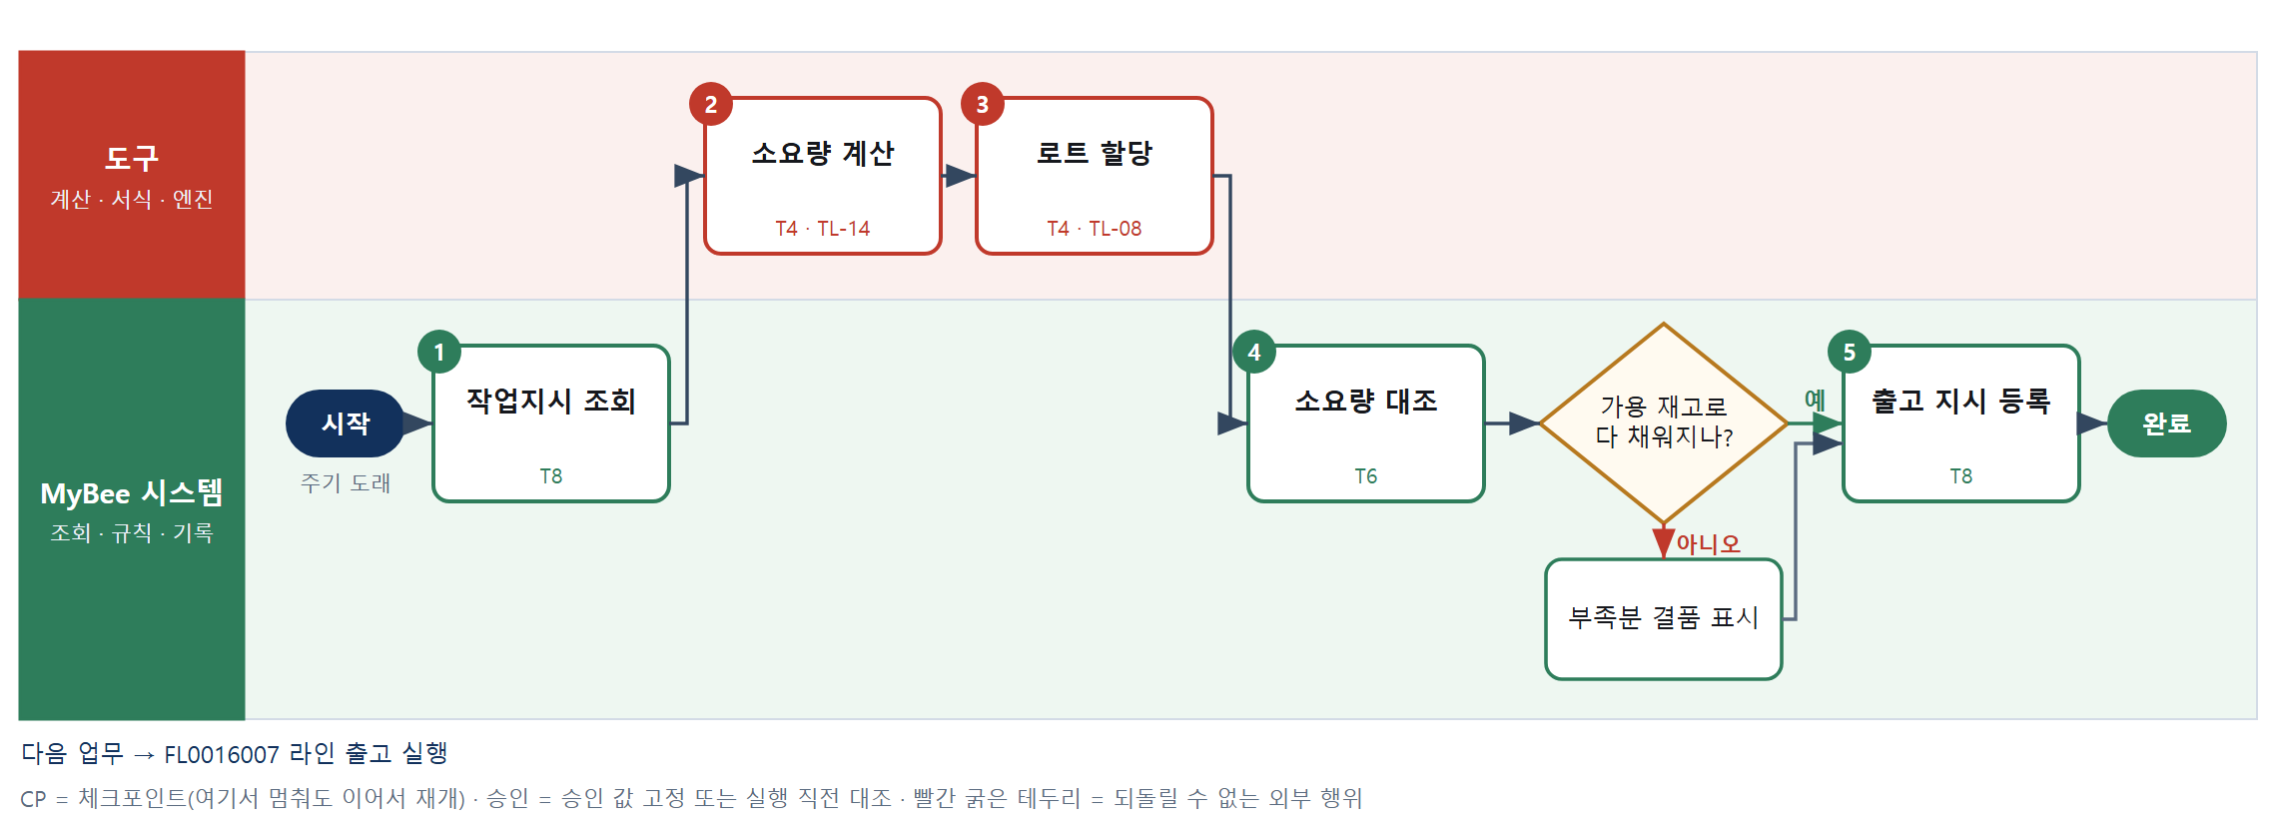

③ 단계별 설명
단계 | 누가 | 무엇을 하나 | 담당자가 할 일 | 알아 둘 점 · 막히면
1 | MyBee 시스템 | 작업지시의 품목·수량·라인·착수일, BOM 버전, 라인에 남아 있는 잔량을 불러온다 | 없음 | 작업지시가 확정 전이면 지시를 만들지 않는다
2 | 도구 TL-14 | 작업지시 수량×BOM 원단위×(1+손실률)에서 라인 잔량을 빼고 포장 단위로 올려 출고 필요량을 계산한다 | 없음 | BOM 버전이 작업지시와 다르면 멈추고 제조 담당에게 확인한다
3 | 도구 TL-08 | 가용 재고(격리·만료 제외)에서 선입선출·유효기간 임박 순으로 로트와 위치를 할당한다 | 없음 | 다른 작업지시가 예약한 수량은 할당하지 않는다
4 | MyBee 시스템(규칙) | 지시 수량이 BOM 소요량 허용 범위 안인지, 할당이 모자란 품목이 있는지 판정한다 | 없음 | 부족 품목은 결품으로 표시해 재고 수준 감시에 넘긴다
판단 | MyBee 시스템(규칙) | 가용 재고로 다 채워지나? — 예: 다음으로 / 아니오: 부족분 결품 표시 → 처리 후 다음 단계로 계속 | 없음 | 아니오일 때 처리 주체: 플랫폼 기본
5 | MyBee 시스템 | 작업지시별 출고 지시와 로트 할당 예약을 등록하고 라인 출고 실행에 넘긴다 | 없음 | 같은 작업지시·차수로 다시 요청해도 지시는 하나만 만들어진다
완료 후 | 담당 에이전트(PA) | 규칙상 원천은 아니지만 홍보 · IR 이 필요하다고 판단되면 판단 근거 문장을 붙여 홍보·IR PA 에 이벤트를 보낸다(지시문 7.7.2) | 알릴 만한 일이면 PA 에 말한다 | 외부 공개는 홍보·IR PA 만 한다

FL0016007 라인 출고 실행
업무코드 | 객체 × 전이 | 반복 | 승인 | 위험 | 표준시간 · 난이도 · 토큰 | 자동화 | 전문가 에이전트
FL0016007 | 수불 × 실행 | 정기 | 자동 | 보통 | 0.5h · 1.0 · 1 | 완전자동 | —

산출물 | 완료 기준 | 앞 업무 | 다음 업무
재고 차감과 인계 식별자 | 제조 영역이 같은 식별자로 수령했다 | FL0016006 라인 출고 지시 | FL0016008 라인 반납 입고

담당자가 꼭 알아야 할 점
① 재고는 인계 식별자 하나로 한 번만 줄어든다. 다시 스캔해도 두 번 빠지지 않는다
② 지시 로트가 없으면 같은 품목의 다른 로트를 써도 되지만 조건 검사를 받는다
③ 제조가 같은 식별자로 수령해야 출고가 끝난다. 수량이 다르면 조사로 넘어간다

① 스킬 설계
절차(사람 말로) 출고 지시의 로트·위치·수량을 조회한다 → 피킹 지시를 단말로 보낸다 → 작업자가 꺼내며 로트를 스캔한다 → 스캔을 지시와 대조한다 → 실제 피킹 수량으로 재고를 한 번 차감하고 인계 식별자를 발급한다 → 라인에 실물을 인도한다 → 제조 영역이 같은 식별자로 수령했는지 확인하고 지시를 완료한다

No | 단계 | 무엇을 하나 | 수단 | 판정 사유(결정 사다리) | 도구 | 부작용 | CP | 승인 | 수치
1 | 출고 지시 조회 | 라인 출고 지시의 품목·할당 로트·위치·수량과 라인 인도 장소를 불러온다 | T8 플랫폼 기본 | ② 조회는 플랫폼 기본 | — | 없음
2 | 피킹 지시 발행 | 위치 순서대로 정렬한 피킹 목록을 작업자 단말로 보낸다 | T8 플랫폼 기본 | ② 기록과 알림은 플랫폼 기본 | — | 기록(중복 실행 방지) | ●
3 | 피킹·로트 스캔 | 작업자가 위치에서 물건을 꺼내 로트 바코드를 스캔하고 수량을 확인해 대차에 싣는다 | T1 사람 작업 | ⑧ 물리 작업 | — | 없음
4 | 피킹 대조 | 스캔 로트·수량이 지시와 같은지, 다른 로트면 같은 품목·가용·유효기간 순서를 만족하는지, 대체 적용 자리면 대체 부품인지(R35-06) 판정한다 | T6 데이터 규칙 | ③ 대체 허용 조건을 표로 적을 수 있다 | — | 없음
5 | 재고 차감·인계 발급 | 실제 피킹 수량으로 창고 재고를 차감하고 제조 영역과 이어질 인계 식별자를 발급한다 남는 수량 재고 로트를 출고하면 사용 수량을 누계하고 출고 원가는 쓴 프로젝트가 진다 — 발생 프로젝트 표시는 바꾸지 않는다(R41-09). | T8 플랫폼 기본 | ② 원장 기록은 플랫폼 기본 · 차감은 인계 식별자로 한 번 | — | 되돌릴 수 없음 | ●
6 | 라인 인도 | 작업자가 라인 인도 장소에 실물을 내려놓고 라인 담당자에게 인계 식별자 표를 건넨다 | T1 사람 작업 | ⑧ 물리 작업 | — | 없음
7 | 수령 확인·완료 | 제조 영역이 같은 인계 식별자와 수량으로 수령 등록했는지 확인하고 출고 지시를 완료로 바꾼다 | T8 플랫폼 기본 | ② 조회와 상태 전이는 플랫폼 기본 | — | 기록(중복 실행 방지)

업무코드 칸(단계에서 도출) | 설계 결과
대표 수단 | T1 사람 작업 — 실물을 꺼내고 라인에 인도하는 물리 작업이 끝나야 출고가 이루어진다
사용 수단 집합 | T1 사람 작업 · T6 데이터 규칙 · T8 플랫폼 기본
사람 결정 필요 | 예 — 사람 작업 단계는 자율 수준 L1
중복 실행 방지 키 | 테넌트 · 출고 지시번호 · 인계 식별자
재개 허용 기한 | 작업지시 착수 시각 전까지. 넘으면 라인 담당자와 창고 담당자에게 알린다
골든셋 | 불필요 — 실행 전이이고 대조는 규칙표로 한다
자율 수준 상한 | L3
참고 분류와의 차이 | 같음

② 플로우차트 — FL0016007 라인 출고 실행
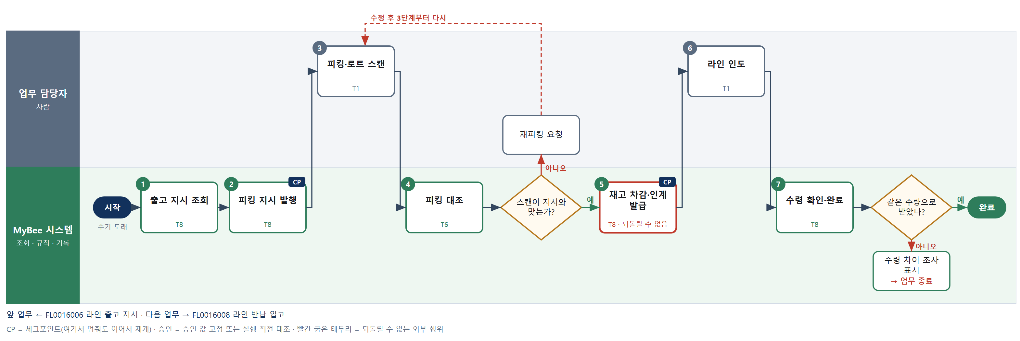

③ 단계별 설명
단계 | 누가 | 무엇을 하나 | 담당자가 할 일 | 알아 둘 점 · 막히면
1 | MyBee 시스템 | 라인 출고 지시의 품목·할당 로트·위치·수량과 라인 인도 장소를 불러온다 | 없음 | 지시가 취소되었으면 여기서 끝낸다
2 | MyBee 시스템 | 위치 순서대로 정렬한 피킹 목록을 작업자 단말로 보낸다 | 단말에서 피킹 목록을 받는다 | 같은 출고 지시에 피킹 지시는 하나만 만들어진다
3 | 업무 담당자 | 작업자가 위치에서 물건을 꺼내 로트 바코드를 스캔하고 수량을 확인해 대차에 싣는다 | 지시 위치에서 꺼내 로트를 스캔하고 수량을 센다 | 지시 로트가 없으면 같은 품목의 다른 로트를 스캔해도 된다
4 | MyBee 시스템(규칙) | 스캔 로트·수량이 지시와 같은지, 다른 로트면 같은 품목·가용·유효기간 순서를 만족하는지, 대체 적용 자리면 대체 부품인지(R35-06) 판정한다 | 없음 | 조건에 안 맞는 로트면 3단계로 돌아가 다시 꺼낸다
판단 | MyBee 시스템(규칙) | 스캔이 지시와 맞는가? — 예: 다음으로 / 아니오: 재피킹 요청 → 3단계부터 다시 | 재피킹 요청 | 아니오일 때 처리 주체: 사람 작업
5 | MyBee 시스템 | 실제 피킹 수량으로 창고 재고를 차감하고 제조 영역과 이어질 인계 식별자를 발급한다 | 없음 | 응답이 끊기면 다시 차감하지 않고 인계 식별자로 차감 여부를 조회한다 남는 수량 재고가 다 쓰이면 CONSUMED 로 닫힌다.
6 | 업무 담당자 | 작업자가 라인 인도 장소에 실물을 내려놓고 라인 담당자에게 인계 식별자 표를 건넨다 | 라인에 내려놓고 인계표를 건넨다 | 라인 담당자가 자리에 없으면 라인사이드 대기 위치에 두고 알린다
7 | MyBee 시스템 | 제조 영역이 같은 인계 식별자와 수량으로 수령 등록했는지 확인하고 출고 지시를 완료로 바꾼다 | 없음 | 수량이 다르면 차이를 조사 대상으로 남기고 재고를 다시 차감하지 않는다
판단 | MyBee 시스템 | 같은 수량으로 받았나? — 예: 다음으로 / 아니오: 수령 차이 조사 표시 → 업무 종료 | 없음 | 아니오일 때 처리 주체: 플랫폼 기본
완료 후 | 담당 에이전트(PA) | 규칙상 원천은 아니지만 홍보 · IR 이 필요하다고 판단되면 판단 근거 문장을 붙여 홍보·IR PA 에 이벤트를 보낸다(지시문 7.7.2) | 알릴 만한 일이면 PA 에 말한다 | 외부 공개는 홍보·IR PA 만 한다

FL0016008 라인 반납 입고
업무코드 | 객체 × 전이 | 반복 | 승인 | 위험 | 표준시간 · 난이도 · 토큰 | 자동화 | 전문가 에이전트
FL0016008 | 수불 × 실행 | 사건성 | 자동 | 낮음 | 0.5h · 0.8 · 1 | 완전자동 | —

산출물 | 완료 기준 | 앞 업무 | 다음 업무
잔량 재고 복귀 | 반납 사유가 기록되었다 | FL0016007 라인 출고 실행 | —

담당자가 꼭 알아야 할 점
① 반납은 원래 출고한 인계 식별자에 이어져야 받을 수 있다
② 반납 수량은 출고 수량에서 소모 실적을 뺀 잔량을 넘을 수 없다
③ 개봉·오염되었거나 라벨이 없는 반납품은 일반 재고가 아니라 격리로 들어간다

① 스킬 설계
절차(사람 말로) 제조 영역의 반납 요청과 원 출고 인계 식별자를 조회한다 → 출고 수량에서 소모 실적과 불량을 빼 반납 가능 잔량을 계산한다 → 사유 코드·잔량 이내·포장 상태로 반납 조건을 판정한다 → 창고 담당자가 실물을 세고 받는다 → 인수 수량을 요청과 대조한다 → 잔량 재고 복귀를 원 인계 식별자에 이어 기록한다

No | 단계 | 무엇을 하나 | 수단 | 판정 사유(결정 사다리) | 도구 | 부작용 | CP | 승인 | 수치
1 | 반납 요청 조회 | 반납 요청의 원 인계 식별자, 품목·로트·반납 수량·반납 사유를 불러온다 | T8 플랫폼 기본 | ② 조회는 플랫폼 기본 | — | 없음
2 | 반납 가능 잔량 계산 | 원 출고 수량에서 제조 소모 실적과 공정 불량 수량을 빼 반납 가능 잔량을 계산하고 개봉분은 재고 단위로 환산한다 | T4 계산 도구 | ⑦ 받아도 되는 수량이 계산 결과다 | 신규 수불 수량 계산 | 없음 |  |  | ●
3 | 반납 조건 판정 | 사유 코드가 있는지, 반납 수량이 잔량 이내인지, 개봉·오염품이라 격리 대상인지 판정한다 | T6 데이터 규칙 | ③ 조건 → 결론을 표로 적을 수 있다 | — | 없음 | ●
4 | 실물 인수·검수 | 창고 담당자가 반납품 수량을 세고 포장·라벨 상태를 확인한 뒤 로트를 스캔한다 | T1 사람 작업 | ⑧ 물리 작업 | — | 없음
5 | 인수 수량 대조 | 스캔 로트와 센 수량이 요청 로트·수량과 같은지 확인한다 | T6 데이터 규칙 | ③ 일치 여부는 규칙 판정 | — | 없음
6 | 반납 수불 기록 | 반납 사유와 함께 잔량 재고 복귀를 기록하고 원 인계 식별자에 반납을 잇는다 | T8 플랫폼 기본 | ② 원장 기록은 플랫폼 기본 | — | 기록(중복 실행 방지)

업무코드 칸(단계에서 도출) | 설계 결과
대표 수단 | T1 사람 작업 — 반납품을 실제로 세고 상태를 확인해 받는 작업이 복귀 수량을 정한다
사용 수단 집합 | T1 사람 작업 · T4 계산 도구 · T6 데이터 규칙 · T8 플랫폼 기본
사람 결정 필요 | 예 — 사람 작업 단계는 자율 수준 L1
중복 실행 방지 키 | 테넌트 · 원 인계 식별자 · 반납 요청번호
재개 허용 기한 | 반납 요청 후 2일 이내. 넘으면 라인사이드 미반납 목록으로 알린다
골든셋 | 불필요 — 실행 전이이고 조건은 잔량 계산과 규칙표로 정한다
자율 수준 상한 | L3
참고 분류와의 차이 | 같음

② 플로우차트 — FL0016008 라인 반납 입고
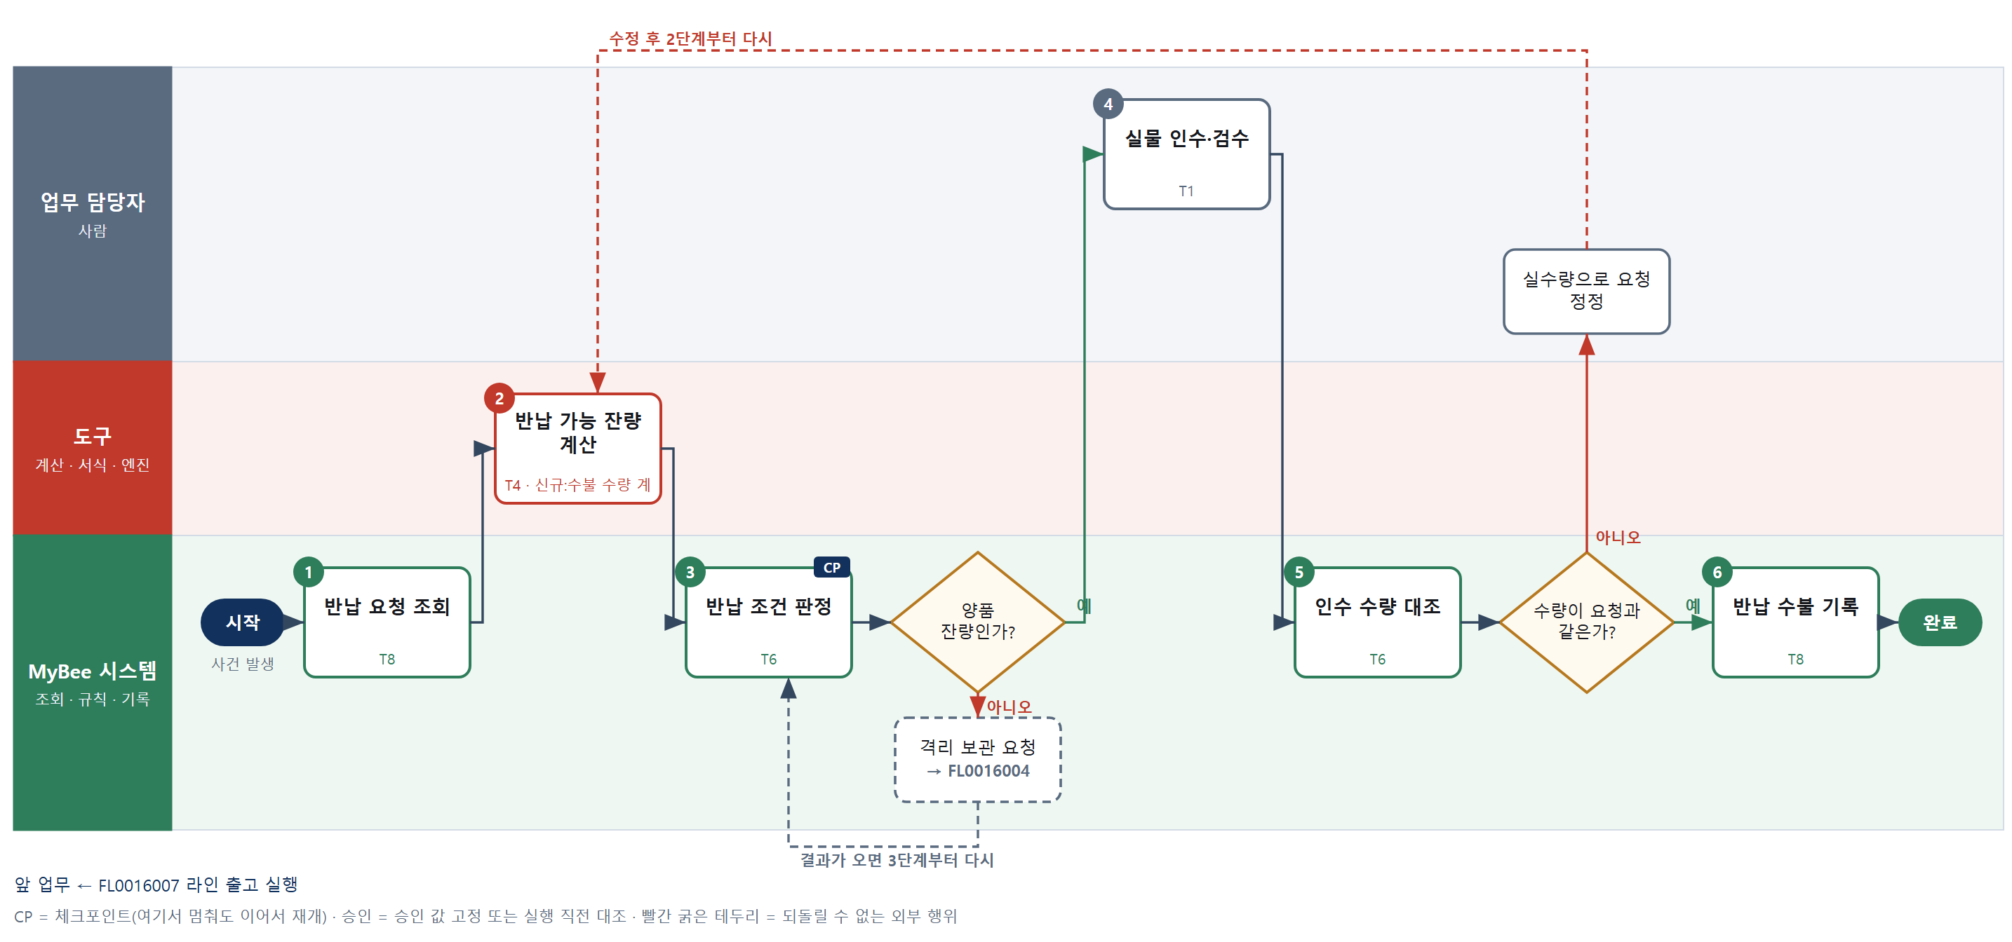

③ 단계별 설명
단계 | 누가 | 무엇을 하나 | 담당자가 할 일 | 알아 둘 점 · 막히면
1 | MyBee 시스템 | 반납 요청의 원 인계 식별자, 품목·로트·반납 수량·반납 사유를 불러온다 | 없음 | 원 인계 식별자가 없는 반납은 받지 않고 제조 담당에게 되돌린다
2 | 도구 신규 수불 수량 계산 | 원 출고 수량에서 제조 소모 실적과 공정 불량 수량을 빼 반납 가능 잔량을 계산하고 개봉분은 재고 단위로 환산한다 | 없음 | 소모 실적이 아직 안 올라왔으면 잠시 기다린 뒤 다시 계산한다
3 | MyBee 시스템(규칙) | 사유 코드가 있는지, 반납 수량이 잔량 이내인지, 개봉·오염품이라 격리 대상인지 판정한다 | 없음 | 개봉·오염품은 일반 재고로 받지 않고 격리 보관으로 보낸다
판단 | MyBee 시스템(규칙) | 양품 잔량인가? — 예: 다음으로 / 아니오: 격리 보관 요청 → 다른 업무 FL0016004 를 먼저 요청하고 결과가 오면 3단계부터 다시 | 없음 | 아니오일 때 처리 주체: 플랫폼 기본
4 | 업무 담당자 | 창고 담당자가 반납품 수량을 세고 포장·라벨 상태를 확인한 뒤 로트를 스캔한다 | 수량을 세고 포장 상태를 확인해 스캔한다 | 라벨이 없거나 훼손되면 로트를 확인할 수 없어 격리로 받는다
5 | MyBee 시스템(규칙) | 스캔 로트와 센 수량이 요청 로트·수량과 같은지 확인한다 | 없음 | 다르면 실제 센 수량으로 요청을 고치고 잔량을 다시 계산한다
판단 | MyBee 시스템(규칙) | 수량이 요청과 같은가? — 예: 다음으로 / 아니오: 실수량으로 요청 정정 → 2단계부터 다시 | 실수량으로 요청 정정 | 아니오일 때 처리 주체: 사람 작업
6 | MyBee 시스템 | 반납 사유와 함께 잔량 재고 복귀를 기록하고 원 인계 식별자에 반납을 잇는다 | 없음 | 같은 반납 요청번호로 다시 와도 재고는 한 번만 늘어난다
완료 후 | 담당 에이전트(PA) | 규칙상 원천은 아니지만 홍보 · IR 이 필요하다고 판단되면 판단 근거 문장을 붙여 홍보·IR PA 에 이벤트를 보낸다(지시문 7.7.2) | 알릴 만한 일이면 PA 에 말한다 | 외부 공개는 홍보·IR PA 만 한다

FL0016009 창고 간 이동
업무코드 | 객체 × 전이 | 반복 | 승인 | 위험 | 표준시간 · 난이도 · 토큰 | 자동화 | 전문가 에이전트
FL0016009 | 수불 × 실행 | 사건성 | 자동 | 보통 | 0.5h · 1.0 · 1 | 완전자동 | —

산출물 | 완료 기준 | 앞 업무 | 다음 업무
출발·도착 창고 수불 | 이동 중 수량이 일치한다 | — | —

담당자가 꼭 알아야 할 점
① 이동 중인 물건은 출발·도착 어느 창고도 아닌 이동중 재고로 잡혀 합계는 그대로다
② 보낸 수량과 받은 수량이 다르면 차이분은 이동중으로 남고 확인이 필요하다
③ 격리품은 격리 창고끼리만 옮길 수 있다

① 스킬 설계
절차(사람 말로) 이동 요청의 출발·도착 창고와 품목·로트·수량을 조회한다 → 가용 재고·격리품 제한·도착 창고 용량을 검사한다 → 작업자가 출발 창고에서 꺼내 스캔한다 → 출발 창고 재고를 차감하고 이동중 재고로 기록한다 → 도착 창고에서 받아 스캔한다 → 보낸 수량과 받은 수량의 차이를 계산한다 → 도착 창고 재고를 늘리고 이동중을 해소한다

No | 단계 | 무엇을 하나 | 수단 | 판정 사유(결정 사다리) | 도구 | 부작용 | CP | 승인 | 수치
1 | 이동 요청 조회 | 이동 요청의 출발·도착 창고, 품목·로트·수량, 이동 사유를 불러온다 | T8 플랫폼 기본 | ② 조회는 플랫폼 기본 | — | 없음
2 | 이동 가능 검사 | 출발 창고 가용 수량, 격리품은 격리 창고끼리만 이동, 도착 창고 보관 조건·남은 용량을 검사한다 | T6 데이터 규칙 | ③ 조건 → 결론을 표로 적을 수 있다 | — | 없음 | ●
3 | 출발 피킹·스캔 | 출발 창고 작업자가 물건을 꺼내 로트를 스캔하고 수량을 세어 싣는다 | T1 사람 작업 | ⑧ 물리 작업 | — | 없음
4 | 출발 차감·이동중 기록 | 실제 실은 수량으로 출발 창고 재고를 차감하고 같은 수량을 이동중 재고로 기록한다 | T8 플랫폼 기본 | ② 원장 기록은 플랫폼 기본 · 차감은 이동번호로 한 번 | — | 되돌릴 수 없음 | ●
5 | 도착 인수·스캔 | 도착 창고 작업자가 받은 물건의 로트를 스캔하고 수량을 센다 | T1 사람 작업 | ⑧ 물리 작업 | — | 없음
6 | 이동 수량 대사 | 보낸 수량과 받은 수량을 로트별로 맞춰 차이 수량을 계산한다 | T4 계산 도구 | ⑦ 일치 판정이 수치 계산에 달렸다 · TL-02 매칭 | TL-02 | 없음 |  |  | ●
7 | 도착 증가·이동 완료 | 받은 수량으로 도착 창고 재고를 늘리고 그만큼 이동중 재고를 없앤 뒤 이동을 완료한다 | T8 플랫폼 기본 | ② 원장 기록과 상태 전이는 플랫폼 기본 | — | 기록(중복 실행 방지)

업무코드 칸(단계에서 도출) | 설계 결과
대표 수단 | T1 사람 작업 — 출발과 도착 양쪽에서 실물을 세고 스캔한 결과가 수불 수량을 정한다
사용 수단 집합 | T1 사람 작업 · T4 계산 도구 · T6 데이터 규칙 · T8 플랫폼 기본
사람 결정 필요 | 예 — 사람 작업 단계는 자율 수준 L1
중복 실행 방지 키 | 테넌트 · 이동번호 · 로트번호
재개 허용 기한 | 출발 차감 후 3일 이내. 넘으면 이동중 장기 체류로 창고 책임자에게 알린다
골든셋 | 불필요 — 실행 전이이고 대사는 계산 도구로 한다
자율 수준 상한 | L3
참고 분류와의 차이 | 같음

② 플로우차트 — FL0016009 창고 간 이동
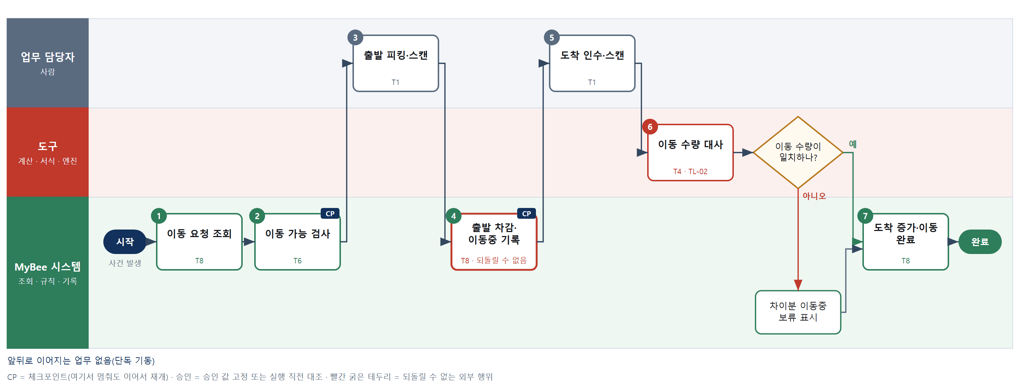

③ 단계별 설명
단계 | 누가 | 무엇을 하나 | 담당자가 할 일 | 알아 둘 점 · 막히면
1 | MyBee 시스템 | 이동 요청의 출발·도착 창고, 품목·로트·수량, 이동 사유를 불러온다 | 없음 | 같은 로트에 진행 중인 이동이 있으면 새로 시작하지 않는다
2 | MyBee 시스템(규칙) | 출발 창고 가용 수량, 격리품은 격리 창고끼리만 이동, 도착 창고 보관 조건·남은 용량을 검사한다 | 없음 | 격리품을 일반 창고로 옮기는 요청은 막고 격리 해제 업무로 안내한다
3 | 업무 담당자 | 출발 창고 작업자가 물건을 꺼내 로트를 스캔하고 수량을 세어 싣는다 | 꺼내서 로트를 스캔하고 수량을 센다 | 지시보다 적게 실었으면 실제 수량을 입력한다
4 | MyBee 시스템 | 실제 실은 수량으로 출발 창고 재고를 차감하고 같은 수량을 이동중 재고로 기록한다 | 없음 | 응답이 끊기면 다시 차감하지 않고 이동번호로 차감 여부를 조회한다
5 | 업무 담당자 | 도착 창고 작업자가 받은 물건의 로트를 스캔하고 수량을 센다 | 받은 로트를 스캔하고 수량을 센다 | 포장이 파손되었으면 사진을 붙여 입력한다
6 | 도구 TL-02 | 보낸 수량과 받은 수량을 로트별로 맞춰 차이 수량을 계산한다 | 없음 | 차이가 있으면 차이분은 이동중 재고로 남긴다
판단 | 도구 TL-02 | 이동 수량이 일치하나? — 예: 다음으로 / 아니오: 차이분 이동중 보류 표시 → 처리 후 다음 단계로 계속 | 없음 | 아니오일 때 처리 주체: 플랫폼 기본
7 | MyBee 시스템 | 받은 수량으로 도착 창고 재고를 늘리고 그만큼 이동중 재고를 없앤 뒤 이동을 완료한다 | 없음 | 이동중 차이가 남아 있으면 완료가 아니라 차이 보류로 둔다
완료 후 | 담당 에이전트(PA) | 규칙상 원천은 아니지만 홍보 · IR 이 필요하다고 판단되면 판단 근거 문장을 붙여 홍보·IR PA 에 이벤트를 보낸다(지시문 7.7.2) | 알릴 만한 일이면 PA 에 말한다 | 외부 공개는 홍보·IR PA 만 한다

FL0016010 외부 출고
업무코드 | 객체 × 전이 | 반복 | 승인 | 위험 | 표준시간 · 난이도 · 토큰 | 자동화 | 전문가 에이전트
FL0016010 | 수불 × 실행 | 사건성 | 조건부 | 보통 | 0.5h · 1.0 · 1 | 반자동 | —

산출물 | 완료 기준 | 앞 업무 | 다음 업무
외주·샘플 출고 | 반환 예정일이 관리된다 | — | —

담당자가 꼭 알아야 할 점
① 외주·수리로 나간 물건은 회사 재고로 남고 거래처 외부 보관으로 잡힌다
② 반환 예정일이 지나면 알림이 온다. 날짜를 바꾸려면 승인을 다시 받는다
③ 거래처 통지가 안 간 것 같아도 다시 보내지 말고 발송 이력을 먼저 본다

① 스킬 설계
절차(사람 말로) 외주 사급·샘플·수리 출고 요청을 조회한다 → 평가 단가로 출고 재고 금액을 계산한다 → 외주 리드타임과 영업일로 반환 예정일을 계산한다 → 금액·유형 규칙으로 승인 경로를 정하고 스냅샷을 고정한다 → 승인과 대조해 반출 지시를 낸다 → 작업자가 꺼내 반출증에 서명을 받는다 → 외부 보관 재고로 옮기고 반환 예정일 알림을 건다 → 거래처에 반출 내역을 보낸다

No | 단계 | 무엇을 하나 | 수단 | 판정 사유(결정 사다리) | 도구 | 부작용 | CP | 승인 | 수치
1 | 외부 출고 요청 조회 | 요청 유형(외주 사급·샘플·수리), 거래처, 품목·로트·수량, 반환 여부를 불러온다 | T8 플랫폼 기본 | ② 조회는 플랫폼 기본 | — | 없음
2 | 출고 금액 계산 | 평가 단가×수량으로 반출 재고 금액을 계산해 승인 기준 판단에 쓴다 | T4 계산 도구 | ① TL-05 평가 단가 재사용 | TL-05 | 없음 |  |  | ●
3 | 반환 예정일 계산 | 외주 가공 리드타임·수리 기간과 회사 영업일 달력으로 반환 예정일을 계산한다 | T4 계산 도구 | ⑦ 기한이 계산 결과 · TL-19 일정 계산 | TL-19 | 없음 |  |  | ●
4 | 승인 경로 판정·고정 | 금액 기준·무상 여부·반환 불요 여부 규칙으로 자동/사람 승인을 가르고 출고 내용을 스냅샷으로 고정한다 | T6 데이터 규칙 | ③ 조건 → 결론을 표로 적을 수 있다 | — | 기록(중복 실행 방지) | ● | ●
5 | 승인 대조·반출 지시 | 승인 스냅샷과 품목·수량·거래처·반환 예정일을 대조한 뒤 반출 지시를 단말로 보낸다 | T8 플랫폼 기본 | ② 상태 전이와 대조는 플랫폼 기본 | — | 기록(중복 실행 방지) | ● | ●
6 | 피킹·반출 서명 | 작업자가 물건을 꺼내 스캔하고 반출증에 운송자 서명을 받아 내보낸다 | T1 사람 작업 | ⑧ 물리 작업과 서명 | — | 없음
7 | 외부 보관 이관 기록 | 반환 대상은 거래처 외부 보관 재고로, 무상 샘플은 차감 출고로 기록하고 반환 예정일 알림을 건다 | T8 플랫폼 기본 | ② 원장 기록은 플랫폼 기본 · 인계 식별자로 한 번 | — | 되돌릴 수 없음 | ●
8 | 거래처 반출 통지 | 거래처에 반출 품목·수량·반환 예정일을 보낸다 | T2 외부 연동 | ⑤ 대외 발송은 외부 연동 | 거래처 메일·EDI | 되돌릴 수 없음 | ●

업무코드 칸(단계에서 도출) | 설계 결과
대표 수단 | T1 사람 작업 — 실물을 내보내고 반출증에 서명을 받는 순간 회사 재고가 밖으로 나간다
사용 수단 집합 | T1 사람 작업 · T2 외부 연동 · T4 계산 도구 · T6 데이터 규칙 · T8 플랫폼 기본
사람 결정 필요 | 예 — 사람 작업 단계는 자율 수준 L1
중복 실행 방지 키 | 테넌트 · 외부 출고 요청번호 · 차수
승인 결속 항목 | 거래처 · 출고 유형 · 품목·로트 · 수량 · 반환 예정일
허용 오차(누적) | 수량 0(승인 수량 초과 불가), 반환 예정일 변경은 재승인
승인 유효기한 | 승인 후 7일 이내 반출
재개 허용 기한 | 승인 후 7일 이내. 넘으면 승인 스냅샷을 폐기하고 4단계부터 다시 받는다
골든셋 | 불필요 — 판정 전이가 없고 승인 경로는 금액 규칙표로 가른다
자율 수준 상한 | L2
참고 분류와의 차이 | 같음

② 플로우차트 — FL0016010 외부 출고
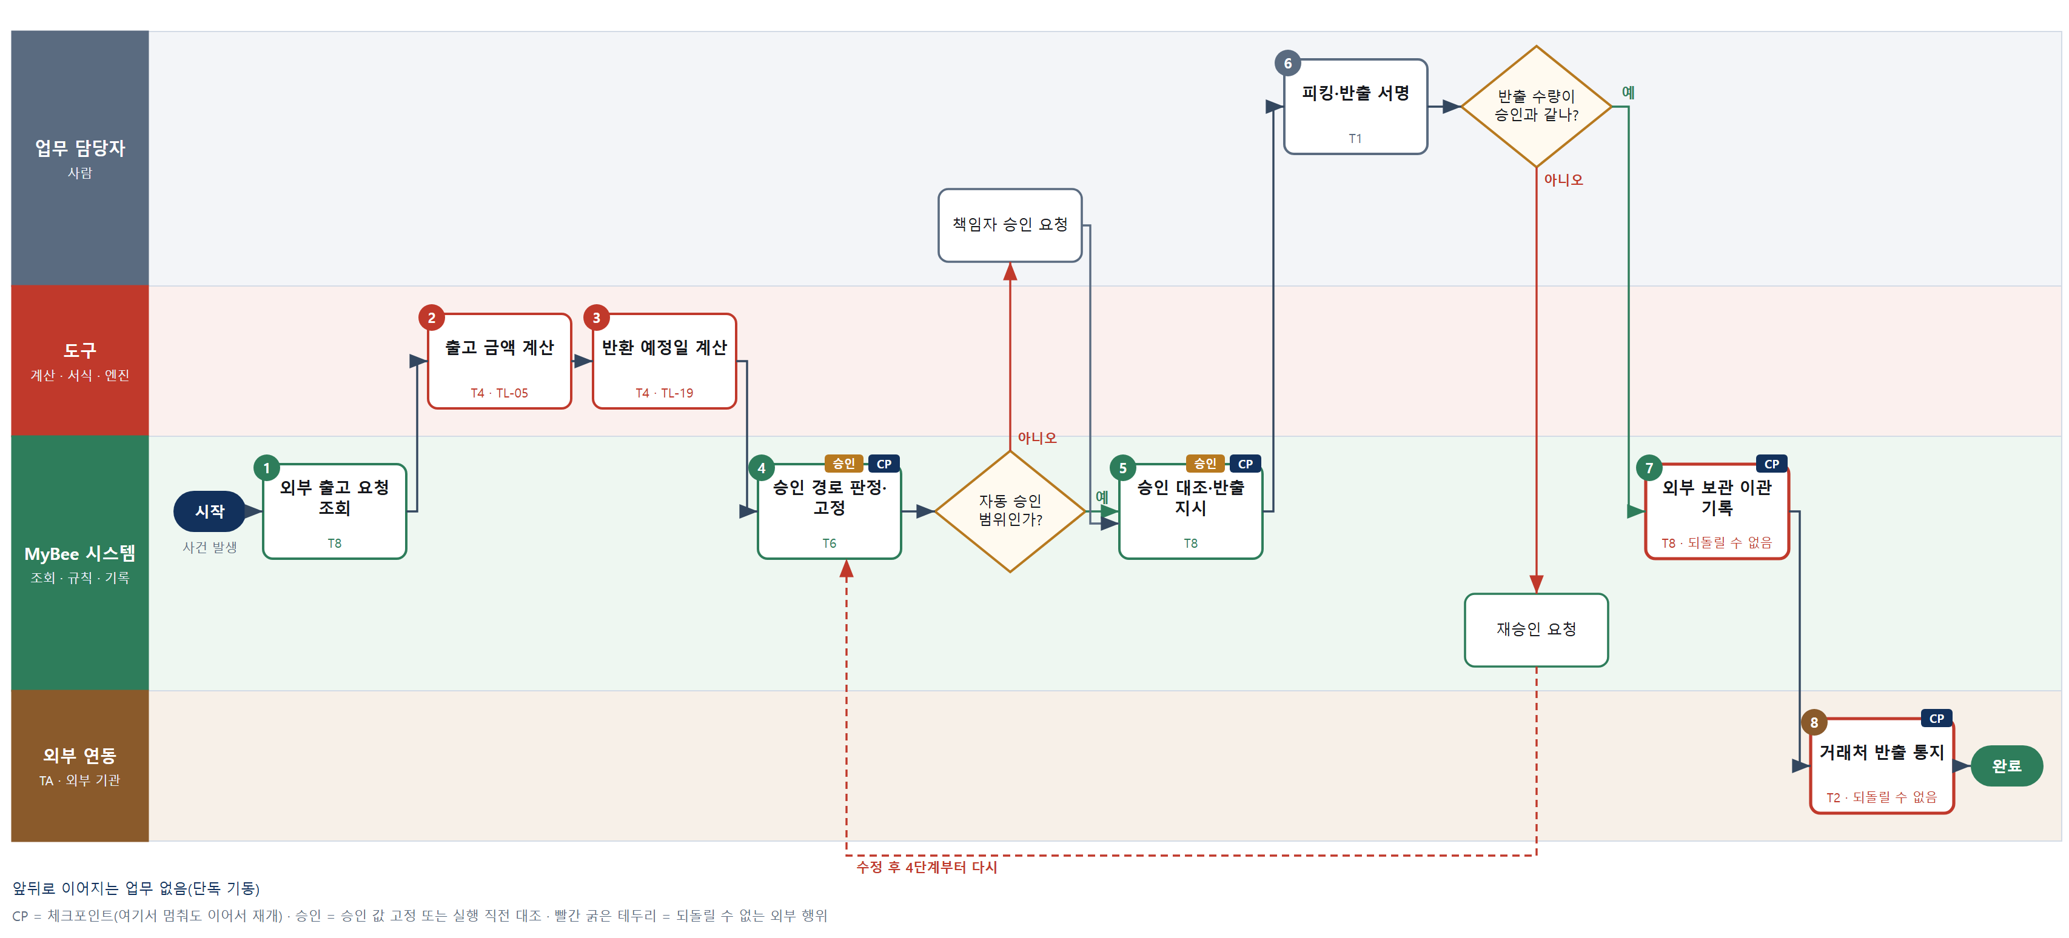

③ 단계별 설명
단계 | 누가 | 무엇을 하나 | 담당자가 할 일 | 알아 둘 점 · 막히면
1 | MyBee 시스템 | 요청 유형(외주 사급·샘플·수리), 거래처, 품목·로트·수량, 반환 여부를 불러온다 | 없음 | 거래처가 등록되지 않았으면 멈추고 거래처 등록을 요청한다
2 | 도구 TL-05 | 평가 단가×수량으로 반출 재고 금액을 계산해 승인 기준 판단에 쓴다 | 없음 | 금액은 AI 가 쓰지 않고 도구가 계산한다
3 | 도구 TL-19 | 외주 가공 리드타임·수리 기간과 회사 영업일 달력으로 반환 예정일을 계산한다 | 없음 | 반환이 없는 무상 샘플은 반환 예정일 없이 차감 출고로 표시한다
4 | MyBee 시스템(규칙) | 금액 기준·무상 여부·반환 불요 여부 규칙으로 자동/사람 승인을 가르고 출고 내용을 스냅샷으로 고정한다 | 사람 경로면 책임자 승인을 기다린다 | 사람 경로면 책임자 승인이 올 때까지 멈춘다
판단 | MyBee 시스템(규칙) | 자동 승인 범위인가? — 예: 다음으로 / 아니오: 책임자 승인 요청 → 처리 후 다음 단계로 계속 | 책임자 승인 요청 | 아니오일 때 처리 주체: 사람 작업
5 | MyBee 시스템 | 승인 스냅샷과 품목·수량·거래처·반환 예정일을 대조한 뒤 반출 지시를 단말로 보낸다 | 단말에서 반출 지시를 받는다 | 승인 뒤 값이 바뀌었으면 지시를 내지 않고 4단계로 돌아간다
6 | 업무 담당자 | 작업자가 물건을 꺼내 스캔하고 반출증에 운송자 서명을 받아 내보낸다 | 꺼내 스캔하고 반출증에 서명을 받는다 | 승인 수량보다 많이 내보낼 수 없다
판단 | 업무 담당자 | 반출 수량이 승인과 같나? — 예: 다음으로 / 아니오: 재승인 요청 → 4단계부터 다시 | 없음 | 아니오일 때 처리 주체: 플랫폼 기본
7 | MyBee 시스템 | 반환 대상은 거래처 외부 보관 재고로, 무상 샘플은 차감 출고로 기록하고 반환 예정일 알림을 건다 | 없음 | 응답이 끊기면 다시 기록하지 않고 반출번호로 조회한다
8 | 외부 연동(TA) | 거래처에 반출 품목·수량·반환 예정일을 보낸다 | 없음 | 응답이 없으면 다시 보내지 않고 발송 이력으로 확인한다
완료 후 | 담당 에이전트(PA) | 규칙상 원천은 아니지만 홍보 · IR 이 필요하다고 판단되면 판단 근거 문장을 붙여 홍보·IR PA 에 이벤트를 보낸다(지시문 7.7.2) | 알릴 만한 일이면 PA 에 말한다 | 외부 공개는 홍보·IR PA 만 한다

FL0016011 재고 실사 계획
업무코드 | 객체 × 전이 | 반복 | 승인 | 위험 | 표준시간 · 난이도 · 토큰 | 자동화 | 전문가 에이전트
FL0016011 | 실사 × 확정 | 정기 | 사람 | 높음 | 3h · 1.5 · 11 | 반자동 | —

산출물 | 완료 기준 | 앞 업무 | 다음 업무
실사 범위와 일정 | 실사 중 수불 정지 구간이 정해졌다 | — | FL0016012 재고 실사 실행

담당자가 꼭 알아야 할 점
① 수불 정지 구간에는 대상 위치의 입고·출고가 막힌다. 긴급 출고는 예외 경로로만 한다
② 실사 대상은 금액 등급과 직전 차이율로 도구가 고른다
③ 승인 뒤 정지 구간을 누적 30분 넘게 바꾸면 승인을 다시 받는다

① 스킬 설계
절차(사람 말로) 창고·위치별 재고와 직전 실사 차이율·결산 일정을 조회한다 → 금액 누적 비율 등급과 차이율로 실사 대상을 계산한다 → 위치 수와 카운트 시간으로 인원·수불 정지 구간을 계산한다 → 정지 범위·긴급 출고 예외·생산 일정 겹침을 규칙으로 검사한다 → 계획서를 만든다 → 계획을 고정해 승인을 요청한다 → 책임자가 승인한다 → 정지 구간을 예약하고 관련 영역에 알린다

No | 단계 | 무엇을 하나 | 수단 | 판정 사유(결정 사다리) | 도구 | 부작용 | CP | 승인 | 수치
1 | 재고·실사 이력 조회 | 창고·위치별 재고 금액, 직전 실사 차이율, 수불 빈도, 결산 일정, 생산 일정을 불러온다 | T8 플랫폼 기본 | ② 조회는 플랫폼 기본 | — | 없음
2 | 실사 대상 선정 | 품목 금액 누적 비율로 ABC 등급을 매기고 순환 주기·직전 차이율을 더해 실사 대상 위치·품목을 고른다 | T4 계산 도구 | ⑦ 대상 범위가 수치 계산 결과 · TL-01 집계 | TL-01 | 없음 |  |  | ●
3 | 인원·정지 구간 계산 | 대상 위치 수×위치당 카운트 시간으로 조별 인원과 소요 시간을 구해 수불 정지 시작·종료를 계산한다 | T4 계산 도구 | ⑦ 일정이 계산 결과 · TL-19 일정 계산 | TL-19 | 없음 |  |  | ●
4 | 정지 구간 규칙 검사 | 정지 구간의 입고·출고 차단 범위, 긴급 출고 예외 경로, 생산 착수·결산 마감과 겹침을 검사한다 | T6 데이터 규칙 | ③ 조건 → 결론을 표로 적을 수 있다 | — | 없음 | ●
5 | 실사 계획서 생성 | 대상·일정·조 편성·정지 구간·예외 경로를 계획서 문서로 만든다 | T5 서식 생성 | ⑤ 서식 도구 사용 · 수치는 2·3단계 결과를 받는다 | TL-11 | 기록(중복 실행 방지)
6 | 계획 고정·승인 요청 | 대상 범위·기준일·정지 구간·실사 방식·투입 인원을 고정해 창고·회계 책임자에게 승인을 요청한다 | T8 플랫폼 기본 | ② 상태 전이와 스냅샷 고정 | — | 기록(중복 실행 방지) | ● | ●
7 | 책임자 승인 | 창고·회계 책임자가 실사 범위와 수불 정지 구간을 확인하고 승인한다 | T1 사람 작업 | ⑧ 수불 정지는 다른 영역에 영향 주는 책임 결정 | — | 없음
8 | 정지 예약·알림 | 승인 스냅샷과 대조한 뒤 수불 정지를 예약하고 제조·구매·출하 영역에 정지 구간을 알린다 | T8 플랫폼 기본 | ② 기록과 알림은 플랫폼 기본 | — | 기록(중복 실행 방지) |  | ●

업무코드 칸(단계에서 도출) | 설계 결과
대표 수단 | T4 계산 도구 — 실사 범위는 금액 등급·차이율 계산에서, 정지 구간은 인원·시간 계산에서 나온다
사용 수단 집합 | T1 사람 작업 · T4 계산 도구 · T5 서식 생성 · T6 데이터 규칙 · T8 플랫폼 기본
사람 결정 필요 | 예 — 사람 작업 단계는 자율 수준 L1
중복 실행 방지 키 | 테넌트 · 실사번호 · 계획 개정차수
승인 결속 항목 | 실사 대상 창고·위치 · 실사 기준일 · 수불 정지 시작·종료 · 실사 방식 · 투입 인원
허용 오차(누적) | 정지 구간 ±30분(승인 시점 대비 누적), 그 외 없음
승인 유효기한 | 실사 시작 전까지
재개 허용 기한 | 실사 시작 전까지. 넘으면 계획을 폐기하고 새 실사번호로 다시 세운다
골든셋 | 불필요 — 판정 전이가 없고 대상 선정은 계산, 정지 구간은 규칙과 승인으로 정한다
자율 수준 상한 | L2
참고 분류와의 차이 | 참고 분류 T8 → 설계 T4. 저장·알림보다 대상 선정과 정지 구간 계산이 계획 내용을 정한다

② 플로우차트 — FL0016011 재고 실사 계획
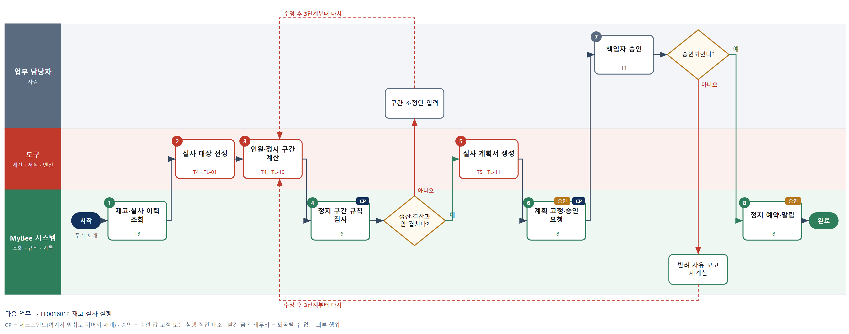

③ 단계별 설명
단계 | 누가 | 무엇을 하나 | 담당자가 할 일 | 알아 둘 점 · 막히면
1 | MyBee 시스템 | 창고·위치별 재고 금액, 직전 실사 차이율, 수불 빈도, 결산 일정, 생산 일정을 불러온다 | 없음 | 결산 기준일이 정해지지 않았으면 회계 담당에게 확인한다
2 | 도구 TL-01 | 품목 금액 누적 비율로 ABC 등급을 매기고 순환 주기·직전 차이율을 더해 실사 대상 위치·품목을 고른다 | 없음 | 결산 실사는 전수, 월 실사는 A등급·차이 큰 위치 위주로 고른다
3 | 도구 TL-19 | 대상 위치 수×위치당 카운트 시간으로 조별 인원과 소요 시간을 구해 수불 정지 시작·종료를 계산한다 | 없음 | 재카운트 여유 시간을 포함해 계산한다
4 | MyBee 시스템(규칙) | 정지 구간의 입고·출고 차단 범위, 긴급 출고 예외 경로, 생산 착수·결산 마감과 겹침을 검사한다 | 겹치면 구간 조정안을 입력한다 | 긴급 출고 예외는 실사 뒤 차이 조사에서 따로 반영된다
판단 | MyBee 시스템(규칙) | 생산·결산과 안 겹치나? — 예: 다음으로 / 아니오: 구간 조정안 입력 → 3단계부터 다시 | 구간 조정안 입력 | 아니오일 때 처리 주체: 사람 작업
5 | 도구 TL-11 | 대상·일정·조 편성·정지 구간·예외 경로를 계획서 문서로 만든다 | 계획서를 열어 확인한다 | 수치를 고치려면 계획서가 아니라 입력을 고쳐 다시 계산한다
6 | MyBee 시스템 | 대상 범위·기준일·정지 구간·실사 방식·투입 인원을 고정해 창고·회계 책임자에게 승인을 요청한다 | 승인 결과를 기다린다 | 승인 전에 고치면 개정차수가 올라간다
7 | 업무 담당자 | 창고·회계 책임자가 실사 범위와 수불 정지 구간을 확인하고 승인한다 | 책임자가 승인 또는 반려 사유를 적는다 | 반려되면 3단계로 돌아가 구간을 다시 계산한다
판단 | 업무 담당자 | 승인되었나? — 예: 다음으로 / 아니오: 반려 사유 보고 재계산 → 3단계부터 다시 | 없음 | 아니오일 때 처리 주체: 플랫폼 기본
8 | MyBee 시스템 | 승인 스냅샷과 대조한 뒤 수불 정지를 예약하고 제조·구매·출하 영역에 정지 구간을 알린다 | 없음 | 승인 뒤 구간이 30분 넘게 바뀌면 예약하지 않고 다시 승인받는다
완료 후 | 담당 에이전트(PA) | 규칙상 원천은 아니지만 홍보 · IR 이 필요하다고 판단되면 판단 근거 문장을 붙여 홍보·IR PA 에 이벤트를 보낸다(지시문 7.7.2) | 알릴 만한 일이면 PA 에 말한다 | 외부 공개는 홍보·IR PA 만 한다

FL0016012 재고 실사 실행
업무코드 | 객체 × 전이 | 반복 | 승인 | 위험 | 표준시간 · 난이도 · 토큰 | 자동화 | 전문가 에이전트
FL0016012 | 실사 × 실행 | 정기 | 자동 | 보통 | 8h · 1.0 · 20 | 반자동 | —

산출물 | 완료 기준 | 앞 업무 | 다음 업무
실물 수량 카운트 | 전 대상 위치가 카운트되었다 | FL0016011 재고 실사 계획 | FL0016013 실사 차이 조사

홍보·IR 이벤트 · 감사 기동(v3.4)
■ 감사 기동 원천 — 재고 실사 실행(기말 실사) → 회계감사 PA, 실사 일정에 맞춰 입회. 기동되는 감사 업무: FL0018012. 피감 PA 는 기동을 막거나 늦출 수 없다(7.8.5).

담당자가 꼭 알아야 할 점
① 카운트할 때 장부 수량은 보이지 않는다. 보이는 그대로 세어 입력한다
② 차이가 기준을 넘는 위치는 다른 작업자가 다시 센다. 2회까지 한다
③ 실사에서는 장부를 고치지 않는다. 차이는 조사와 승인을 거쳐 조정된다

① 스킬 설계
절차(사람 말로) 정지 구간이 시작되면 대상 위치의 수불을 잠그고 장부 수량을 고정한다 → 장부 수량을 숨긴 카운트 과업을 단말로 보낸다 → 작업자가 위치별로 실물을 세고 로트를 스캔한다 → 카운트와 장부의 수량·금액 차이를 계산한다 → 기준을 넘는 위치는 다른 작업자가 다시 센다 → 모든 위치가 세어졌는지 검사한다 → 카운트를 확정하고 수불 정지를 푼다

No | 단계 | 무엇을 하나 | 수단 | 판정 사유(결정 사다리) | 도구 | 부작용 | CP | 승인 | 수치
1 | 수불 잠금·장부 고정 | 승인된 정지 구간이 시작되면 대상 위치의 입출고를 잠그고 그 순간 장부 수량을 스냅샷으로 고정한다 | T8 플랫폼 기본 | ② 상태 전이와 스냅샷은 플랫폼 기본 | — | 기록(중복 실행 방지)
2 | 카운트 과업 발행 | 위치별 카운트 과업을 조별 단말로 보내고 장부 수량은 보여 주지 않는다 | T8 플랫폼 기본 | ② 기록과 알림은 플랫폼 기본 | — | 기록(중복 실행 방지) | ●
3 | 실물 카운트 | 작업자가 위치별로 실물을 세고 로트를 스캔해 수량을 입력한다. 빈 위치도 0 으로 입력한다 | T1 사람 작업 | ⑧ 물리 작업 | — | 없음
4 | 수량·금액 차이 계산 | 카운트 수량에서 고정 장부 수량을 빼 차이 수량·차이율을 구하고 평가 단가로 차이 금액을 계산한다 | T4 계산 도구 | ⑦ 재카운트 여부가 수치 계산에 달렸다 · TL-05 단가 | TL-05 | 없음 | ● |  | ●
5 | 카운트 완료 검사 | 대상 위치가 모두 카운트되었는지, 재카운트 2회를 넘긴 위치는 차이 확정으로 표시되었는지 검사한다 | T6 데이터 규칙 | ③ 조건 → 결론을 표로 적을 수 있다 | — | 없음
6 | 카운트 확정·정지 해제 | 최종 카운트를 확정 기록하고 수불 정지를 푼 뒤 차이 목록을 실사 차이 조사에 넘긴다 | T8 플랫폼 기본 | ② 기록과 상태 전이는 플랫폼 기본 | — | 기록(중복 실행 방지)

업무코드 칸(단계에서 도출) | 설계 결과
대표 수단 | T1 사람 작업 — 위치별로 실물을 세는 사람 작업이 실사 결과 수량 그 자체다
사용 수단 집합 | T1 사람 작업 · T4 계산 도구 · T6 데이터 규칙 · T8 플랫폼 기본
사람 결정 필요 | 예 — 사람 작업 단계는 자율 수준 L1
중복 실행 방지 키 | 테넌트 · 실사번호 · 위치 · 카운트 차수
재개 허용 기한 | 승인된 수불 정지 구간 이내. 넘으면 정지 연장을 창고 책임자에게 요청한다
골든셋 | 불필요 — 실행 전이이고 재카운트 여부는 차이 계산과 기준표로 정한다
자율 수준 상한 | L3
참고 분류와의 차이 | 같음

② 플로우차트 — FL0016012 재고 실사 실행
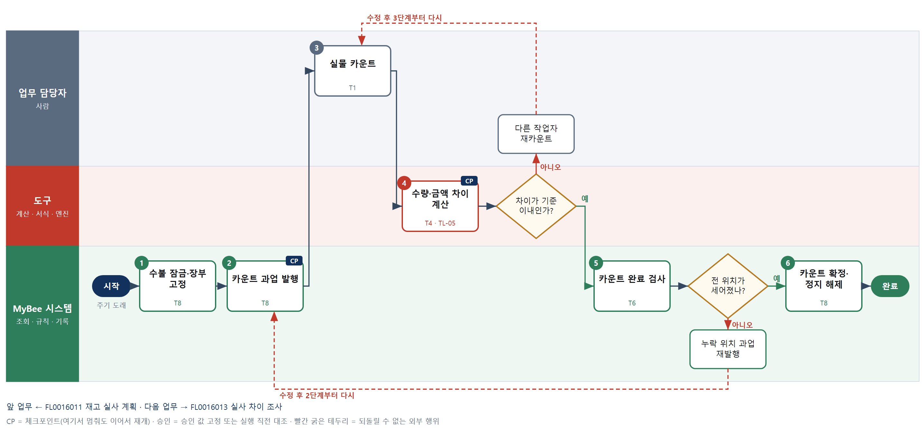

③ 단계별 설명
단계 | 누가 | 무엇을 하나 | 담당자가 할 일 | 알아 둘 점 · 막히면
1 | MyBee 시스템 | 승인된 정지 구간이 시작되면 대상 위치의 입출고를 잠그고 그 순간 장부 수량을 스냅샷으로 고정한다 | 없음 | 잠그기 전에 진행 중이던 피킹은 끝내거나 취소한 뒤 잠근다
2 | MyBee 시스템 | 위치별 카운트 과업을 조별 단말로 보내고 장부 수량은 보여 주지 않는다 | 단말에서 담당 위치 목록을 받는다 | 장부 수량을 숨겨야 보고 맞추는 카운트를 막을 수 있다
3 | 업무 담당자 | 작업자가 위치별로 실물을 세고 로트를 스캔해 수량을 입력한다. 빈 위치도 0 으로 입력한다 | 위치의 물건을 세고 로트를 스캔해 수량을 입력한다 | 장부에 없는 물건이 있으면 품목을 스캔해 추가로 입력한다
4 | 도구 TL-05 | 카운트 수량에서 고정 장부 수량을 빼 차이 수량·차이율을 구하고 평가 단가로 차이 금액을 계산한다 | 없음 | 차이 금액은 판정용이며 조정 손익은 재고 조정 업무가 따로 계산한다
판단 | 도구 TL-05 | 차이가 기준 이내인가? — 예: 다음으로 / 아니오: 다른 작업자 재카운트 → 3단계부터 다시 | 다른 작업자 재카운트 | 아니오일 때 처리 주체: 사람 작업
5 | MyBee 시스템(규칙) | 대상 위치가 모두 카운트되었는지, 재카운트 2회를 넘긴 위치는 차이 확정으로 표시되었는지 검사한다 | 없음 | 누락 위치가 있으면 2단계로 돌아가 과업을 다시 보낸다
판단 | MyBee 시스템(규칙) | 전 위치가 세어졌나? — 예: 다음으로 / 아니오: 누락 위치 과업 재발행 → 2단계부터 다시 | 없음 | 아니오일 때 처리 주체: 플랫폼 기본
6 | MyBee 시스템 | 최종 카운트를 확정 기록하고 수불 정지를 푼 뒤 차이 목록을 실사 차이 조사에 넘긴다 | 없음 | 장부 수량은 여기서 바꾸지 않는다. 조정은 재고 조정 업무가 한다
완료 후 | 담당 에이전트(PA) | 규칙상 원천은 아니지만 홍보 · IR 이 필요하다고 판단되면 판단 근거 문장을 붙여 홍보·IR PA 에 이벤트를 보낸다(지시문 7.7.2) | 알릴 만한 일이면 PA 에 말한다 | 외부 공개는 홍보·IR PA 만 한다
완료 후 | 플랫폼 이벤트 평가기 | 감사 기동 규칙 평가 — 재고 실사 실행(기말 실사)이면 회계감사 PA 에 기동 이벤트. 시점: 실사 일정에 맞춰 입회 | 없음 — 막거나 늦출 수 없다. 감사 자료 요청이 오면 기한 안에 회신 | 감사는 실행을 막지 않는다. 운영 중 기동 규칙 · 기준값은 피감 영역에 공개하지 않는다

FL0016013 실사 차이 조사
업무코드 | 객체 × 전이 | 반복 | 승인 | 위험 | 표준시간 · 난이도 · 토큰 | 자동화 | 전문가 에이전트
FL0016013 | 실사 × 검토 | 정기 | 사람 | 높음 | 6h · 1.5 · 22 | 보조 | —

산출물 | 완료 기준 | 앞 업무 | 다음 업무
장부-실물 차이 원인 | 차이가 수불 이력으로 설명된다 | FL0016012 재고 실사 실행 | FL0016014 재고 조정

담당자가 꼭 알아야 할 점
① 차이 대부분은 이동중·미수령 같은 시점 차이다. 계산 결과부터 본다
② AI 가 쓴 원인은 가설이다. 확정은 책임자가 한다
③ 조사에서는 장부를 고치지 않는다. 확정 차이는 재고 조정으로 넘어간다

① 스킬 설계
절차(사람 말로) 차이 목록과 기준일 전후 수불 이력을 조회한다 → 이동중·인계 미수령·반납 대기 같은 미반영 거래를 맞춰 설명되는 차이와 남는 차이를 계산한다 → 단위 환산·오스캔·오적치 유형을 규칙으로 가린다 → 남는 차이의 원인 가설을 초안으로 쓴다 → 조사 보고서를 만든다 → 결과를 고정해 검토를 요청한다 → 창고 책임자가 원인을 확인한다 → 확정 차이를 재고 조정에 넘긴다

No | 단계 | 무엇을 하나 | 수단 | 판정 사유(결정 사다리) | 도구 | 부작용 | CP | 승인 | 수치
1 | 차이·수불 이력 조회 | 차이 위치·품목·로트, 기준일 전후 수불, 이동중·인계 미수령·반납 대기 거래, 작업 스캔 로그를 불러온다 | T8 플랫폼 기본 | ② 조회는 플랫폼 기본 | — | 없음
2 | 컷오프 차이 대사 | 장부 고정 시점 전후 미반영 거래 수량을 차이와 맞춰 설명되는 차이와 남는 차이를 계산한다 | T4 계산 도구 | ⑦ 설명 수량이 계산 결과 · TL-02 매칭 | TL-02 | 없음 |  |  | ●
3 | 원인 유형 판정 | 단위 환산 오류, 인접 로트 오스캔(±상쇄), 다른 위치 오적치(위치 간 ±), 컷오프 누락을 규칙표로 가린다 | T6 데이터 규칙 | ③ 조건 → 결론을 표로 적을 수 있다 | — | 없음
4 | 남는 차이 가설 초안 | 규칙으로 설명 안 된 차이에 대해 이력·스캔 로그를 읽고 가능한 원인과 확인할 증거를 초안으로 쓴다 | T7 LLM 판단 | ④ 해석 초안이 본질이고 책임자가 확인한다 | — | 없음
5 | 조사 보고서 생성 | 차이·설명 수량·원인 유형·가설·증거를 조사 보고서로 만든다 | T5 서식 생성 | ⑤ 서식 도구 사용 · 수치는 2단계 결과를 받는다 | TL-11 | 기록(중복 실행 방지)
6 | 조사 결과 고정·검토 요청 | 차이 목록·원인 유형·설명 수량·미설명 수량을 고정해 창고 책임자에게 검토를 요청한다 | T8 플랫폼 기본 | ② 상태 전이와 스냅샷 고정 | — | 기록(중복 실행 방지) | ● | ●
7 | 책임자 원인 확인 | 창고 책임자가 원인을 확인하고 필요하면 현장을 재확인한 뒤 조정 대상 차이를 확정한다 | T1 사람 작업 | ⑧ 원인 확정은 책임 결정 | — | 없음
8 | 재고 조정 요청 | 확정된 차이와 원인을 재고 조정 업무에 요청으로 넘긴다 | T8 플랫폼 기본 | ② 기록과 알림은 플랫폼 기본 | — | 기록(중복 실행 방지)

업무코드 칸(단계에서 도출) | 설계 결과
대표 수단 | T4 계산 도구 — 차이 대부분은 컷오프·오스캔 대사 계산으로 설명되고 남는 차이만 사람이 확인한다
사용 수단 집합 | T1 사람 작업 · T4 계산 도구 · T5 서식 생성 · T6 데이터 규칙 · T7 LLM 판단 · T8 플랫폼 기본
사람 결정 필요 | 예 — 사람 작업 단계는 자율 수준 L1
중복 실행 방지 키 | 테넌트 · 실사번호 · 조사 차수
승인 결속 항목 | 실사번호 · 조사 대상 차이 목록 · 원인 유형 · 설명 수량 · 미설명 수량
허용 오차(누적) | 없음
승인 유효기한 | 실사 기준일이 속한 달 결산 마감 전까지
재개 허용 기한 | 결산 마감 전까지. 넘으면 미확정 차이 목록으로 회계·창고 책임자에게 알린다
골든셋 | 필요 — 과거 실사 차이 40건(컷오프·오스캔·오적치·원인 불명 각 10건)
자율 수준 상한 | L2
참고 분류와의 차이 | 참고 분류 T7 → 설계 T4. 이름은 조사지만 차이 설명의 핵심이 컷오프·오스캔 대사 계산이다

② 플로우차트 — FL0016013 실사 차이 조사
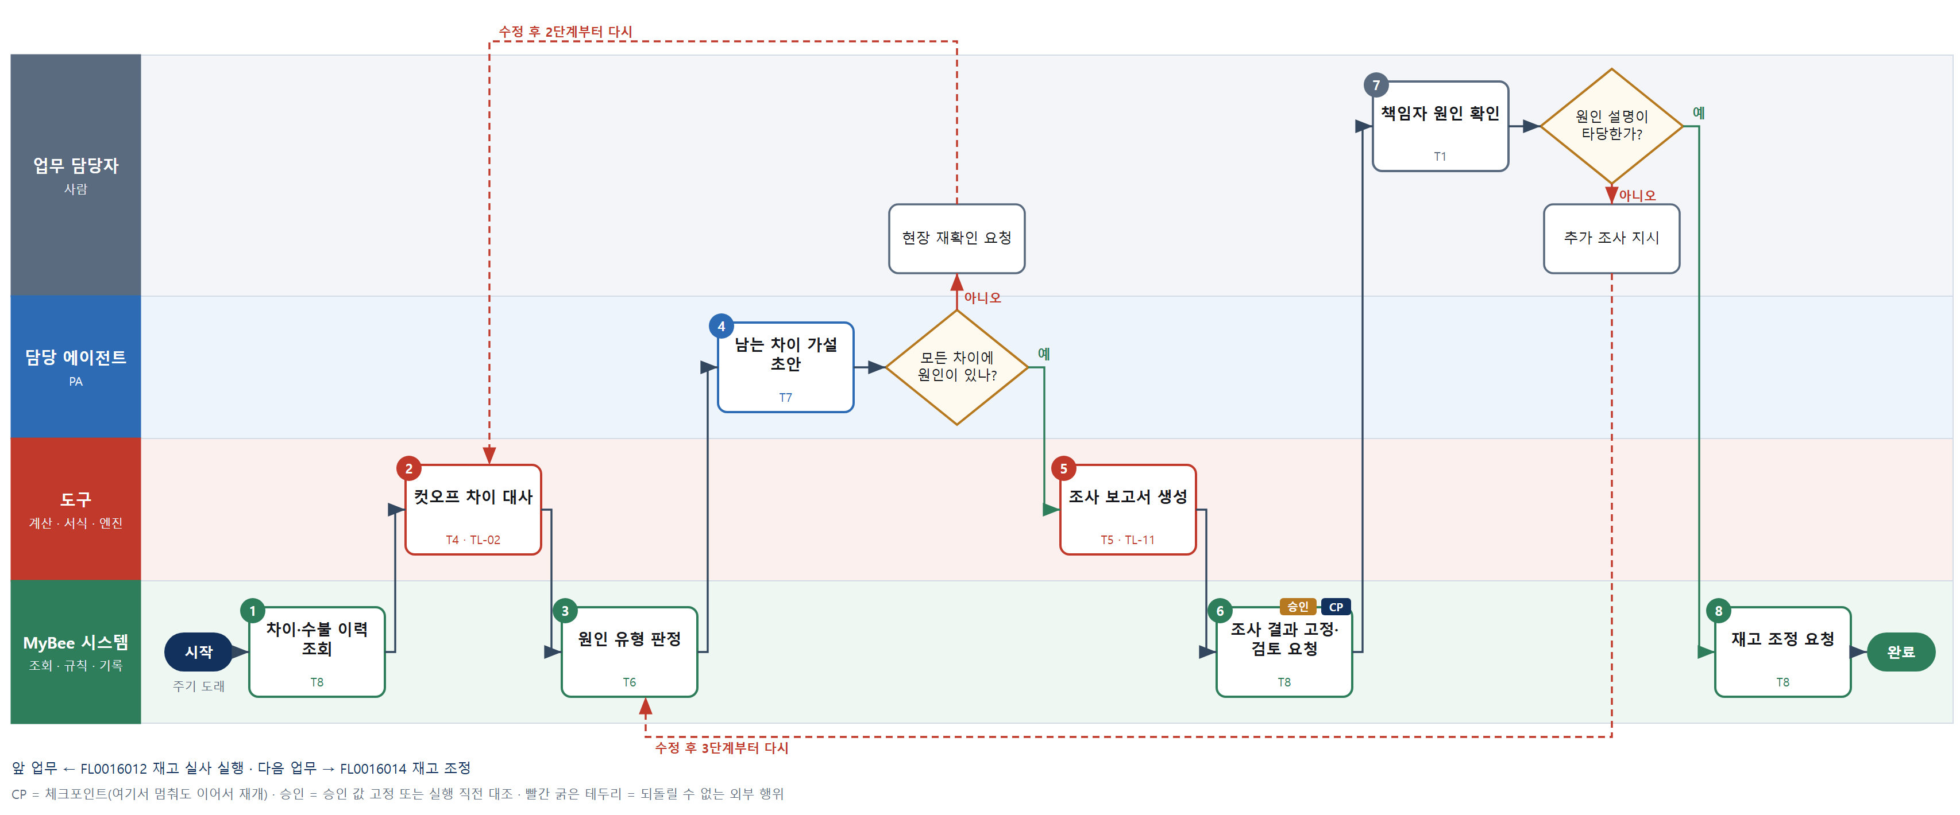

③ 단계별 설명
단계 | 누가 | 무엇을 하나 | 담당자가 할 일 | 알아 둘 점 · 막히면
1 | MyBee 시스템 | 차이 위치·품목·로트, 기준일 전후 수불, 이동중·인계 미수령·반납 대기 거래, 작업 스캔 로그를 불러온다 | 없음 | 실사 확정 전이면 조사를 시작하지 않는다
2 | 도구 TL-02 | 장부 고정 시점 전후 미반영 거래 수량을 차이와 맞춰 설명되는 차이와 남는 차이를 계산한다 | 없음 | 같은 품목 인접 로트의 +/− 가 상쇄되면 오스캔 후보로 함께 묶는다
3 | MyBee 시스템(규칙) | 단위 환산 오류, 인접 로트 오스캔(±상쇄), 다른 위치 오적치(위치 간 ±), 컷오프 누락을 규칙표로 가린다 | 없음 | 규칙에 걸리지 않는 차이만 다음 단계로 넘어간다
4 | 담당 에이전트 | 규칙으로 설명 안 된 차이에 대해 이력·스캔 로그를 읽고 가능한 원인과 확인할 증거를 초안으로 쓴다 | 7단계 검토 때 가설을 함께 읽는다 | AI 는 수량을 만들지 않고 원인도 확정하지 않는다
판단 | 담당 에이전트 | 모든 차이에 원인이 있나? — 예: 다음으로 / 아니오: 현장 재확인 요청 → 2단계부터 다시 | 현장 재확인 요청 | 아니오일 때 처리 주체: 사람 작업
5 | 도구 TL-11 | 차이·설명 수량·원인 유형·가설·증거를 조사 보고서로 만든다 | 보고서를 열어 확인한다 | 보고서 수치를 손으로 고치지 않는다
6 | MyBee 시스템 | 차이 목록·원인 유형·설명 수량·미설명 수량을 고정해 창고 책임자에게 검토를 요청한다 | 검토 결과를 기다린다 | 고정 뒤 차이 목록이 바뀌면 조사 차수를 올려 다시 요청한다
7 | 업무 담당자 | 창고 책임자가 원인을 확인하고 필요하면 현장을 재확인한 뒤 조정 대상 차이를 확정한다 | 원인을 확인하고 조정 대상 차이를 확정한다 | 원인 불명 차이도 사유를 '원인 불명'으로 적어 확정할 수 있다
판단 | 업무 담당자 | 원인 설명이 타당한가? — 예: 다음으로 / 아니오: 추가 조사 지시 → 3단계부터 다시 | 추가 조사 지시 | 아니오일 때 처리 주체: 사람 작업
8 | MyBee 시스템 | 확정된 차이와 원인을 재고 조정 업무에 요청으로 넘긴다 | 없음 | 장부는 여기서 바꾸지 않는다
완료 후 | 담당 에이전트(PA) | 규칙상 원천은 아니지만 홍보 · IR 이 필요하다고 판단되면 판단 근거 문장을 붙여 홍보·IR PA 에 이벤트를 보낸다(지시문 7.7.2) | 알릴 만한 일이면 PA 에 말한다 | 외부 공개는 홍보·IR PA 만 한다

FL0016014 재고 조정
업무코드 | 객체 × 전이 | 반복 | 승인 | 위험 | 표준시간 · 난이도 · 토큰 | 자동화 | 전문가 에이전트
FL0016014 | 수불 × 변경 | 정기 | 사람 | 높음 | 1h · 1.5 · 4 | 반자동 | KIFRS

산출물 | 완료 기준 | 앞 업무 | 다음 업무
조정 수불과 승인 | 조정 손익이 전표로 제안되었다 | FL0016013 실사 차이 조사 | —

홍보·IR 이벤트 · 감사 기동(v3.4)
■ 감사 기동 원천 — 재고 조정(조정액 기준 이상 또는 반복) → 회계감사 PA, 조정 후. 기동되는 감사 업무: FL0018012. 피감 PA 는 기동을 막거나 늦출 수 없다(7.8.5).

담당자가 꼭 알아야 할 점
① 조정 손익은 회계 정책 단가로 도구가 계산한다. AI 의견은 참고용이다
② 승인한 수량·금액·계정이 바뀌면 승인을 다시 받아야 한다
③ 조정 전표는 제안까지만 한다. 전표 확정은 회계 담당이 한다

① 스킬 설계
절차(사람 말로) 차이 조사에서 확정된 차이와 원인을 조회한다 → 평가 단가로 조정 손익과 정상·비정상 감모 금액을 계산한다 → 회계 처리 의견을 받는다 → 원인·금액 규칙으로 계정과 승인 경로를 정한다 → 조정안을 고정해 승인을 요청한다 → 책임자가 승인한다 → 승인과 대조해 조정 수불을 기록한다 → 조정 손익 전표를 회계 영역에 제안한다

No | 단계 | 무엇을 하나 | 수단 | 판정 사유(결정 사다리) | 도구 | 부작용 | CP | 승인 | 수치
1 | 확정 차이 조회 | 차이 조사에서 확정된 품목·로트·조정 수량·원인 유형을 불러온다 | T8 플랫폼 기본 | ② 조회는 플랫폼 기본 | — | 없음
2 | 조정 손익 계산 | 조정 수량×회계 정책 단가로 조정 손익을 구하고 원인 유형별 정상·비정상 감모 금액으로 나눈다 | T4 계산 도구 | ⑦ 손익 금액이 산출물 · TL-05 평가 계산 | TL-05 | 없음 |  |  | ●
3 | 회계 처리 의견 | K-IFRS 전문가가 정상·비정상 감모 구분과 매출원가·영업외비용 표시 의견을 근거와 함께 낸다 | T7 LLM 판단 | ④ 기준 해석 의견이 본질이고 규칙·승인이 뒤에서 잡는다 | — | 없음
4 | 계정·승인 경로 판정 | 원인 유형·금액을 계정 규칙표에 넣어 계정을 정하고 금액 기준을 넘으면 상급 승인 경로로 표시한다 | T6 데이터 규칙 | ③ 조건 → 결론을 표로 적을 수 있다 | — | 없음
5 | 조정안 고정·승인 요청 | 품목·로트·조정 수량·단가·손익 금액·계정을 고정해 창고·회계 책임자에게 승인을 요청한다 | T8 플랫폼 기본 | ② 상태 전이와 스냅샷 고정 | — | 기록(중복 실행 방지) | ● | ●
6 | 책임자 승인 | 창고·회계 책임자가 조정 수량·손익 금액·계정을 확인하고 승인한다 | T1 사람 작업 | ⑧ 장부 조정은 책임 결정 | — | 없음
7 | 조정 수불 기록 | 승인 스냅샷과 대조한 뒤 조정번호로 창고 재고 원장에 증감 수불을 한 번 기록한다 | T8 플랫폼 기본 | ② 원장 기록은 플랫폼 기본 · 차감은 조정번호로 한 번 | — | 되돌릴 수 없음 | ● | ●
8 | 조정 전표 제안 | 조정 손익 금액과 계정을 회계 영역에 전표 제안으로 넘긴다 | T8 플랫폼 기본 | ② 기록과 알림은 플랫폼 기본 | — | 기록(중복 실행 방지)

업무코드 칸(단계에서 도출) | 설계 결과
대표 수단 | T4 계산 도구 — 조정 수불 기록보다 조정 손익 금액과 감모 구분 계산이 장부 영향을 정한다
사용 수단 집합 | T1 사람 작업 · T4 계산 도구 · T6 데이터 규칙 · T7 LLM 판단 · T8 플랫폼 기본
사람 결정 필요 | 예 — 사람 작업 단계는 자율 수준 L1
중복 실행 방지 키 | 테넌트 · 실사번호 · 조정번호
승인 결속 항목 | 품목·로트 · 조정 수량 · 평가 단가 · 조정 손익 금액 · 계정
허용 오차(누적) | 없음(수량·금액이 바뀌면 재승인)
승인 유효기한 | 해당 월 결산 마감 전
재개 허용 기한 | 해당 월 결산 마감 전. 넘으면 다음 달 조정으로 다시 승인받는다
골든셋 | 필요 — 과거 조정 30건(정상·비정상 감모 경계 사례 10건 포함)
자율 수준 상한 | L2
참고 분류와의 차이 | 참고 분류 T8 → 설계 T4. 수불 기록은 플랫폼이 하지만 결과를 좌우하는 것은 조정 손익 계산이다

② 플로우차트 — FL0016014 재고 조정
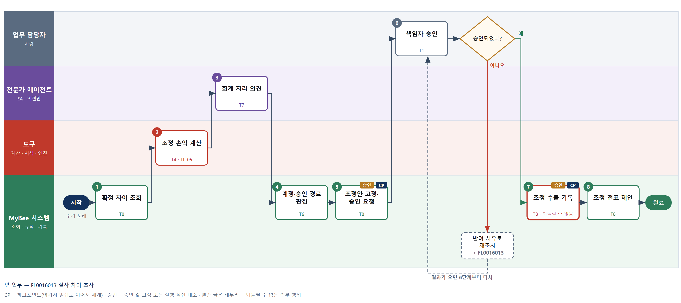

③ 단계별 설명
단계 | 누가 | 무엇을 하나 | 담당자가 할 일 | 알아 둘 점 · 막히면
1 | MyBee 시스템 | 차이 조사에서 확정된 품목·로트·조정 수량·원인 유형을 불러온다 | 없음 | 조사 확정이 없는 차이는 조정하지 않는다
2 | 도구 TL-05 | 조정 수량×회계 정책 단가로 조정 손익을 구하고 원인 유형별 정상·비정상 감모 금액으로 나눈다 | 없음 | 금액은 AI 가 쓰지 않고 도구가 계산한다
3 | 전문가 에이전트 | K-IFRS 전문가가 정상·비정상 감모 구분과 매출원가·영업외비용 표시 의견을 근거와 함께 낸다 | 의견을 승인 때 함께 읽는다 | 의견은 확정이 아니다. 계정은 다음 단계 규칙이 정한다
4 | MyBee 시스템(규칙) | 원인 유형·금액을 계정 규칙표에 넣어 계정을 정하고 금액 기준을 넘으면 상급 승인 경로로 표시한다 | 없음 | EA 의견과 규칙 결과가 다르면 두 결과를 함께 표시한다
5 | MyBee 시스템 | 품목·로트·조정 수량·단가·손익 금액·계정을 고정해 창고·회계 책임자에게 승인을 요청한다 | 승인 결과를 기다린다 | 고정 뒤 수량·금액이 바뀌면 조정번호 차수를 올려 다시 요청한다
6 | 업무 담당자 | 창고·회계 책임자가 조정 수량·손익 금액·계정을 확인하고 승인한다 | 책임자가 승인 또는 반려 사유를 적는다 | 반려되면 차이 조사로 되돌아간다
판단 | 업무 담당자 | 승인되었나? — 예: 다음으로 / 아니오: 반려 사유로 재조사 → 다른 업무 FL0016013 를 먼저 요청하고 결과가 오면 6단계부터 다시 | 없음 | 아니오일 때 처리 주체: 플랫폼 기본
7 | MyBee 시스템 | 승인 스냅샷과 대조한 뒤 조정번호로 창고 재고 원장에 증감 수불을 한 번 기록한다 | 없음 | 응답이 끊기면 다시 기록하지 않고 조정번호로 반영 여부를 조회한다
8 | MyBee 시스템 | 조정 손익 금액과 계정을 회계 영역에 전표 제안으로 넘긴다 | 없음 | 전표 확정은 회계 영역이 한다. 여기서는 제안만 한다
완료 후 | 담당 에이전트(PA) | 규칙상 원천은 아니지만 홍보 · IR 이 필요하다고 판단되면 판단 근거 문장을 붙여 홍보·IR PA 에 이벤트를 보낸다(지시문 7.7.2) | 알릴 만한 일이면 PA 에 말한다 | 외부 공개는 홍보·IR PA 만 한다
완료 후 | 플랫폼 이벤트 평가기 | 감사 기동 규칙 평가 — 재고 조정(조정액 기준 이상 또는 반복)이면 회계감사 PA 에 기동 이벤트. 시점: 조정 후 | 없음 — 막거나 늦출 수 없다. 감사 자료 요청이 오면 기한 안에 회신 | 감사는 실행을 막지 않는다. 운영 중 기동 규칙 · 기준값은 피감 영역에 공개하지 않는다

FL0016015 장기 체화 판정
업무코드 | 객체 × 전이 | 반복 | 승인 | 위험 | 표준시간 · 난이도 · 토큰 | 자동화 | 전문가 에이전트
FL0016015 | 재고 × 판정 | 정기 | 조건부 | 높음 | 3h · 1.5 · 11 | 반자동 | KIFRS

산출물 | 완료 기준 | 앞 업무 | 다음 업무
체화·불용 재고 목록 | 평가 손실 대상이 식별되었다 | — | FL0016016 폐기 처리

담당자가 꼭 알아야 할 점
① 체화 여부는 경과 일수만이 아니라 앞으로 쓸 수량 예측으로 정해진다
② 손실 추정액은 도구가 계산한다. AI 의견은 참고이며 판정을 바꾸지 않는다
③ 확정된 목록만 폐기 처리로 넘어간다. 폐기 여부는 그 업무에서 따로 승인한다

① 스킬 설계
절차(사람 말로) 품목·로트별 최종 수불일·보유 수량·단종 여부를 조회한다 → 최종 수불 후 경과 일수와 연령 구간을 계산한다 → 향후 소요를 예측해 초과 보유 수량을 구한다 → 순실현가능가치와 충당률로 평가 손실을 추정한다 → 경과 일수·소진 불가·단종 규칙으로 체화·불용을 판정한다 → 평가 의견을 받는다 → 목록을 고정하고 금액 기준으로 승인 경로를 정한다

No | 단계 | 무엇을 하나 | 수단 | 판정 사유(결정 사다리) | 도구 | 부작용 | CP | 승인 | 수치
1 | 재고·수불 이력 조회 | 품목·로트별 입고일·최종 출고일·보유 수량·유효기간·단종·설계변경 여부를 불러온다 | T8 플랫폼 기본 | ② 조회는 플랫폼 기본 | — | 없음
2 | 경과 일수 계산 | 최종 수불 후 경과 일수와 연령 구간(180·365·730일)을 계산한다 | T4 계산 도구 | ⑦ 판정 기준이 일수 계산 · TL-01 집계 | TL-01 | 없음 |  |  | ●
3 | 향후 소요 예측 | 수요 예측과 생산계획 소요로 향후 12개월 소진 가능 수량과 초과 보유 수량을 구한다 | T3 전문 엔진 | ⑤ 성숙한 예측 엔진 · TL-16 | TL-16 | 없음 |  |  | ●
4 | 평가 손실 추정 | 초과 보유 수량×단가와 순실현가능가치를 비교하고 연령 구간 충당률로 평가 손실을 추정한다 | T4 계산 도구 | ① TL-05 평가 계산 재사용 | TL-05 | 없음 |  |  | ●
5 | 체화·불용 판정 | 경과 일수·소진 불가·단종·유효기간 만료 규칙표로 정상·체화·불용을 판정한다 남는 수량 재고(mbpur.surplus_stock)는 ① 계획 범위 안 소요 없음 6개월(첫 값) 연속 ② 대체 없는 단종 ③ 유효기간 만료 가운데 하나이면 불용 후보(CANDIDATE)로 올린다(R41-10). | T6 데이터 규칙 | ③ 조건 → 결론을 표로 적을 수 있다 | — | 없음
6 | 평가 의견 | K-IFRS 전문가가 저가법·순실현가능가치 적용과 재사용·전용 가능성 확인 사항을 의견으로 낸다 | T7 LLM 판단 | ④ 기준 해석 의견이 본질이고 규칙·승인이 뒤에서 잡는다 | — | 없음
7 | 목록 고정·승인 경로 | 체화·불용 목록과 손실 추정액을 고정하고 금액 기준 이내면 자동 확정, 넘으면 책임자 승인을 요청한다 | T8 플랫폼 기본 | ② 상태 전이와 스냅샷 고정 | — | 기록(중복 실행 방지) | ● | ●

업무코드 칸(단계에서 도출) | 설계 결과
대표 수단 | T3 전문 엔진 — 체화 여부는 향후 소진 가능 수량 예측에 가장 크게 좌우된다
사용 수단 집합 | T3 전문 엔진 · T4 계산 도구 · T6 데이터 규칙 · T7 LLM 판단 · T8 플랫폼 기본
사람 결정 필요 | 아니오
중복 실행 방지 키 | 테넌트 · 결산 기간 · 품목 · 로트번호
승인 결속 항목 | 품목·로트 · 체화 구분 · 보유 수량 · 평가 손실 추정액 · 판정 기준일
허용 오차(누적) | 보유 수량 ±2%(승인 시점 대비 누적), 손실 추정액 ±1%
승인 유효기한 | 판정 기준일이 속한 결산 기간
재개 허용 기한 | 해당 결산 기간 마감 전. 넘으면 다음 기간 기준으로 다시 판정한다
골든셋 | 필요 — 과거 체화 판정 60품목(재사용·전용된 사례 10건 포함)
자율 수준 상한 | L2
참고 분류와의 차이 | 같음

② 플로우차트 — FL0016015 장기 체화 판정
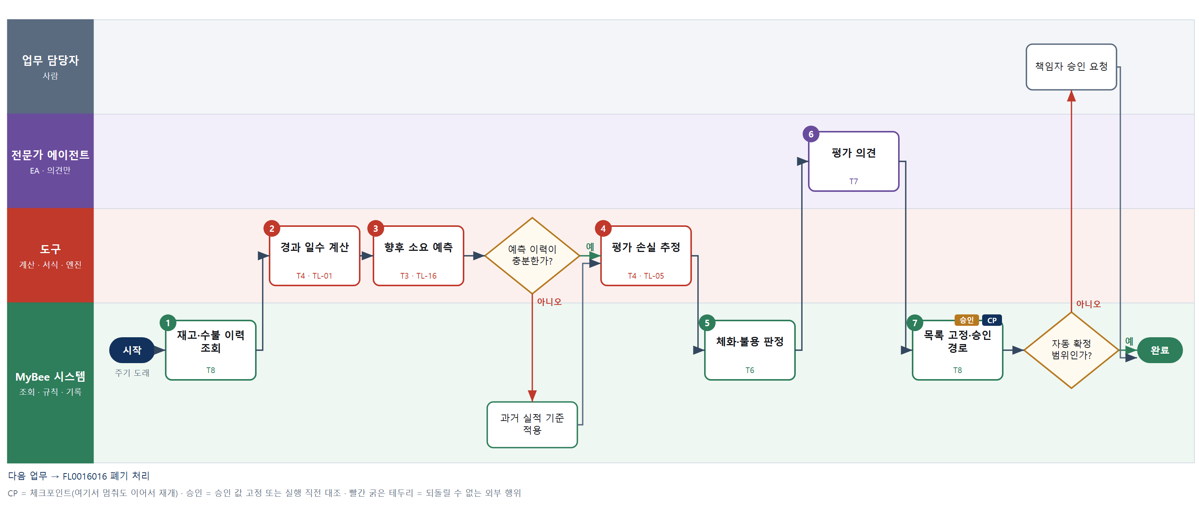

③ 단계별 설명
단계 | 누가 | 무엇을 하나 | 담당자가 할 일 | 알아 둘 점 · 막히면
1 | MyBee 시스템 | 품목·로트별 입고일·최종 출고일·보유 수량·유효기간·단종·설계변경 여부를 불러온다 | 없음 | 격리 중인 로트도 함께 불러온다
2 | 도구 TL-01 | 최종 수불 후 경과 일수와 연령 구간(180·365·730일)을 계산한다 | 없음 | 반납 입고는 최종 출고일을 새로 바꾸지 않는다
3 | 도구 TL-16 | 수요 예측과 생산계획 소요로 향후 12개월 소진 가능 수량과 초과 보유 수량을 구한다 | 없음 | 예측 이력이 6개월 미만이면 과거 12개월 실적 기준으로 대신한다
판단 | 도구 TL-16 | 예측 이력이 충분한가? — 예: 다음으로 / 아니오: 과거 실적 기준 적용 → 처리 후 다음 단계로 계속 | 없음 | 아니오일 때 처리 주체: 데이터 규칙
4 | 도구 TL-05 | 초과 보유 수량×단가와 순실현가능가치를 비교하고 연령 구간 충당률로 평가 손실을 추정한다 | 없음 | 금액은 AI 가 쓰지 않고 도구가 계산한다
5 | MyBee 시스템(규칙) | 경과 일수·소진 불가·단종·유효기간 만료 규칙표로 정상·체화·불용을 판정한다 | 없음 | 설계변경 대체품이 있는 품목은 전용 검토 대상으로 따로 표시한다 남는 수량 후보는 발생 프로젝트와 함께 목록에 싣는다 — 확정은 폐기 처리에서 사람이 한다.
6 | 전문가 에이전트 | K-IFRS 전문가가 저가법·순실현가능가치 적용과 재사용·전용 가능성 확인 사항을 의견으로 낸다 | 의견을 승인 때 함께 읽는다 | 의견은 판정을 바꾸지 않는다. 다르면 표시만 한다
7 | MyBee 시스템 | 체화·불용 목록과 손실 추정액을 고정하고 금액 기준 이내면 자동 확정, 넘으면 책임자 승인을 요청한다 | 사람 경로면 승인 결과를 기다린다 | 확정 목록은 폐기 처리와 재고 평가에 넘어간다
판단 | MyBee 시스템 | 자동 확정 범위인가? — 예: 다음으로 / 아니오: 책임자 승인 요청 → 처리 후 다음 단계로 계속 | 책임자 승인 요청 | 아니오일 때 처리 주체: 사람 작업
완료 후 | 담당 에이전트(PA) | 규칙상 원천은 아니지만 홍보 · IR 이 필요하다고 판단되면 판단 근거 문장을 붙여 홍보·IR PA 에 이벤트를 보낸다(지시문 7.7.2) | 알릴 만한 일이면 PA 에 말한다 | 외부 공개는 홍보·IR PA 만 한다

FL0016016 폐기 처리
업무코드 | 객체 × 전이 | 반복 | 승인 | 위험 | 표준시간 · 난이도 · 토큰 | 자동화 | 전문가 에이전트
FL0016016 | 수불 × 실행 | 사건성 | 사람 | 높음 | 1h · 1.5 · 4 | 반자동 | KIFRS

산출물 | 완료 기준 | 앞 업무 | 다음 업무
폐기 승인과 처리 증빙 | 폐기 손실이 전표로 제안되었다 | FL0016015 장기 체화 판정 | —

담당자가 꼭 알아야 할 점
① 폐기 손실은 이미 잡힌 충당금을 빼고 도구가 계산한다
② 사진·계량표·처리 확인서가 다 있어야 재고 차감과 전표 제안이 된다
③ 업체 의뢰가 안 된 것 같아도 다시 보내지 말고 의뢰 이력을 먼저 본다

① 스킬 설계
절차(사람 말로) 체화 판정 확정 목록이나 불합격품 폐기 요청을 조회한다 → 장부가액에서 기설정 충당금과 매각 잔존가치를 빼 폐기 손실을 계산한다 → 회계 처리 의견을 받는다 → 폐기안을 고정해 승인을 요청한다 → 책임자가 승인한다 → 승인과 대조해 폐기업체에 처리를 의뢰한다 → 담당자가 반출에 입회하고 증빙을 모은다 → 재고를 차감하고 폐기 손실 전표를 제안한다

No | 단계 | 무엇을 하나 | 수단 | 판정 사유(결정 사다리) | 도구 | 부작용 | CP | 승인 | 수치
1 | 폐기 대상 조회 | 체화 판정 확정 목록 또는 불합격품 폐기 요청의 품목·로트·수량·위치를 불러온다 | T8 플랫폼 기본 | ② 조회는 플랫폼 기본 | — | 없음
2 | 폐기 손실 계산 | 장부가액(단가×수량)에서 기설정 평가충당금과 매각 잔존가치를 빼 폐기 손실을 계산한다 | T4 계산 도구 | ① TL-05 평가 계산 재사용 | TL-05 | 없음 |  |  | ●
3 | 회계 처리 의견 | K-IFRS 전문가가 손실 인식 시점, 충당금 사용·환입 표시, 필요한 폐기 증빙을 의견으로 낸다 | T7 LLM 판단 | ④ 기준 해석 의견이 본질이고 승인이 뒤에서 잡는다 | — | 없음
4 | 폐기안 고정·승인 요청 | 품목·로트·폐기 수량·손실액·폐기업체·폐기 방법을 고정해 승인을 요청한다 | T8 플랫폼 기본 | ② 상태 전이와 스냅샷 고정 | — | 기록(중복 실행 방지) | ● | ●
5 | 책임자 승인 | 창고·회계 책임자가 폐기 수량·손실액·폐기 방법을 확인하고 승인 서명한다 남는 수량 재고의 불용 확정도 이 승인으로 한다(R41-10). | T1 사람 작업 | ⑧ 자산 폐기는 책임 결정 | — | 없음
6 | 폐기업체 처리 의뢰 | 승인 스냅샷과 대조한 뒤 폐기물 처리업체에 품목·중량·반출일로 처리를 의뢰한다 | T2 외부 연동 | ⑤ 외부 업체 발송은 외부 연동 | 폐기업체 의뢰 연동 | 되돌릴 수 없음 | ● | ●
7 | 반출 입회·증빙 수집 | 창고 담당자가 반출에 입회해 사진·계량표를 남기고 처리 확인서를 받는다 | T1 사람 작업 | ⑧ 물리 입회와 증빙 수령 | — | 없음
8 | 폐기 차감·전표 제안 | 폐기 인계 식별자로 재고를 한 번 차감하고 증빙을 붙여 폐기 손실 전표를 회계 영역에 제안한다 남는 수량 재고면 같은 트랜잭션에서 재고자산 → 발생 프로젝트 원가 전표와 발생 프로젝트 예산 감액(project_budget_change)을 만든다. 발생 프로젝트가 이미 종료되었으면 회사 손실(WRITTEN_OFF)로 둔다(R41-10 · R41-11). | T8 플랫폼 기본 | ② 원장 기록과 알림은 플랫폼 기본 | — | 되돌릴 수 없음 | ●

업무코드 칸(단계에서 도출) | 설계 결과
대표 수단 | T1 사람 작업 — 폐기 승인 서명과 반출 입회·증빙 확보가 폐기의 효력을 정한다
사용 수단 집합 | T1 사람 작업 · T2 외부 연동 · T4 계산 도구 · T7 LLM 판단 · T8 플랫폼 기본
사람 결정 필요 | 예 — 사람 작업 단계는 자율 수준 L1
중복 실행 방지 키 | 테넌트 · 폐기 요청번호 · 차수
승인 결속 항목 | 품목·로트 · 폐기 수량 · 폐기 손실액 · 폐기업체 · 폐기 방법
허용 오차(누적) | 수량 0, 계량 중량 ±3%(승인 시점 대비 누적)
승인 유효기한 | 승인 후 30일 이내 반출
재개 허용 기한 | 승인 후 30일 이내. 넘으면 폐기안을 다시 고정해 승인받는다
골든셋 | 필요 — 과거 폐기 20건(충당금 기설정·미설정 각 10건)
자율 수준 상한 | L2
참고 분류와의 차이 | 같음

② 플로우차트 — FL0016016 폐기 처리
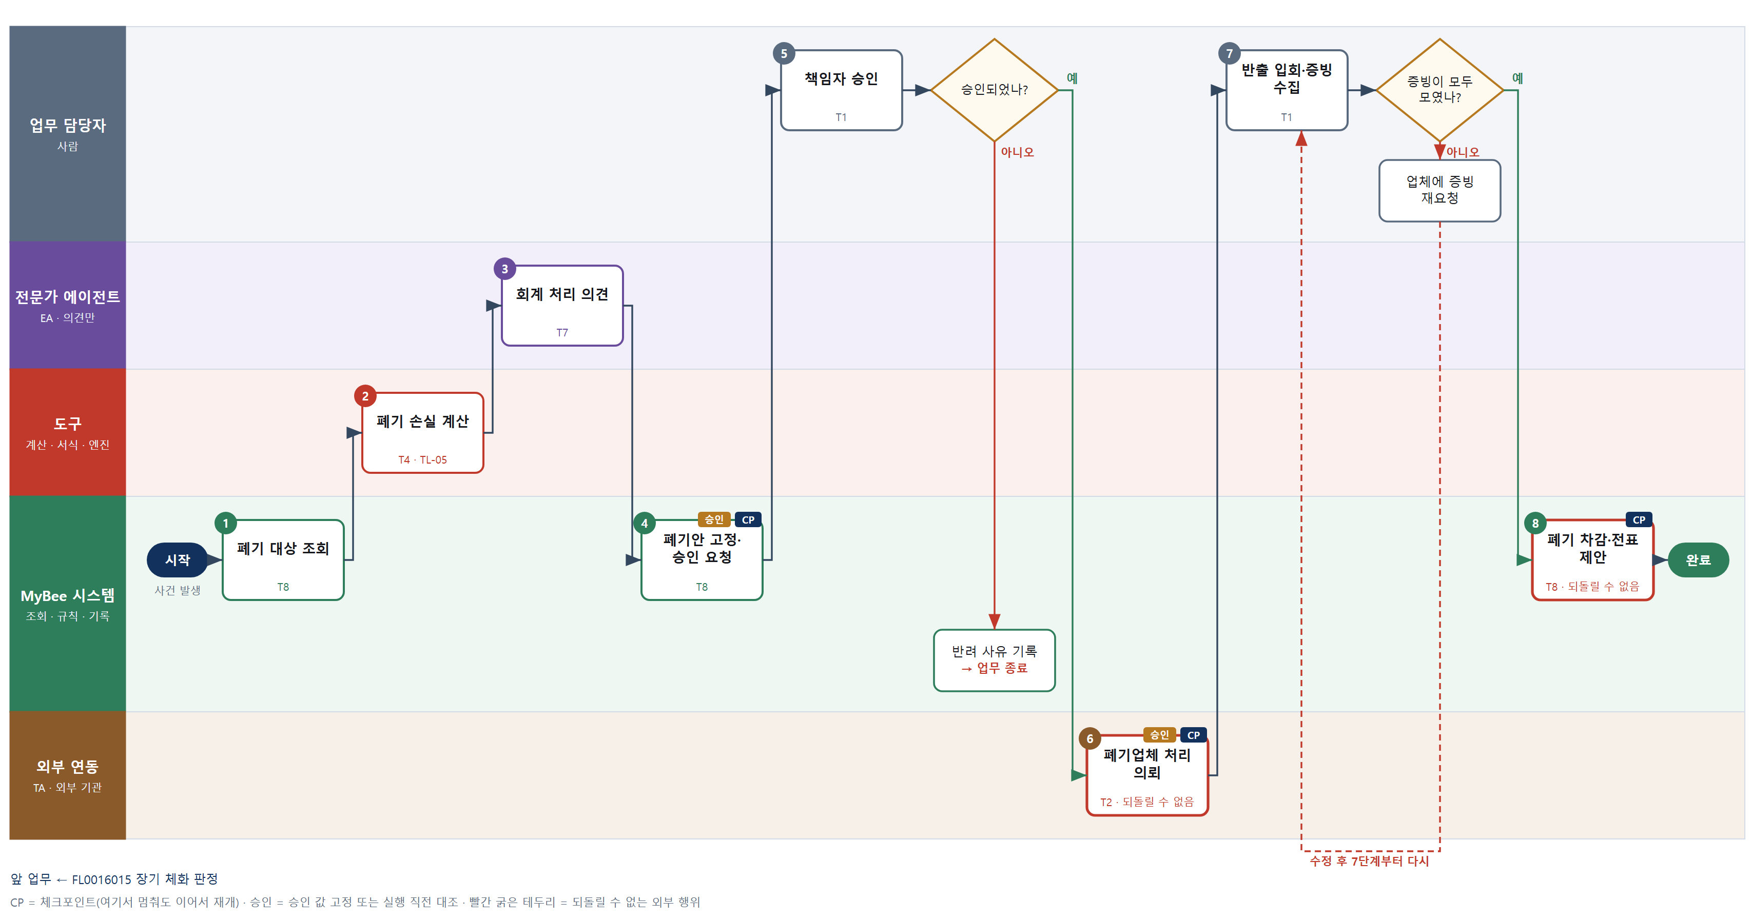

③ 단계별 설명
단계 | 누가 | 무엇을 하나 | 담당자가 할 일 | 알아 둘 점 · 막히면
1 | MyBee 시스템 | 체화 판정 확정 목록 또는 불합격품 폐기 요청의 품목·로트·수량·위치를 불러온다 | 없음 | 체화 판정·불합격 판정이 없는 품목은 폐기 대상이 될 수 없다
2 | 도구 TL-05 | 장부가액(단가×수량)에서 기설정 평가충당금과 매각 잔존가치를 빼 폐기 손실을 계산한다 | 없음 | 충당금이 이미 잡혀 있으면 추가 손실은 그 차액만 나온다
3 | 전문가 에이전트 | K-IFRS 전문가가 손실 인식 시점, 충당금 사용·환입 표시, 필요한 폐기 증빙을 의견으로 낸다 | 의견을 승인 때 함께 읽는다 | 의견은 확정이 아니다
4 | MyBee 시스템 | 품목·로트·폐기 수량·손실액·폐기업체·폐기 방법을 고정해 승인을 요청한다 | 승인 결과를 기다린다 | 고정 뒤 수량이 바뀌면 차수를 올려 다시 요청한다
5 | 업무 담당자 | 창고·회계 책임자가 폐기 수량·손실액·폐기 방법을 확인하고 승인 서명한다 | 책임자가 승인 또는 반려 사유를 적는다 | 반려되면 폐기하지 않고 끝낸다
판단 | 업무 담당자 | 승인되었나? — 예: 다음으로 / 아니오: 반려 사유 기록 → 업무 종료 | 없음 | 아니오일 때 처리 주체: 플랫폼 기본
6 | 외부 연동(TA) | 승인 스냅샷과 대조한 뒤 폐기물 처리업체에 품목·중량·반출일로 처리를 의뢰한다 | 없음 | 응답이 없으면 다시 보내지 않고 의뢰 이력으로 확인한다
7 | 업무 담당자 | 창고 담당자가 반출에 입회해 사진·계량표를 남기고 처리 확인서를 받는다 | 반출에 입회하고 사진·계량표·처리 확인서를 올린다 | 계량 중량이 승인 대비 3% 넘게 다르면 반출을 멈추고 알린다
판단 | 업무 담당자 | 증빙이 모두 모였나? — 예: 다음으로 / 아니오: 업체에 증빙 재요청 → 7단계부터 다시 | 업체에 증빙 재요청 | 아니오일 때 처리 주체: 사람 작업
8 | MyBee 시스템 | 폐기 인계 식별자로 재고를 한 번 차감하고 증빙을 붙여 폐기 손실 전표를 회계 영역에 제안한다 | 없음 | 응답이 끊기면 다시 차감하지 않고 폐기 요청번호로 조회한다 원가 전표와 예산 감액은 둘 다 있거나 둘 다 없어야 한다.
완료 후 | 담당 에이전트(PA) | 규칙상 원천은 아니지만 홍보 · IR 이 필요하다고 판단되면 판단 근거 문장을 붙여 홍보·IR PA 에 이벤트를 보낸다(지시문 7.7.2) | 알릴 만한 일이면 PA 에 말한다 | 외부 공개는 홍보·IR PA 만 한다

FL0016017 안전재고 설정
업무코드 | 객체 × 전이 | 반복 | 승인 | 위험 | 표준시간 · 난이도 · 토큰 | 자동화 | 전문가 에이전트
FL0016017 | 재고 × 확정 | 정기 | 조건부 | 보통 | 3h · 1.5 · 11 | 반자동 | —

산출물 | 완료 기준 | 앞 업무 | 다음 업무
품목별 안전재고 수준 | 수요 변동과 리드타임이 반영되었다 | — | FL0016018 재고 수준 감시

담당자가 꼭 알아야 할 점
① 안전재고는 수요 변동과 리드타임 변동을 모두 넣어 도구가 계산한다
② 현행보다 크게 바뀌거나 보유 금액이 많이 늘면 책임자 승인을 받는다
③ 이력이 짧은 품목은 담당자가 유사 품목 기준을 넣어 준다

① 스킬 설계
절차(사람 말로) 품목별 일별 출고와 구매 리드타임 실적·서비스 수준 정책을 조회한다 → 수요 평균·변동과 계절성을 예측한다 → 서비스 수준 계수와 리드타임 변동으로 안전재고·재주문점과 보유 금액 증감을 계산한다 → 현행 대비 변경폭 규칙으로 승인 경로를 정하고 스냅샷을 고정한다 → 승인과 대조해 안전재고를 반영하고 재고 수준 감시 기준을 바꾼다

No | 단계 | 무엇을 하나 | 수단 | 판정 사유(결정 사다리) | 도구 | 부작용 | CP | 승인 | 수치
1 | 수요·리드타임 조회 | 품목별 최근 12개월 일별 출고, 구매 리드타임 실적, 서비스 수준 정책, 현행 안전재고를 불러온다 | T8 플랫폼 기본 | ② 조회는 플랫폼 기본 | — | 없음
2 | 수요 변동 예측 | 일 수요 평균·표준편차와 계절성을 예측한다 | T3 전문 엔진 | ⑤ 성숙한 예측 엔진 · TL-16 | TL-16 | 없음 |  |  | ●
3 | 안전재고·재주문점 계산 | 서비스 수준 계수×√(리드타임×수요분산+수요²×리드타임분산)로 안전재고를, 여기에 리드타임 수요를 더해 재주문점을 구하고 보유 금액 증감을 계산한다 | T4 계산 도구 | ⑦ 산출물이 수치 · TL-16 계산 함수 | TL-16 | 없음 |  |  | ●
4 | 변경폭 판정·고정 | 현행 대비 변경률·보유 금액 증가가 기준 이내면 자동, 넘으면 사람 승인으로 가르고 결과를 스냅샷으로 고정한다 | T6 데이터 규칙 | ③ 조건 → 결론을 표로 적을 수 있다 | — | 기록(중복 실행 방지) | ● | ●
5 | 안전재고 반영 | 승인 스냅샷과 대조한 뒤 품목별 안전재고·재주문점을 반영하고 재고 수준 감시 기준을 바꾼다 | T8 플랫폼 기본 | ② 기록과 상태 전이는 플랫폼 기본 | — | 기록(중복 실행 방지) |  | ●

업무코드 칸(단계에서 도출) | 설계 결과
대표 수단 | T3 전문 엔진 — 안전재고 수준은 수요 변동 예측값에 가장 크게 좌우된다
사용 수단 집합 | T3 전문 엔진 · T4 계산 도구 · T6 데이터 규칙 · T8 플랫폼 기본
사람 결정 필요 | 아니오
중복 실행 방지 키 | 테넌트 · 품목 · 산정 기간
승인 결속 항목 | 품목 · 안전재고 수량 · 재주문점 · 서비스 수준 · 적용 시작일
허용 오차(누적) | 안전재고 수량 ±5%(승인 시점 대비 누적)
승인 유효기한 | 다음 정기 재산정(분기)까지
재개 허용 기한 | 산정 기간 안. 넘으면 새 이력으로 다시 계산한다
골든셋 | 불필요 — 판정 전이가 아니고 공식 계산 결과를 과거 결품 이력으로 점검한다
자율 수준 상한 | L3
참고 분류와의 차이 | 같음

② 플로우차트 — FL0016017 안전재고 설정
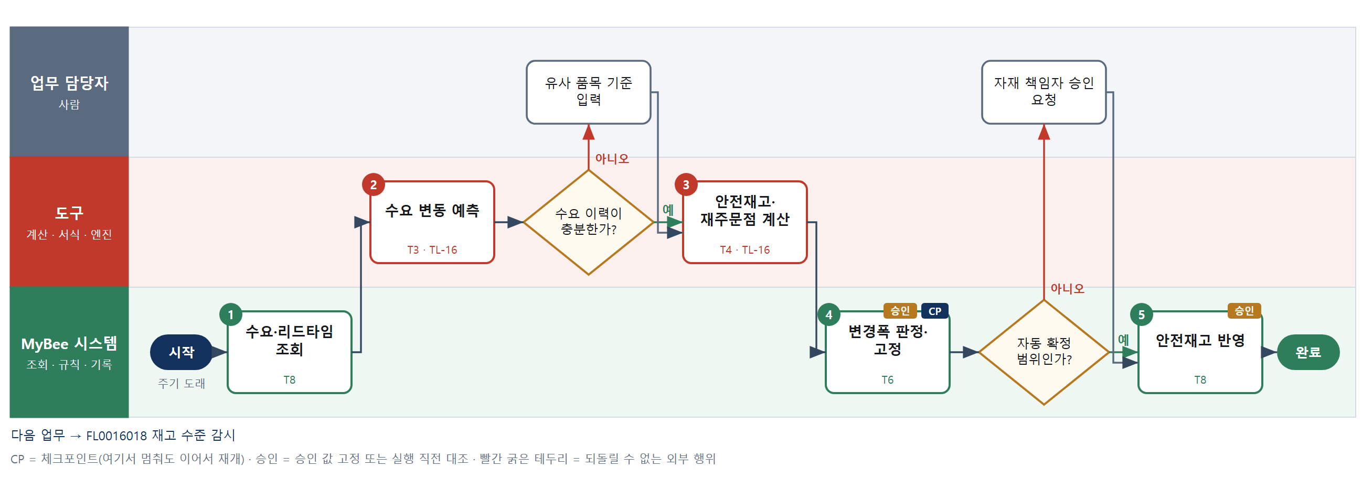

③ 단계별 설명
단계 | 누가 | 무엇을 하나 | 담당자가 할 일 | 알아 둘 점 · 막히면
1 | MyBee 시스템 | 품목별 최근 12개월 일별 출고, 구매 리드타임 실적, 서비스 수준 정책, 현행 안전재고를 불러온다 | 없음 | 이력이 6개월 미만인 품목은 따로 표시한다
2 | 도구 TL-16 | 일 수요 평균·표준편차와 계절성을 예측한다 | 없음 | 일회성 대량 출고는 이상치로 빼고 예측한다
판단 | 도구 TL-16 | 수요 이력이 충분한가? — 예: 다음으로 / 아니오: 유사 품목 기준 입력 → 처리 후 다음 단계로 계속 | 유사 품목 기준 입력 | 아니오일 때 처리 주체: 사람 작업
3 | 도구 TL-16 | 서비스 수준 계수×√(리드타임×수요분산+수요²×리드타임분산)로 안전재고를, 여기에 리드타임 수요를 더해 재주문점을 구하고 보유 금액 증감을 계산한다 | 없음 | 포장 단위로 올림하고 위치 용량을 넘으면 표시한다
4 | MyBee 시스템(규칙) | 현행 대비 변경률·보유 금액 증가가 기준 이내면 자동, 넘으면 사람 승인으로 가르고 결과를 스냅샷으로 고정한다 | 사람 경로면 승인 결과를 기다린다 | 사람 경로면 자재 책임자 승인이 올 때까지 멈춘다
판단 | MyBee 시스템(규칙) | 자동 확정 범위인가? — 예: 다음으로 / 아니오: 자재 책임자 승인 요청 → 처리 후 다음 단계로 계속 | 자재 책임자 승인 요청 | 아니오일 때 처리 주체: 사람 작업
5 | MyBee 시스템 | 승인 스냅샷과 대조한 뒤 품목별 안전재고·재주문점을 반영하고 재고 수준 감시 기준을 바꾼다 | 없음 | 승인 뒤 값이 5% 넘게 달라졌으면 반영하지 않고 다시 판정한다
완료 후 | 담당 에이전트(PA) | 규칙상 원천은 아니지만 홍보 · IR 이 필요하다고 판단되면 판단 근거 문장을 붙여 홍보·IR PA 에 이벤트를 보낸다(지시문 7.7.2) | 알릴 만한 일이면 PA 에 말한다 | 외부 공개는 홍보·IR PA 만 한다

FL0016018 재고 수준 감시
업무코드 | 객체 × 전이 | 반복 | 승인 | 위험 | 표준시간 · 난이도 · 토큰 | 자동화 | 전문가 에이전트
FL0016018 | 재고 × 판정 | 정기 | 자동 | 보통 | 1h · 1.0 · 2 | 완전자동 | —

산출물 | 완료 기준 | 앞 업무 | 다음 업무
부족·과잉 품목 목록 | 부족 품목이 구매요청으로 전달되었다 | FL0016017 안전재고 설정 | —

담당자가 꼭 알아야 할 점
① 격리·만료 재고와 이미 예약된 수량은 가용 재고에서 빠진다
② 구매요청은 이 업무가 전달만 한다. 발주 결정은 구매 영역이 한다
③ 같은 품목에 미결 요청이 있으면 수량이 겹치지 않게 빼고 요청한다

① 스킬 설계
절차(사람 말로) 현재고·할당 예약·격리 수량·입고 예정을 조회한다 → 리드타임 동안의 수요를 예측한다 → 예상 가용 재고를 계산한다 → 재주문점·최대 재고와 비교해 부족·과잉을 판정한다 → 부족 품목의 요청 수량을 최소 발주량·포장 단위로 계산한다 → 구매 영역에 구매요청을 전달하고 과잉 목록을 알린다

No | 단계 | 무엇을 하나 | 수단 | 판정 사유(결정 사다리) | 도구 | 부작용 | CP | 승인 | 수치
1 | 가용·예약 조회 | 품목별 현재고, 할당 예약, 격리·만료 수량, 발주 잔량 입고 예정, 안전재고·재주문점을 불러온다 | T8 플랫폼 기본 | ② 조회는 플랫폼 기본 | — | 없음
2 | 리드타임 수요 예측 | 구매 리드타임 동안의 예상 소요를 예측한다 | T3 전문 엔진 | ⑤ 성숙한 예측 엔진 · TL-16 | TL-16 | 없음 |  |  | ●
3 | 예상 가용 재고 계산 | 현재고−할당−격리·만료+입고 예정−리드타임 소요로 예상 가용 재고를 계산한다 | T4 계산 도구 | ① TL-08 가용 계산 재사용 | TL-08 | 없음 |  |  | ●
4 | 부족·과잉 판정 | 예상 가용이 재주문점 미만이면 부족, 최대 재고 초과면 과잉으로 판정한다 | T6 데이터 규칙 | ③ 조건 → 결론을 표로 적을 수 있다 | — | 없음
5 | 요청 수량 계산 | 최대 재고−예상 가용으로 필요 수량을 구하고 최소 발주량·포장 단위로 올린다 | T4 계산 도구 | ⑦ 요청 수량이 계산 결과 · TL-14 로트 크기 함수 | TL-14 | 없음 |  |  | ●
6 | 구매요청 전달·알림 | 부족 품목 구매요청을 구매 영역에 전달하고 과잉 목록을 창고·자재 담당에게 알린다 | T8 플랫폼 기본 | ② 기록과 알림은 플랫폼 기본 | — | 기록(중복 실행 방지)

업무코드 칸(단계에서 도출) | 설계 결과
대표 수단 | T3 전문 엔진 — 부족 여부는 리드타임 동안의 수요 예측값에 가장 크게 좌우된다
사용 수단 집합 | T3 전문 엔진 · T4 계산 도구 · T6 데이터 규칙 · T8 플랫폼 기본
사람 결정 필요 | 아니오
중복 실행 방지 키 | 테넌트 · 감시 기준일 · 품목
재개 허용 기한 | 기준일 당일 안. 넘으면 다음 날 기준으로 새로 계산한다
골든셋 | 필요 — 과거 12개월 결품·과잉 발생 품목 50건 백테스트
자율 수준 상한 | L3
참고 분류와의 차이 | 같음

② 플로우차트 — FL0016018 재고 수준 감시
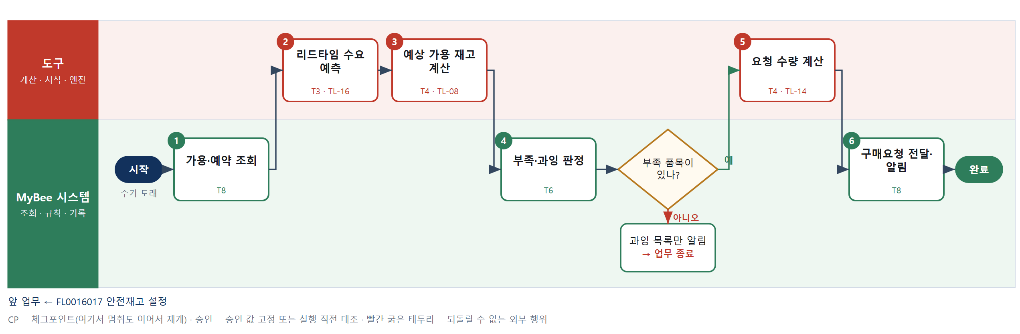

③ 단계별 설명
단계 | 누가 | 무엇을 하나 | 담당자가 할 일 | 알아 둘 점 · 막히면
1 | MyBee 시스템 | 품목별 현재고, 할당 예약, 격리·만료 수량, 발주 잔량 입고 예정, 안전재고·재주문점을 불러온다 | 없음 | 이동중 재고는 도착 창고 기준으로 포함한다
2 | 도구 TL-16 | 구매 리드타임 동안의 예상 소요를 예측한다 | 없음 | 확정된 작업지시 소요는 예측 대신 확정값을 쓴다
3 | 도구 TL-08 | 현재고−할당−격리·만료+입고 예정−리드타임 소요로 예상 가용 재고를 계산한다 | 없음 | 입고 예정일이 리드타임 밖이면 빼고 계산한다
4 | MyBee 시스템(규칙) | 예상 가용이 재주문점 미만이면 부족, 최대 재고 초과면 과잉으로 판정한다 | 없음 | 부족 품목이 없으면 과잉 목록만 알리고 끝난다
판단 | MyBee 시스템(규칙) | 부족 품목이 있나? — 예: 다음으로 / 아니오: 과잉 목록만 알림 → 업무 종료 | 없음 | 아니오일 때 처리 주체: 플랫폼 기본
5 | 도구 TL-14 | 최대 재고−예상 가용으로 필요 수량을 구하고 최소 발주량·포장 단위로 올린다 | 없음 | 같은 품목에 미결 구매요청이 있으면 그 수량을 빼고 계산한다
6 | MyBee 시스템 | 부족 품목 구매요청을 구매 영역에 전달하고 과잉 목록을 창고·자재 담당에게 알린다 | 없음 | 같은 기준일·품목으로 다시 돌아도 구매요청은 하나만 만들어진다
완료 후 | 담당 에이전트(PA) | 규칙상 원천은 아니지만 홍보 · IR 이 필요하다고 판단되면 판단 근거 문장을 붙여 홍보·IR PA 에 이벤트를 보낸다(지시문 7.7.2) | 알릴 만한 일이면 PA 에 말한다 | 외부 공개는 홍보·IR PA 만 한다

FL0016019 유효기간 관리
업무코드 | 객체 × 전이 | 반복 | 승인 | 위험 | 표준시간 · 난이도 · 토큰 | 자동화 | 전문가 에이전트
FL0016019 | 재고 × 판정 | 정기 | 자동 | 보통 | 1h · 1.0 · 2 | 완전자동 | —

산출물 | 완료 기준 | 앞 업무 | 다음 업무
유효기간 임박 목록 | 선입선출 위반이 식별되었다 | — | —

담당자가 꼭 알아야 할 점
① 만료된 로트는 자동으로 잠겨 출고되지 않는다
② 선입선출 위반은 앞선 로트를 두고 늦은 로트가 나간 출고 건이다
③ 만료 로트를 치우는 일은 격리 보관·폐기 처리 업무가 이어서 한다

① 스킬 설계
절차(사람 말로) 로트별 제조일·유효기간·위치와 최근 출고 로트 이력을 조회한다 → 만료까지 남은 일수와 잔여 비율을 계산한다 → 만료·임박 구간을 규칙으로 판정한다 → 앞선 유효기간 로트를 두고 늦은 로트가 나간 선입선출 위반을 판정한다 → 만료 로트를 잠그고 임박·위반 목록을 알린다

No | 단계 | 무엇을 하나 | 수단 | 판정 사유(결정 사다리) | 도구 | 부작용 | CP | 승인 | 수치
1 | 로트·출고 이력 조회 | 로트별 제조일·유효기간·보유 위치·수량과 최근 출고 로트 이력을 불러온다 | T8 플랫폼 기본 | ② 조회는 플랫폼 기본 | — | 없음
2 | 잔여 일수 계산 | 만료일에서 기준일을 빼 남은 일수와 전체 기간 대비 잔여 비율을 계산하고 품목별 최소 잔여기간과 비교한다 | T4 계산 도구 | ⑦ 판정 기준이 일수 계산 | 신규 잔여 유효기간 계산 | 없음 |  |  | ●
3 | 만료·임박 판정 | 남은 일수 구간(만료·30일·90일)과 최소 잔여기간 미달로 만료·임박·정상을 판정한다 | T6 데이터 규칙 | ③ 조건 → 결론을 표로 적을 수 있다 | — | 없음
4 | 선입선출 위반 판정 | 출고된 로트보다 유효기간이 앞선 같은 품목 가용 로트가 남아 있던 출고 건을 위반으로 판정한다 | T6 데이터 규칙 | ③ 조건 → 결론을 표로 적을 수 있다 | — | 없음
5 | 만료 잠금·목록 알림 | 만료 로트를 가용 재고에서 잠그고 임박·위반 목록을 창고·제조 담당에게 알린다 | T8 플랫폼 기본 | ② 상태 전이와 알림은 플랫폼 기본 | — | 기록(중복 실행 방지)

업무코드 칸(단계에서 도출) | 설계 결과
대표 수단 | T6 데이터 규칙 — 만료·임박·선입선출 위반 여부는 일수 구간 규칙표로 정해진다
사용 수단 집합 | T4 계산 도구 · T6 데이터 규칙 · T8 플랫폼 기본
사람 결정 필요 | 아니오
중복 실행 방지 키 | 테넌트 · 점검 기준일 · 로트번호
재개 허용 기한 | 기준일 당일 안. 넘으면 다음 날 기준으로 새로 판정한다
골든셋 | 필요 — 경계 사례 30건(만료 당일·잔여 30일 경계·같은 유효기간 다른 로트)
자율 수준 상한 | L3
참고 분류와의 차이 | 같음

② 플로우차트 — FL0016019 유효기간 관리
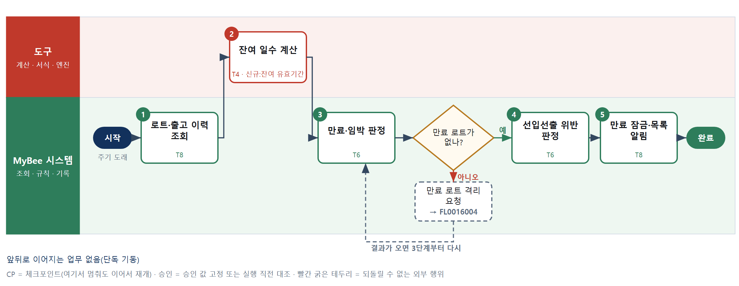

③ 단계별 설명
단계 | 누가 | 무엇을 하나 | 담당자가 할 일 | 알아 둘 점 · 막히면
1 | MyBee 시스템 | 로트별 제조일·유효기간·보유 위치·수량과 최근 출고 로트 이력을 불러온다 | 없음 | 유효기간이 없는 품목은 대상에서 뺀다
2 | 도구 신규 잔여 유효기간 계산 | 만료일에서 기준일을 빼 남은 일수와 전체 기간 대비 잔여 비율을 계산하고 품목별 최소 잔여기간과 비교한다 | 없음 | 개봉 후 사용 기한이 있는 품목은 개봉일 기준도 함께 계산한다
3 | MyBee 시스템(규칙) | 남은 일수 구간(만료·30일·90일)과 최소 잔여기간 미달로 만료·임박·정상을 판정한다 | 없음 | 만료 로트는 출고 할당에서 즉시 빠진다
판단 | MyBee 시스템(규칙) | 만료 로트가 없나? — 예: 다음으로 / 아니오: 만료 로트 격리 요청 → 다른 업무 FL0016004 를 먼저 요청하고 결과가 오면 3단계부터 다시 | 없음 | 아니오일 때 처리 주체: 플랫폼 기본
4 | MyBee 시스템(규칙) | 출고된 로트보다 유효기간이 앞선 같은 품목 가용 로트가 남아 있던 출고 건을 위반으로 판정한다 | 없음 | 격리 중이던 앞선 로트는 위반으로 보지 않는다
5 | MyBee 시스템 | 만료 로트를 가용 재고에서 잠그고 임박·위반 목록을 창고·제조 담당에게 알린다 | 없음 | 만료 로트의 격리·폐기는 각 업무에 요청한다
완료 후 | 담당 에이전트(PA) | 규칙상 원천은 아니지만 홍보 · IR 이 필요하다고 판단되면 판단 근거 문장을 붙여 홍보·IR PA 에 이벤트를 보낸다(지시문 7.7.2) | 알릴 만한 일이면 PA 에 말한다 | 외부 공개는 홍보·IR PA 만 한다

FL0016020 재고 평가
업무코드 | 객체 × 전이 | 반복 | 승인 | 위험 | 표준시간 · 난이도 · 토큰 | 자동화 | 전문가 에이전트
FL0016020 | 재고 × 집계 | 정기 | 자동 | 높음 | 2h · 1.5 · 8 | 완전자동 | KIFRS

산출물 | 완료 기준 | 앞 업무 | 다음 업무
단가 방법에 따른 재고 금액 | 평가 방법이 회계 정책과 일치한다 | — | FL0016021 창고 재고 대사, FL0016022 재고 실적 집계

담당자가 꼭 알아야 할 점
① 단가 방법이 회계 정책과 다른 품목이 하나라도 있으면 평가가 멈춘다
② 가단가로 들어온 입고는 단가가 확정되면 차이가 소급 반영된다
③ 평가 금액은 도구가 계산하고 AI 는 이상 항목만 표시한다

① 스킬 설계
절차(사람 말로) 품목군별 단가 방법 정책과 기간 수불·입고 단가를 조회한다 → 품목 단가 방법이 회계 정책과 같은지와 가단가 입고를 검사한다 → 방법별 출고 단가와 기말 재고 금액을 계산하고 가단가 차이를 소급한다 → 순실현가능가치와 비교해 저가법 평가 손실을 계산한다 → 정책 적용 의견을 받는다 → 평가 결과를 기록하고 대사·실적 집계에 넘긴다

No | 단계 | 무엇을 하나 | 수단 | 판정 사유(결정 사다리) | 도구 | 부작용 | CP | 승인 | 수치
1 | 정책·수불 조회 | 품목군별 단가 방법(이동평균·선입선출·개별법), 기간 수불, 구매 확정 단가·제품 원가, 예상 판매가를 불러온다 | T8 플랫폼 기본 | ② 조회는 플랫폼 기본 | — | 없음
2 | 평가 방법 일치 검사 | 품목에 걸린 단가 방법이 회계 정책과 같은지, 단가 미확정(가단가) 입고가 있는지 검사한다 | T6 데이터 규칙 | ③ 조건 → 결론을 표로 적을 수 있다 | — | 없음
3 | 단가·재고 금액 계산 | 방법별로 출고 단가와 기말 재고 금액을 계산하고 가단가가 확정된 입고분의 차이를 소급 반영한다 | T4 계산 도구 | ⑦ 산출물이 금액 · TL-05 평가 계산 | TL-05 | 없음 |  |  | ●
4 | 저가법 평가 | 순실현가능가치(예상 판매가−추가 원가)와 장부 단가를 비교해 평가 손실을 계산한다 | T4 계산 도구 | ① TL-05 평가 계산 재사용 | TL-05 | 없음 |  |  | ●
5 | 정책 적용 의견 | K-IFRS 전문가가 가단가 소급·저가법 결과의 이상 항목에 대해 기준 적용 의견을 낸다 | T7 LLM 판단 | ④ 기준 해석 의견이 본질이고 대사가 뒤에서 잡는다 | — | 없음
6 | 평가 결과 기록 | 결산 기간별 단가·재고 금액·평가 손실을 기록하고 창고 재고 대사와 실적 집계에 넘긴다 | T8 플랫폼 기본 | ② 기록과 알림은 플랫폼 기본 | — | 기록(중복 실행 방지)

업무코드 칸(단계에서 도출) | 설계 결과
대표 수단 | T4 계산 도구 — 재고 금액은 단가 방법별 계산과 저가법 계산 결과 그 자체다
사용 수단 집합 | T4 계산 도구 · T6 데이터 규칙 · T7 LLM 판단 · T8 플랫폼 기본
사람 결정 필요 | 아니오
중복 실행 방지 키 | 테넌트 · 결산 기간 · 평가 차수
재개 허용 기한 | 결산 마감 전까지. 넘으면 회계 담당에게 알리고 차수를 올려 다시 평가한다
골든셋 | 필요 — 과거 3개 결산기 평가 결과 재현(가단가 소급·저가법 사례 포함)
자율 수준 상한 | L3
참고 분류와의 차이 | 같음

② 플로우차트 — FL0016020 재고 평가
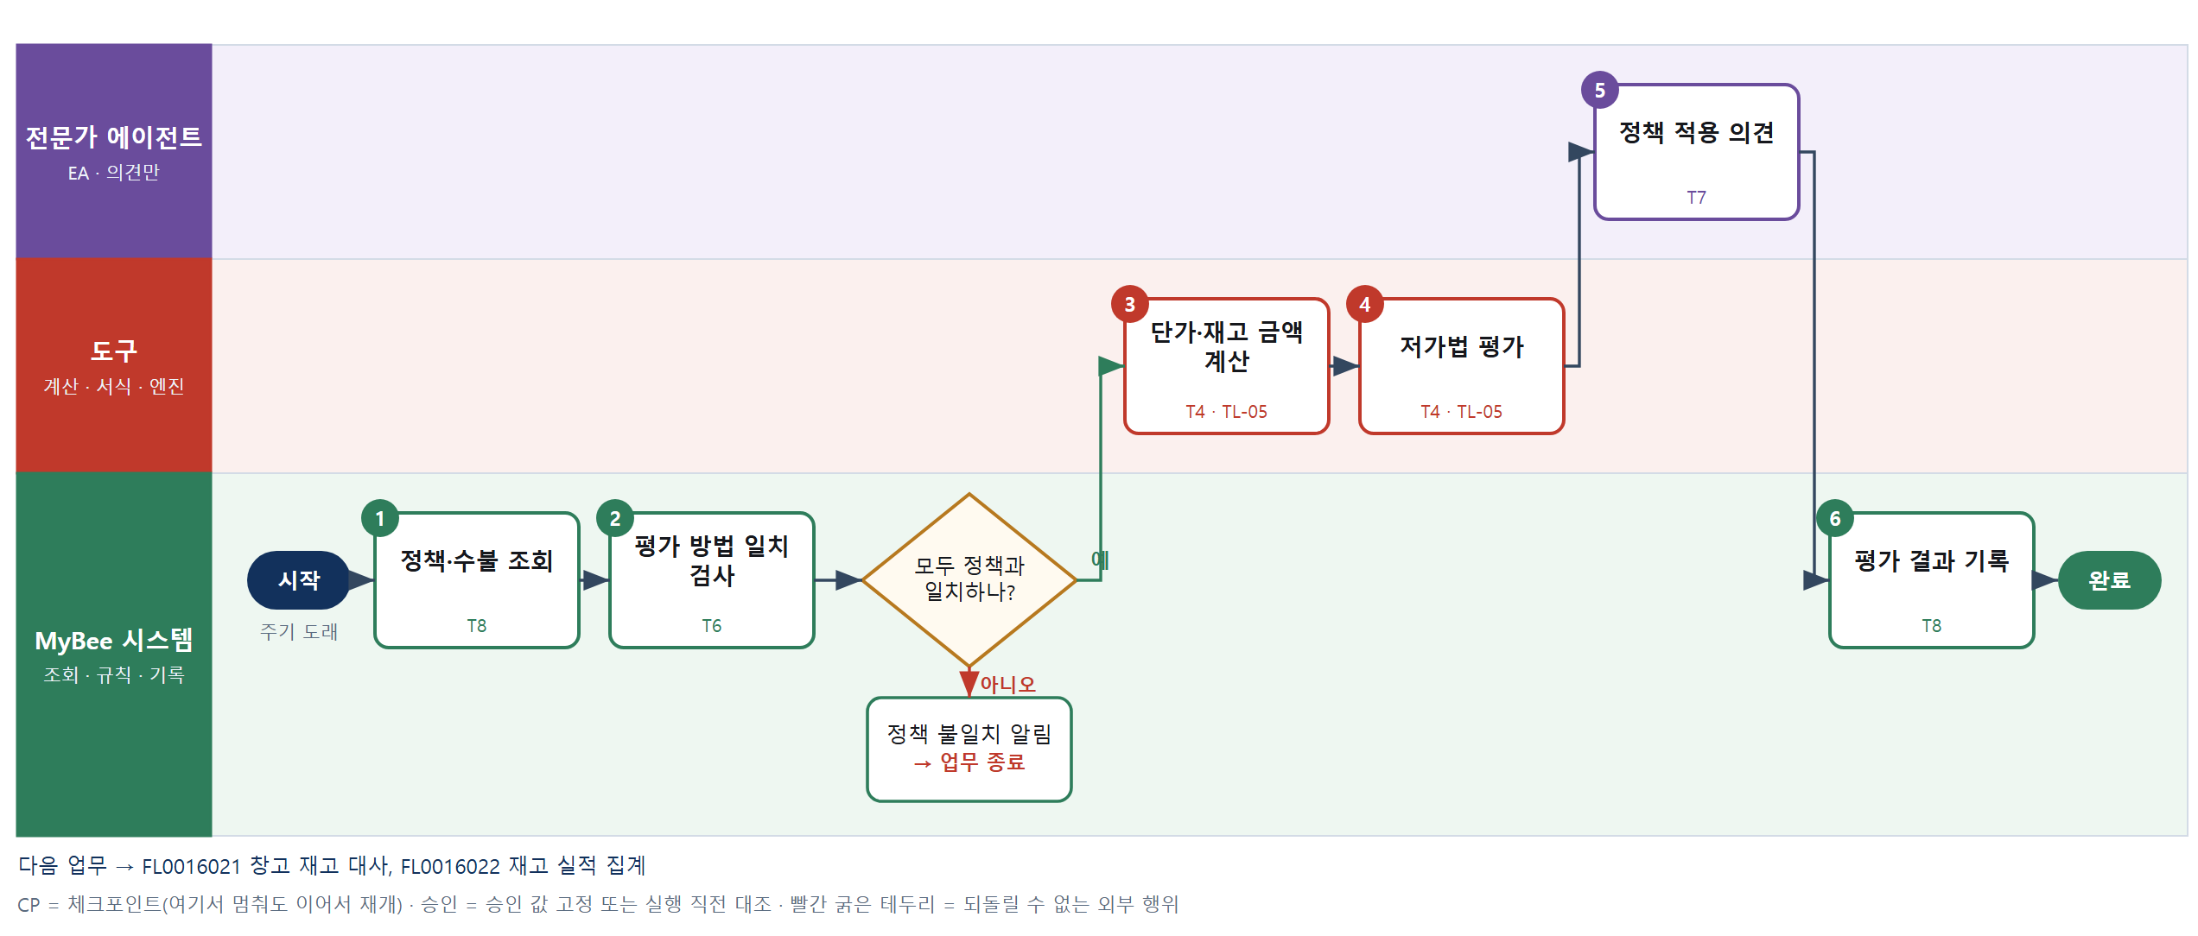

③ 단계별 설명
단계 | 누가 | 무엇을 하나 | 담당자가 할 일 | 알아 둘 점 · 막히면
1 | MyBee 시스템 | 품목군별 단가 방법(이동평균·선입선출·개별법), 기간 수불, 구매 확정 단가·제품 원가, 예상 판매가를 불러온다 | 없음 | 기간 수불 정지나 미확정 조정이 남아 있으면 표시한다
2 | MyBee 시스템(규칙) | 품목에 걸린 단가 방법이 회계 정책과 같은지, 단가 미확정(가단가) 입고가 있는지 검사한다 | 없음 | 정책과 다른 품목이 있으면 평가하지 않고 알린다
판단 | MyBee 시스템(규칙) | 모두 정책과 일치하나? — 예: 다음으로 / 아니오: 정책 불일치 알림 → 업무 종료 | 없음 | 아니오일 때 처리 주체: 플랫폼 기본
3 | 도구 TL-05 | 방법별로 출고 단가와 기말 재고 금액을 계산하고 가단가가 확정된 입고분의 차이를 소급 반영한다 | 없음 | 금액은 AI 가 쓰지 않고 도구가 계산한다
4 | 도구 TL-05 | 순실현가능가치(예상 판매가−추가 원가)와 장부 단가를 비교해 평가 손실을 계산한다 | 없음 | 체화 판정 확정 품목은 판정의 손실 추정액과 비교해 표시한다
5 | 전문가 에이전트 | K-IFRS 전문가가 가단가 소급·저가법 결과의 이상 항목에 대해 기준 적용 의견을 낸다 | 없음 | 의견은 금액을 바꾸지 않는다. 이상 항목 표시만 한다
6 | MyBee 시스템 | 결산 기간별 단가·재고 금액·평가 손실을 기록하고 창고 재고 대사와 실적 집계에 넘긴다 | 없음 | 같은 기간·차수로 다시 돌면 결과를 덮어써 하나만 남는다
완료 후 | 담당 에이전트(PA) | 규칙상 원천은 아니지만 홍보 · IR 이 필요하다고 판단되면 판단 근거 문장을 붙여 홍보·IR PA 에 이벤트를 보낸다(지시문 7.7.2) | 알릴 만한 일이면 PA 에 말한다 | 외부 공개는 홍보·IR PA 만 한다

FL0016021 창고 재고 대사
업무코드 | 객체 × 전이 | 반복 | 승인 | 위험 | 표준시간 · 난이도 · 토큰 | 자동화 | 전문가 에이전트
FL0016021 | 재고 × 대사 | 정기 | 자동 | 높음 | 2h · 1.5 · 8 | 완전자동 | KIFRS

산출물 | 완료 기준 | 앞 업무 | 다음 업무
재고 원장과 회계 잔액 대사 | 차이가 0원이거나 사유가 있다 | FL0016020 재고 평가 | —

담당자가 꼭 알아야 할 점
① 차이는 도구가 1원 단위로 맞춘다. 미승인 조정·폐기 제안이 흔한 원인이다
② 사유가 없는 차이가 남으면 담당자가 사유를 넣어야 완료된다
③ AI 의견은 원인 후보일 뿐이며 차이를 해소하지 않는다

① 스킬 설계
절차(사람 말로) 창고 재고 원장 평가 금액과 회계 재고 계정 잔액을 조회한다 → 품목군과 계정을 짝지어 합계 차이를 계산한다 → 미승인 조정·폐기 제안·외부 보관·기간 귀속 차이를 맞춰 남는 차이를 계산한다 → 차이가 0원이거나 모두 사유가 붙었는지 판정한다 → 남는 차이의 원인 의견을 받는다 → 대사표를 기록하고 담당자에게 알린다

No | 단계 | 무엇을 하나 | 수단 | 판정 사유(결정 사다리) | 도구 | 부작용 | CP | 승인 | 수치
1 | 원장·계정 잔액 조회 | 재고 평가 결과의 품목군별 금액과 회계 영역의 재고 계정 잔액, 미전기 전표 제안을 불러온다 | T8 플랫폼 기본 | ② 조회는 플랫폼 기본 | — | 없음
2 | 계정별 합계 대사 | 품목군-계정 매핑으로 창고 원장 금액과 계정 잔액을 맞춰 계정별 차이 금액을 계산한다 | T4 계산 도구 | ① TL-02 매칭 엔진 재사용 | TL-02 | 없음 |  |  | ●
3 | 차이 사유 매칭 | 미승인 조정·폐기 전표 제안, 외부 보관·이동중, 기간 귀속 차이 금액을 차이와 맞춰 남는 차이를 계산한다 | T4 계산 도구 | ① TL-02 매칭 규칙 재사용 | TL-02 | 없음 |  |  | ●
4 | 차이 판정 | 남는 차이가 0원이거나 모든 차이에 사유가 매칭되면 일치, 아니면 불일치로 판정한다 | T6 데이터 규칙 | ③ 조건 → 결론을 표로 적을 수 있다 | — | 없음
5 | 남는 차이 의견 | K-IFRS 전문가가 남는 차이의 가능 원인과 확인할 전표·기간을 의견으로 낸다 | T7 LLM 판단 | ④ 해석 의견이 본질이고 담당자가 확인한다 | — | 없음
6 | 대사표 기록·알림 | 계정별 차이·사유·남는 차이를 대사표로 기록하고 회계·창고 담당에게 알린다 | T8 플랫폼 기본 | ② 기록과 알림은 플랫폼 기본 | — | 기록(중복 실행 방지)

업무코드 칸(단계에서 도출) | 설계 결과
대표 수단 | T4 계산 도구 — 대사 결과는 계정별 합계와 차이 사유 매칭 계산으로 정해진다
사용 수단 집합 | T4 계산 도구 · T6 데이터 규칙 · T7 LLM 판단 · T8 플랫폼 기본
사람 결정 필요 | 아니오
중복 실행 방지 키 | 테넌트 · 결산 기간 · 대사 차수
재개 허용 기한 | 결산 마감 전까지. 넘으면 미해소 차이로 회계 책임자에게 알린다
골든셋 | 필요 — 과거 12개월 대사 결과(차이 사유 유형별 사례 포함)
자율 수준 상한 | L3
참고 분류와의 차이 | 같음

② 플로우차트 — FL0016021 창고 재고 대사
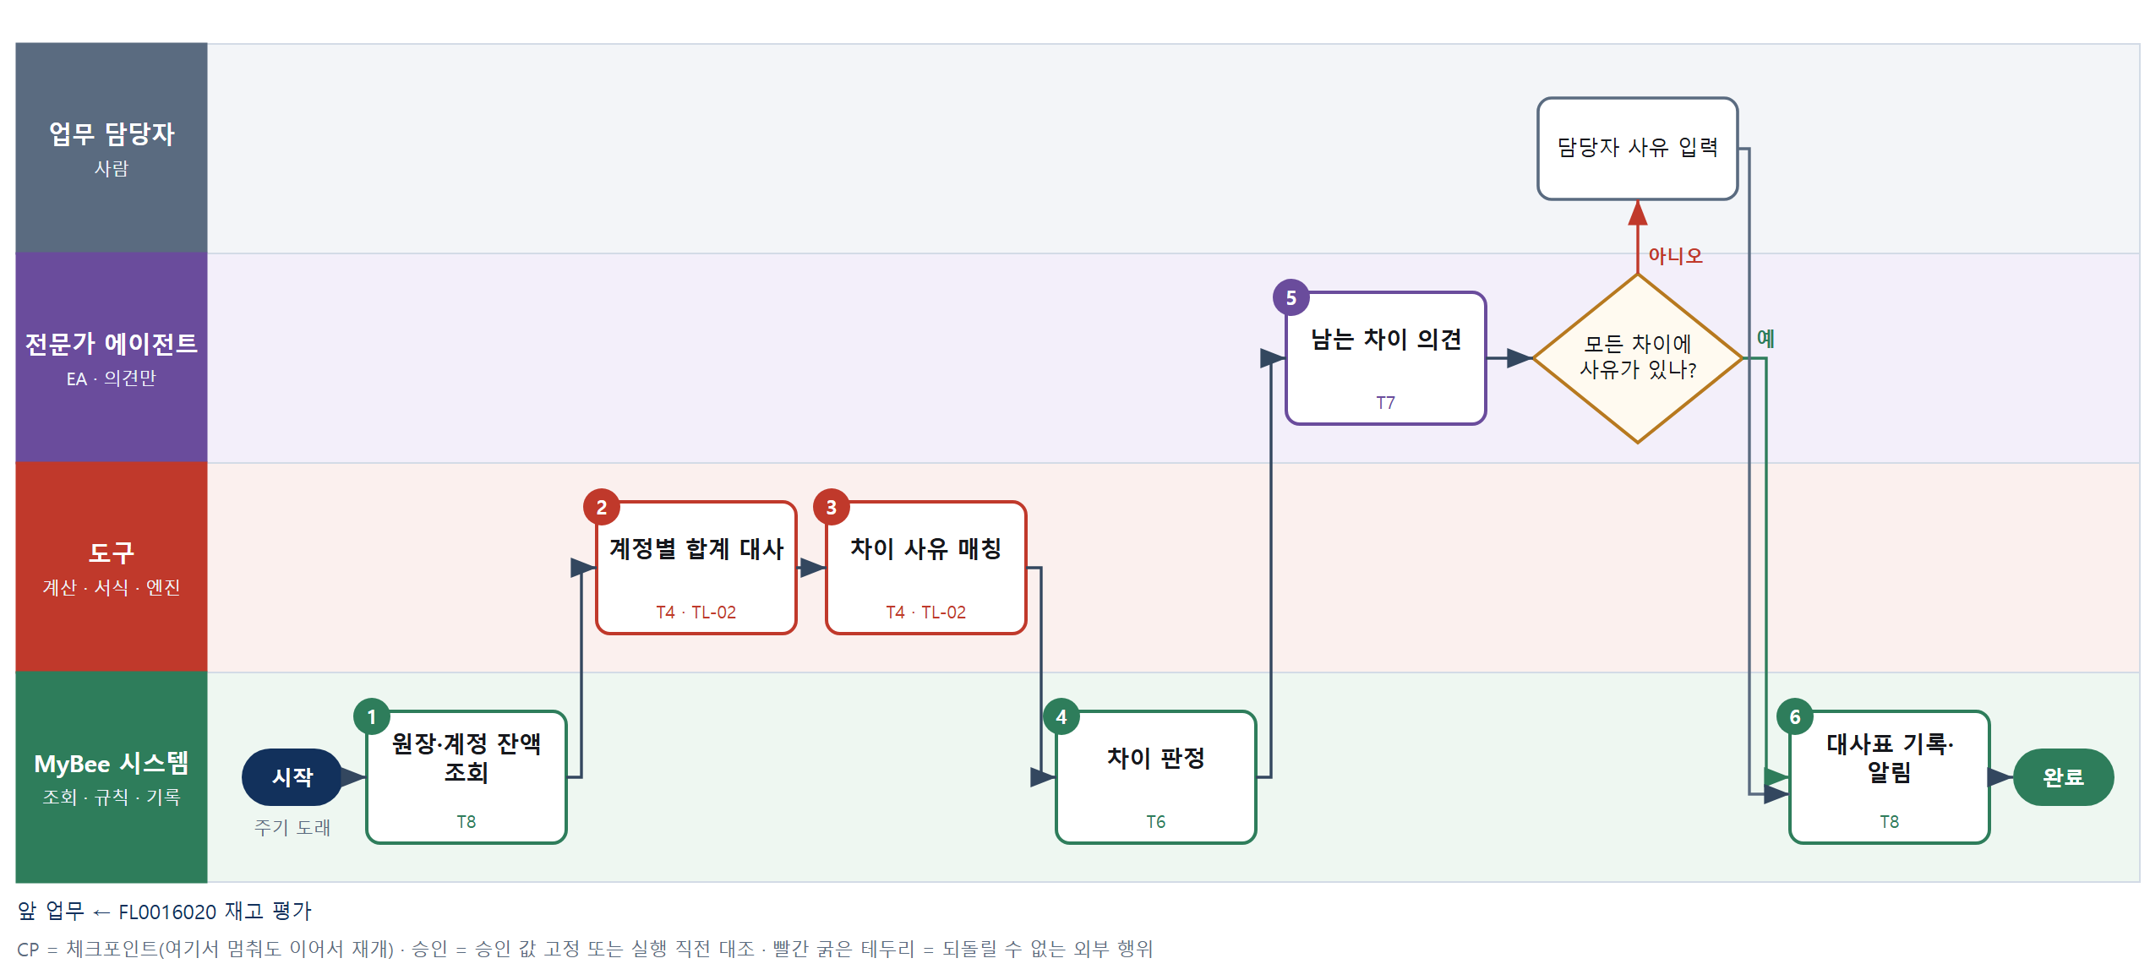

③ 단계별 설명
단계 | 누가 | 무엇을 하나 | 담당자가 할 일 | 알아 둘 점 · 막히면
1 | MyBee 시스템 | 재고 평가 결과의 품목군별 금액과 회계 영역의 재고 계정 잔액, 미전기 전표 제안을 불러온다 | 없음 | 재고 평가가 확정 전이면 대사를 시작하지 않는다
2 | 도구 TL-02 | 품목군-계정 매핑으로 창고 원장 금액과 계정 잔액을 맞춰 계정별 차이 금액을 계산한다 | 없음 | 매핑이 없는 품목군은 미매핑으로 따로 모은다
3 | 도구 TL-02 | 미승인 조정·폐기 전표 제안, 외부 보관·이동중, 기간 귀속 차이 금액을 차이와 맞춰 남는 차이를 계산한다 | 없음 | 1원 단위까지 맞추고 반올림 차이는 규칙표 한도로만 인정한다
4 | MyBee 시스템(규칙) | 남는 차이가 0원이거나 모든 차이에 사유가 매칭되면 일치, 아니면 불일치로 판정한다 | 없음 | 불일치면 다음 단계 의견을 받아 담당자가 사유를 넣는다
5 | 전문가 에이전트 | K-IFRS 전문가가 남는 차이의 가능 원인과 확인할 전표·기간을 의견으로 낸다 | 의견을 보고 사유를 확인한다 | 의견은 차이를 해소하지 않는다. 사유는 담당자가 넣는다
판단 | 전문가 에이전트 | 모든 차이에 사유가 있나? — 예: 다음으로 / 아니오: 담당자 사유 입력 → 처리 후 다음 단계로 계속 | 담당자 사유 입력 | 아니오일 때 처리 주체: 사람 작업
6 | MyBee 시스템 | 계정별 차이·사유·남는 차이를 대사표로 기록하고 회계·창고 담당에게 알린다 | 없음 | 같은 기간·차수로 다시 돌면 대사표는 하나만 남는다
완료 후 | 담당 에이전트(PA) | 규칙상 원천은 아니지만 홍보 · IR 이 필요하다고 판단되면 판단 근거 문장을 붙여 홍보·IR PA 에 이벤트를 보낸다(지시문 7.7.2) | 알릴 만한 일이면 PA 에 말한다 | 외부 공개는 홍보·IR PA 만 한다

FL0016022 재고 실적 집계
업무코드 | 객체 × 전이 | 반복 | 승인 | 위험 | 표준시간 · 난이도 · 토큰 | 자동화 | 전문가 에이전트
FL0016022 | 재고 × 집계 | 정기 | 자동 | 낮음 | 1h · 0.8 · 2 | 완전자동 | —

산출물 | 완료 기준 | 앞 업무 | 다음 업무
회전율과 보유 일수 | 품목별 이상치가 식별되었다 | FL0016020 재고 평가 | —

담당자가 꼭 알아야 할 점
① 회전율과 보유 일수는 재고 평가 확정 금액으로 계산한다
② 음수 재고가 보이면 수불 기록 오류일 수 있어 먼저 확인한다
③ 이상치는 통계로 가린 후보다. 원인 확인은 담당자가 한다

① 스킬 설계
절차(사람 말로) 기간 재고 평가 금액·출고 원가·품목별 기초·기말 재고를 조회한다 → 회전율과 보유 일수를 계산한다 → 품목군 분포에서 벗어난 이상치를 통계로 가린다 → 보유 일수 급증·회전 0·음수 재고 규칙으로 이상 유형을 나눈다 → 실적 보고서를 만든다 → 보고서를 게시하고 알린다

No | 단계 | 무엇을 하나 | 수단 | 판정 사유(결정 사다리) | 도구 | 부작용 | CP | 승인 | 수치
1 | 평가·수불 조회 | 기간 재고 평가 금액, 출고 원가, 품목별 기초·기말 재고와 직전 기간 실적을 불러온다 | T8 플랫폼 기본 | ② 조회는 플랫폼 기본 | — | 없음
2 | 회전율·보유 일수 계산 | 출고 원가÷평균 재고((기초+기말)/2)로 회전율을, 기간 일수÷회전율로 보유 일수를 품목·품목군별로 계산한다 | T4 계산 도구 | ① TL-01 집계 재사용 | TL-01 | 없음 |  |  | ●
3 | 이상치 식별 | 품목군 분포 대비 사분위 범위를 벗어난 회전율·보유 일수와 직전 기간 대비 급변 품목을 가린다 | T4 계산 도구 | ⑤ 기성 통계 라이브러리 · TL-15 | TL-15 | 없음 |  |  | ●
4 | 이상 유형 분류 | 보유 일수 급증·회전 0(무출고)·음수 재고·평가 금액 급변 규칙으로 이상 유형을 나눈다 | T6 데이터 규칙 | ③ 조건 → 결론을 표로 적을 수 있다 | — | 없음
5 | 실적 보고서 생성 | 회전율·보유 일수·이상 품목 목록을 실적 보고서로 만든다 | T5 서식 생성 | ⑤ 서식 도구 사용 · 수치는 2·3단계 결과를 받는다 | TL-11 | 기록(중복 실행 방지)
6 | 보고서 게시·알림 | 보고서를 게시하고 창고·자재·회계 담당에게 이상 품목과 함께 알린다 | T8 플랫폼 기본 | ② 기록과 알림은 플랫폼 기본 | — | 기록(중복 실행 방지)

업무코드 칸(단계에서 도출) | 설계 결과
대표 수단 | T4 계산 도구 — 실적 수치인 회전율·보유 일수와 이상치가 모두 계산 결과다
사용 수단 집합 | T4 계산 도구 · T5 서식 생성 · T6 데이터 규칙 · T8 플랫폼 기본
사람 결정 필요 | 아니오
중복 실행 방지 키 | 테넌트 · 집계 기간 · 보고 차수
재개 허용 기한 | 다음 집계 기간 시작 전까지. 넘으면 다음 기간과 함께 다시 집계한다
골든셋 | 불필요 — 집계 전이이고 이상치는 통계 도구와 규칙표로 가른다
자율 수준 상한 | L3
참고 분류와의 차이 | 같음

② 플로우차트 — FL0016022 재고 실적 집계
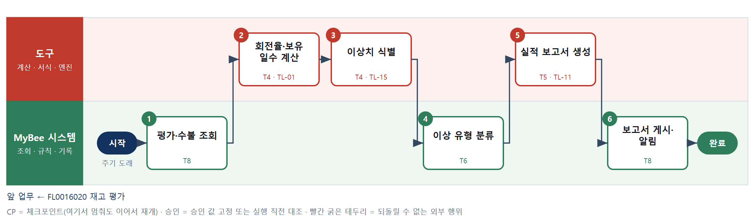

③ 단계별 설명
단계 | 누가 | 무엇을 하나 | 담당자가 할 일 | 알아 둘 점 · 막히면
1 | MyBee 시스템 | 기간 재고 평가 금액, 출고 원가, 품목별 기초·기말 재고와 직전 기간 실적을 불러온다 | 없음 | 재고 평가가 확정되지 않았으면 집계하지 않는다
2 | 도구 TL-01 | 출고 원가÷평균 재고((기초+기말)/2)로 회전율을, 기간 일수÷회전율로 보유 일수를 품목·품목군별로 계산한다 | 없음 | 평균 재고가 0 인 품목은 계산하지 않고 따로 표시한다
3 | 도구 TL-15 | 품목군 분포 대비 사분위 범위를 벗어난 회전율·보유 일수와 직전 기간 대비 급변 품목을 가린다 | 없음 | 품목 수가 적은 품목군은 분포 대신 직전 기간 대비만 본다
4 | MyBee 시스템(규칙) | 보유 일수 급증·회전 0(무출고)·음수 재고·평가 금액 급변 규칙으로 이상 유형을 나눈다 | 없음 | 음수 재고는 수불 오류 신호라 창고 담당에게 먼저 알린다
5 | 도구 TL-11 | 회전율·보유 일수·이상 품목 목록을 실적 보고서로 만든다 | 없음 | 보고서 수치는 손으로 고치지 않는다
6 | MyBee 시스템 | 보고서를 게시하고 창고·자재·회계 담당에게 이상 품목과 함께 알린다 | 없음 | 같은 기간·차수로 다시 돌면 보고서는 하나만 남는다
완료 후 | 담당 에이전트(PA) | 규칙상 원천은 아니지만 홍보 · IR 이 필요하다고 판단되면 판단 근거 문장을 붙여 홍보·IR PA 에 이벤트를 보낸다(지시문 7.7.2) | 알릴 만한 일이면 PA 에 말한다 | 외부 공개는 홍보·IR PA 만 한다

부록 A 도구 사용 목록
도구 | 이름 | 사용 단계 수 | 사용처
TL-01 | TL-01 범용 집계 · 보고 엔진 | 3 | FL0016011 S2, FL0016015 S2, FL0016022 S2
TL-02 | TL-02 대사 · 매칭 엔진 | 4 | FL0016009 S6, FL0016013 S2, FL0016021 S2, FL0016021 S3
TL-05 | TL-05 자산 · 평가 계산 | 7 | FL0016010 S2, FL0016012 S4, FL0016014 S2, FL0016015 S4, FL0016016 S2, FL0016020 S3, FL0016020 S4
TL-08 | TL-08 재고 할당 | 2 | FL0016006 S3, FL0016018 S3
TL-11 | TL-11 문서 서식 엔진 | 3 | FL0016011 S5, FL0016013 S5, FL0016022 S5
TL-14 | TL-14 MRP · 생산계획 엔진 | 2 | FL0016006 S2, FL0016018 S5
TL-15 | TL-15 통계 · 품질 분석 | 1 | FL0016022 S3
TL-16 | TL-16 수요 · 재고 예측 | 4 | FL0016015 S3, FL0016017 S2, FL0016017 S3, FL0016018 S2
TL-19 | TL-19 일정 계산(CPM) | 2 | FL0016010 S3, FL0016011 S3
신규 수불 수량 계산 | 신규 도구: 수불 수량 계산 | 3 | FL0016002 S3, FL0016005 S3, FL0016008 S2
신규 잔여 유효기간 계산 | 신규 도구: 잔여 유효기간 계산 | 1 | FL0016019 S2
신규 적치 위치 배정 | 신규 도구: 적치 위치 배정 | 1 | FL0016003 S2

「신규」 도구는 기존 도구 계열로 해결되지 않아 새로 만들어야 하는 후보다. 등록 전에 사람이 확인한 시험 사례를 먼저 확정한다(지시문 4.9.7).

부록 B 설계 검사 결과
검사 | 결과
검사 규칙 | 단계 수 3~8 · 수단 코드 · 수치 단계 도구 필수 · 되돌릴 수 없는 단계 체크포인트 · 사람 대기 전 체크포인트 · 체크포인트 사이 되돌릴 수 없는 ≤1 · 수단 집합 = 단계 수단 · 대표 수단 ∈ 집합 · 사람 결정 = T1 유무 · 중복 실행 방지 키 필수 및 금지 요소 · 승인 결속 항목 · 위험 치명 L2 이하 · 판정/T7 골든셋 · 분기 형식
오류 | 0건
경고 | 0건

— 이상 —

